A Framework for Fairness: A Systematic Review of Existing

Fair AI Solutions

In un mondo caratterizzato da una continua emergenza di ricerche scientifiche e scoperte quotidiane, non sorprende che l'adozione su larga scala del machine learning (ML) in diversi settori industriali stia crescendo esponenzialmente, specialmente per coloro che sono già consapevoli del potenziale di questa tecnologia. Allo stesso modo, non dovrebbe sorprendere l'espansione parallela della ricerca focalizzata sull'etica, nata come risposta ai problemi di bias e ingiustizia derivanti proprio dalle applicazioni di ML.

La ricerca sulla "fairness", che si concentra su tecniche per combattere il bias algoritmico, gode oggi di un supporto senza precedenti. Una parte significativa di questa ricerca si è concentrata sulla creazione di strumenti che i professionisti del machine learning possono utilizzare per verificare la presenza di bias durante la progettazione dei loro algoritmi. Tuttavia, nonostante la disponibilità di queste soluzioni orientate alla "fairness", la loro applicazione pratica rimane scarsa.

Questa revisione sistematica offre una sintesi approfondita delle problematiche legate al bias algoritmico che sono state identificate, e delle soluzioni proposte per affrontarle. Inoltre, viene fornita un'analisi dettagliata delle limitazioni emerse all'interno dello spazio delle soluzioni proposte, insieme a una tassonomia dei bisogni individuati da professionisti del machine learning, ricercatori nel campo della "fairness" e stakeholder istituzionali. Questi bisogni sono stati organizzati e indirizzati verso i gruppi più influenti per la loro implementazione, che includono i ricercatori nel campo della "fairness", le organizzazioni che sviluppano algoritmi di ML e i professionisti del machine learning stessi.

I risultati di questa revisione possono essere utilizzati in futuro per colmare il divario tra i professionisti del ML e gli esperti di "fairness", oltre a guidare la creazione di strumenti pratici e utili per un ML equo.

**Introduzione dettagliata in italiano:**

Oggi, le applicazioni del machine learning (ML) e dell'intelligenza artificiale (AI) si possono trovare praticamente in ogni settore (Jordan & Mitchell, 2015): dalla medicina e assistenza sanitaria (Goldenberg et al., 2019; Chang et al., 2018; Lin et al., 2020; Munavalli et al., 2020) al settore bancario e finanziario (Sunikka et al., 2011; Choi & Lee, 2018; Moysan & Zeitoun, 2019). Negli ultimi dieci anni, l'adozione di queste tecnologie è cresciuta a un ritmo esponenziale, con le aziende che colgono l'opportunità di automatizzare e perfezionare i loro processi. Nel campo della sanità, il machine learning viene utilizzato per diagnosticare e trattare il cancro alla prostata (Goldenberg et al., 2019), eseguire interventi chirurgici robotici (Chang et al., 2018), organizzare e programmare i pazienti (Munavalli et al., 2020) e digitalizzare i dati delle cartelle cliniche elettroniche (Lin et al., 2020). Nel settore bancario e finanziario, il machine learning viene impiegato per personalizzare le raccomandazioni per i consumatori (Sunikka et al., 2011), rilevare e prevenire casi di frode (Choi & Lee, 2018) e fornire servizi più rapidi e personalizzati attraverso l'uso di chatbot (Moysan & Zeitoun, 2019).

Il machine learning è lodato per la sua capacità di accelerare processi dispendiosi in termini di tempo, automatizzare procedure banali e migliorare la precisione e le prestazioni dei compiti. Inoltre, è apprezzato per la sua presunta neutralità, priva di bias umano. Tuttavia, come sottolineato da Sandvig (2014) con il termine "fallacia della neutralità", esiste una comune concezione errata che l'AI non perpetui i trend presenti nei dati su cui è addestrata, dati che spesso sono offuscati da bias umani. Per questo motivo, il machine learning è oggetto di forti critiche per il ruolo che gioca nell'aggravare le disuguaglianze sociali. Negli ultimi anni, alcune grandi aziende sono finite sotto i riflettori per tecnologie di AI che hanno causato danni ai consumatori. Buolamwini e Gebru (2018) hanno valutato sistemi di riconoscimento facciale commercialmente utilizzati e hanno scoperto che le donne con la pelle più scura erano il gruppo demografico più frequentemente classificato erroneamente; Noble (2018) ha scoperto che i motori di ricerca perpetuavano stereotipi, contribuendo in modo significativo a danni rappresentativi; e Angwin et al. (2016) hanno riscontrato bias nei punteggi di recidiva automatizzati assegnati ai criminali.

Situazioni come queste hanno portato a un surplus di contributi allo spazio delle soluzioni per il bias algoritmico da parte di stakeholder e ricercatori (Zhong, 2018). Le istituzioni sono state rapide a formulare propri codici etici incentrati su concetti come equità, trasparenza, responsabilità e fiducia (Jobin et al., 2019). Sono emerse nuove conferenze, come la conferenza FAccT (Fairness, Accountability, and Transparency) dell'ACM, e nuovi workshop incentrati su questi concetti. Inoltre, in molte conferenze di machine learning sono state aggiunte nuove sezioni dedicate alla ricerca sul bias algoritmico. Questo riconoscimento da parte degli stakeholder e dei ricercatori nel campo dell'informatica ha incoraggiato un aumento proporzionale dei contributi relativi al miglioramento delle preoccupazioni etiche intorno all'AI.

Uno degli obiettivi principali per i ricercatori di AI responsabile è la creazione di strumenti di "fairness" che i professionisti del ML possano utilizzare nell'applicazione di un'AI responsabile ed etica. Questi strumenti traducono la ricerca di alto livello nel campo dell'AI responsabile in procedure o funzioni attuabili che i professionisti possono implementare nelle loro pipeline. Nonostante il numero di strumenti esistenti, vi è ancora una scarsa applicazione dell'AI etica nell'industria. Ricerche recenti suggeriscono un disconnessione tra i ricercatori di fairness che creano questi strumenti e i professionisti del ML che dovrebbero applicarli (Holstein et al., 2019; Law et al., 2020b; Madaio et al., 2020; Law et al., 2020a; Veale & Binns, 2017). Greene et al. (2019) sottolinea che la soluzione a questo problema risiede nell'intersezione tra competenze tecniche e di design. Un'AI responsabile ed equa deve seguire procedure di design deliberate per soddisfare le esigenze dei professionisti e risolvere i dilemmi tecnici riscontrati nella ricerca sul bias.

Questo articolo di revisione metterà in evidenza le aspettative degli utenti quando interagiscono con strumenti di "fair AI", e riassumerà sia le preoccupazioni relative alla "fairness" sia i difetti di design discussi nella letteratura. Prima di tutto, la Sezione 2 si concentrerà sul bias algoritmico e sui principali punti di ingresso del bias che perpetuano la necessità di ricerca sulla "fairness" e degli strumenti di "fairness". La Sezione 3 si focalizzerà sulle soluzioni proposte finora dai ricercatori di fairness, evidenziando i contributi principali e le funzionalità offerte. La Sezione 4 analizzerà il funzionamento di queste soluzioni nella pratica, mettendo in evidenza molti dei difetti e fornendo raccomandazioni per gli esperti di fairness, le organizzazioni e i professionisti del ML. Questo articolo è il primo nel suo genere a fornire una revisione completa dello spazio delle soluzioni per un'AI equa.

**2. Lo Spazio del Problema: Bias Algoritmico**

Il primo caso documentato di bias algoritmico risale agli anni '80, quando fu intentata una causa per discriminazione contro la St. George's Hospital Medical School (Lowry & MacPherson, 1988). I responsabili del programma di ammissione decisero di creare un algoritmo che potesse imitare il processo di selezione, automatizzando la prima fase di screening dei candidati. Una volta completato l'algoritmo, ne validarono le prestazioni confrontando i risultati con le decisioni generate manualmente e trovarono una somiglianza del 90-95%. Dopo alcuni anni di utilizzo, il personale iniziò a notare delle tendenze nelle ammissioni e portò le loro preoccupazioni all'attenzione del comitato di revisione interna della scuola (IRB). Quando l'IRB stabilì che la correlazione tra i punteggi della macchina e quelli umani delegittimava le accuse di bias, queste furono presentate alla Commissione per l'Eguaglianza Razziale del Regno Unito. Dopo un'analisi approfondita dell'algoritmo, la Commissione confermò che tali accuse erano fondate: l'algoritmo attribuiva valore ai nomi dei candidati e al luogo di nascita, penalizzando le persone con nomi che "suonavano" non caucasici (Lowry & MacPherson, 1988).

La decisione di questa commissione fu fondamentale per l'inizio della ricerca sul bias algoritmico, poiché stabilì un precedente secondo cui l'inclusione del bias in un sistema, anche per motivi di accuratezza, era inammissibile. Tuttavia, negli ultimi 40 anni, questo problema si è ripresentato più volte. I bias continuano ad emergere nella creazione e nell'uso del machine learning, legittimando pratiche ingiuste e discriminatorie in una moltitudine di settori (Lum & Isaac, 2016). In una presentazione del 2017 spesso citata alla NeurIPs, Crawford (2017) discusse due potenziali danni derivanti dal bias algoritmico: danni rappresentativi e danni allocativi. I danni rappresentativi sono problemi che possono sorgere dai modi problematici in cui certe popolazioni sono rappresentate nello spazio delle caratteristiche, mentre i danni allocativi derivano dal modo in cui le decisioni vengono distribuite a certe popolazioni (Crawford, 2013).

La letteratura ha dimostrato che il bias può manifestarsi in molte forme, e il compito degli esperti di fairness è quello di organizzare e affrontare tali bias. Friedman e Nissenbaum (1996) hanno suddiviso i tipi di bias in tre categorie: preesistenti, tecnici e emergenti. Definiscono i bias preesistenti come quelli radicati nelle istituzioni, nelle pratiche e negli atteggiamenti. I bias tecnici sono quelli che derivano da vincoli tecnici o da problemi legati al design tecnico dell'algoritmo. Infine, i bias emergenti sorgono nel contesto dell'uso reale da parte dell'utente (Friedman & Nissenbaum, 1996).

Questa sezione adotterà questa categorizzazione per classificare le influenze del bias riscontrate nella letteratura. Una rappresentazione visiva delle forme di bias che verranno spiegate può essere vista nella Figura 1.

­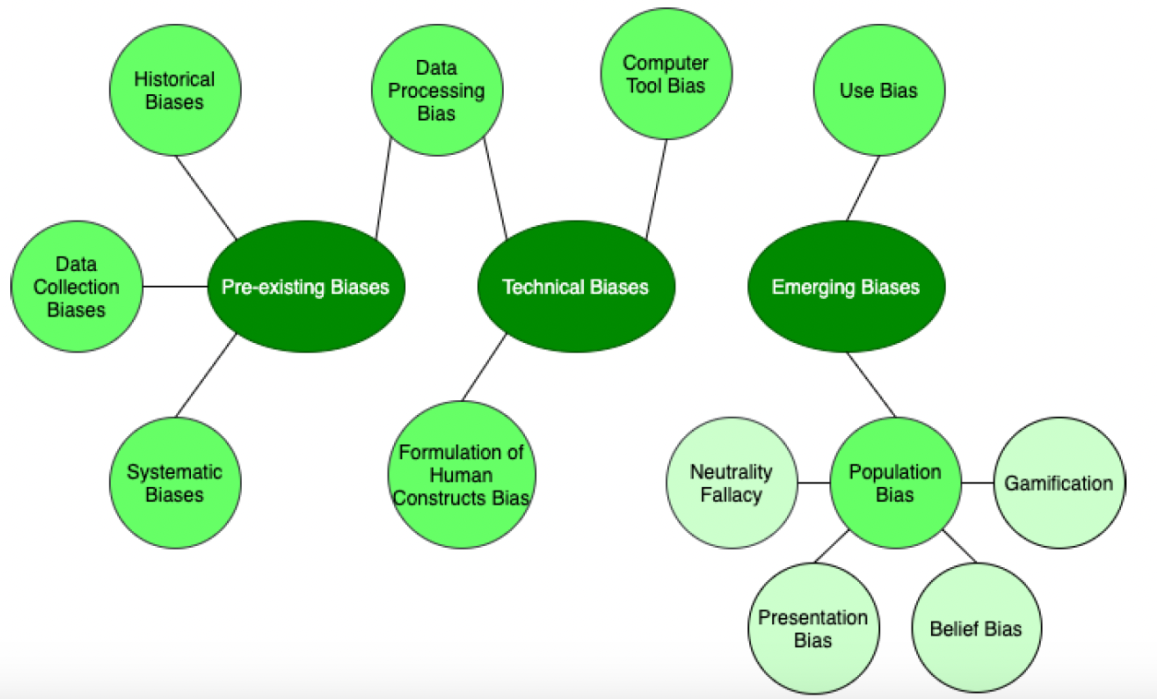

**2.0.2 Bias tecnico**

Mentre i bias preesistenti considerano ciò che il modello adotta dai dati, i bias tecnici si concentrano sulle limitazioni dei computer e su come le insufficienze tecnologiche possano generare bias (Friedman & Nissenbaum, 1996). Baeza-Yates (2018) definisce questo fenomeno come "bias algoritmico", ovvero un bias che non era presente nei dati ma è stato introdotto dall'algoritmo.

Sovrapponendosi ai bias preesistenti, il bias tecnico può derivare anche dalle procedure di elaborazione. Spesso, la selezione delle caratteristiche, dei modelli o delle procedure di addestramento può introdurre bias non associati al praticante, ma piuttosto alle insufficienze di tali procedure nel caratterizzare correttamente i dati. Ad esempio, la regolazione degli iperparametri, nel tentativo di ridurre la sparsità del modello, può finire per eliminare pattern distinti presenti in sotto-popolazioni (Veale & Binns, 2017; Hellström et al., 2020). Inoltre, certi modelli, come la regressione, non riescono a cogliere la correlazione tra attributi e sotto-gruppi (Veale & Binns, 2017; Skitka et al., 1999).

Un'altra forma di bias tecnico è il bias derivante dagli strumenti informatici, che ha origine dalle limitazioni della statistica e della tecnologia (Friedman & Nissenbaum, 1996). Il paradosso di Simpson è un problema statistico che emerge dall'aggregazione di dati di sottogruppi distinti, producendo prestazioni errate per uno o tutti i sottogruppi (Blyth, 1972; Suresh & Guttag, 2019).

Infine, Friedman e Nissenbaum (1996) definiscono il bias nella formulazione di costrutti umani come quello che nasce dall'incapacità della tecnologia di cogliere adeguatamente i costrutti umani. In situazioni come questa, gli esperti di fairness spesso insistono affinché i praticanti o le organizzazioni riconsiderino l'uso del machine learning (Rakova et al., 2020). Selbst et al. (2019) descrivono gli effetti di questo bias come una trappola a effetto domino, in cui l'uso della tecnologia in aree in cui esiste un bias nei costrutti umani può potenzialmente modificare i valori umani.

**2.0.3 Bias emergente**

Questa ultima categoria di bias, definita da Suresh e Guttag (2019) come bias di implementazione, si riferisce ai bias che emergono dalla distribuzione di un modello. Il bias emergente può manifestarsi in due forme diverse: bias di popolazione e bias di utilizzo. Il bias di popolazione deriva dall'incapacità di un modello di rappresentare adeguatamente la sua popolazione o società una volta distribuito (Olteanu et al., 2019). Questo può derivare da nuove conoscenze emerse che rendono un modello irrilevante (Friedman & Nissenbaum, 1996) o da una discrepanza tra la popolazione campione utilizzata per addestrare il modello e la popolazione che è influenzata dalla sua distribuzione (Friedman & Nissenbaum, 1996; Calders & Žliobaitė, 2013; Rovatsos et al., 2019). Selbst et al. (2019) si riferiscono a questo fallimento nel considerare come un modello funzioni nel contesto come alla "trappola della portabilità".

Il bias di utilizzo copre una varietà di modi in cui l'uso dei modelli può creare bias. In uno studio condotto da Skitka et al. (1999), i partecipanti hanno interagito con un assistente autonomo che forniva raccomandazioni per un compito di volo simulato. I risultati hanno mostrato tendenze di commissione, in cui un utente accettava una raccomandazione anche quando contraddiceva la sua formazione (Skitka et al., 1999). La "fallacia della neutralità" introdotta da Sandvig (2014) rappresenta un grande pericolo per l'applicazione dell'AI, poiché induce gli utenti a credere che lo strumento sia corretto, anche quando dovrebbe essere ovvio che non lo è (Sandvig, 2014). Skitka et al. (1999) suggeriscono che gli utenti sarebbero meno disposti a contestare una decisione se questa fosse stata presa con un algoritmo.

Una forma correlata di bias di utilizzo è il bias di presentazione, ovvero il bias che deriva dal modo in cui un modello è distribuito (Baeza-Yates, 2018). In queste situazioni, gli utenti fanno assunzioni sul formato di presentazione degli algoritmi e possono giungere a conclusioni errate. Ad esempio, in un algoritmo di ricerca, molti utenti attribuiscono il rango del risultato alla sua rilevanza, il che potrebbe non essere accurato in tutti i casi (Baeza-Yates, 2018).

Il bias di credenza è un'altra forma di bias di utilizzo che si verifica quando qualcuno è così sicuro di sé da ignorare i risultati (Mester, 2017). Questo può influenzare quando decidono di utilizzare i risultati di un modello e quando scelgono di ignorarli (Veale et al., 2018), in particolare quando la decisione del modello contrasta con le loro convinzioni personali. Veale et al. (2018) discutono il design del supporto decisionale che può essere utilizzato per prevenire questo bias di selezione delle credenze.

La gamification è un altro tipo di bias di utilizzo in cui una persona impara come manipolare un algoritmo (Veale et al., 2018). Ciampaglia et al. (2017) introducono il concetto di bias di popolarità, ovvero preferenze che correlano fortemente con la popolarità, e discutono come queste forme di bias siano spesso sfruttate su Internet da bot e feedback falsi.

L'ultimo caso di bias di utilizzo è il "bias della maledizione della conoscenza": quando si assume che qualcun altro abbia lo stesso background e possa utilizzare il modello in modo appropriato (Mester, 2017). Questa preoccupazione appare in diverse letterature riguardanti le tecnologie di polizia predittiva (Asaro, 2019; Bennett Moses & Chan, 2018; Ridgeway, 2013), in cui i critici esprimono preoccupazioni sul fatto che le forze dell'ordine comprendano le limitazioni di queste tecnologie e le utilizzino in modo appropriato. Guszcza (2018) sottolinea l'importanza di comprendere l'ambiente in cui questi strumenti di machine learning saranno utilizzati e di creare con quegli ambienti in mente.

### 3. Lo Spazio delle Soluzioni: Tecnologie per l'Equità

Lo spazio delle soluzioni per affrontare il bias algoritmico comprende un'ampia gamma di interventi che contribuiscono all'area dell'intelligenza artificiale responsabile, tra cui spiegabilità, trasparenza, interpretabilità e responsabilità (Cheng et al., 2021). Sebbene ogni soluzione derivi da un diverso dilemma etico emerso dalla pipeline di produzione del machine learning, l'obiettivo rimane lo stesso: produrre un'AI equa, cioè priva di bias algoritmico involontario. L'equità, come definita da Mehrabi et al. (2021), è "l'assenza di qualsiasi pregiudizio o favoritismo verso un individuo o un gruppo basato sulle loro caratteristiche intrinseche o acquisite."

Per il contesto di questo articolo, l'AI equa consiste in soluzioni volte a combattere il bias algoritmico, spesso includendo soluzioni di alto livello provenienti dalla ricerca su spiegabilità, trasparenza, interpretabilità e responsabilità.

Dato che lo spazio dei problemi relativi al bias algoritmico è così vasto e diversificato, è stato fatto un grande sforzo per creare strumenti di equità che i professionisti possono utilizzare per applicare tecniche all'avanguardia nelle loro pipeline di ML. Queste soluzioni si presentano principalmente in due forme: toolkit software e checklist. I toolkit servono come funzioni accessibili tramite linguaggi di programmazione, utilizzabili per rilevare o mitigare i bias. Le checklist sono guide estese create da esperti di equità che i professionisti di ML/AI possono utilizzare per garantire l'inclusione di considerazioni etiche durante tutto il ciclo di vita delle loro pipeline. Sebbene questa sezione non fornisca una descrizione completa dello spazio delle soluzioni, evidenzierà la diversità degli strumenti offerti sia dalle organizzazioni sia dalle istituzioni accademiche.

### 3.1 Toolkit Software

Esistono attualmente vari toolkit software, ognuno con caratteristiche distintive e sovrapposte per identificarli. Mentre alcuni sono accessibili tramite portali web (Saleiro et al., 2018), molti esistono come pacchetti installabili che possono essere importati in programmi Python (Bird et al., 2020; Srinivasan, 2020; Johnson et al., 2020; Wexler et al., 2019) o in altri linguaggi utilizzati dai professionisti di ML (Bellamy et al., 2018; Vasudevan & Kenthapadi, 2020). La seguente selezione di toolkit fornisce uno sguardo diversificato alle soluzioni disponibili.

#### 3.1.1 Toolkit di Google

Google offre due toolkit rilevanti: **Fairness Indicators** e il **What-If Toolkit (WIT)** (Wexler et al., 2019). Entrambi i toolkit funzionano come widget interattivi in cui gli utenti possono fornire i propri modelli, le metriche di performance e di equità preferite, e gli attributi su cui effettuare l'analisi e la valutazione (Richardson et al., 2021). Questi toolkit sono integrati nel pacchetto TensorFlow in Python, ma gli utenti possono creare le proprie funzioni di previsione personalizzate se il loro modello esiste al di fuori di TensorFlow. A differenza di altri toolkit, i toolkit di Google richiedono che gli utenti forniscano un modello (Seng et al., 2021). Inoltre, entrambi i toolkit consentono il confronto tra, al massimo, due modelli. Mentre Fairness Indicators funziona con problemi binari e multiclass e consente analisi intersezionali, WIT funziona con problemi binari o di regressione. All'interno di Fairness Indicators, gli utenti possono creare le proprie visualizzazioni per confrontare i modelli rispetto a diverse metriche di performance ed equità. Gli utenti possono selezionare e deselezionare metriche di performance su cui concentrarsi. WIT include una panoramica delle caratteristiche, un grafico delle performance e un editor di punti dati. La panoramica delle caratteristiche fornisce visualizzazioni per rappresentare la distribuzione di ogni caratteristica con alcune statistiche riassuntive. Il grafico delle performance fornisce risultati simulati che rappresentano l'esito di alcune trasformazioni di equità selezionate, inclusa un'opzione per personalizzare una soluzione di equità. Infine, l'editor di punti dati fornisce visualizzazioni personalizzate dei punti dati e consente agli utenti di confrontare punti controfattuali, apportare modifiche ai punti per vedere come cambiano i risultati e tracciare grafici di dipendenza parziale per determinare la sensibilità del modello a una caratteristica.

#### 3.1.2 Aequitas dell'Università di Chicago

**Aequitas** è un toolkit per la creazione di report di audit accessibile tramite linea di comando, come pacchetto Python e come applicazione web (Saleiro et al., 2018). Aequitas è uno strumento costruito per modelli di classificazione e consente il confronto tra modelli. Sebbene Aequitas non fornisca tecniche di mitigazione dell'equità, valuta i modelli in base a criteri di equità comunemente usati. Gli utenti possono etichettare attributi sensibili e Aequitas calcolerà le metriche di gruppo tra sottogruppi sensibili e fornirà punteggi di disparità che riflettono il grado di ingiustizia. Aequitas produce anche grafici che registrano queste disparità di equità e metriche di gruppo. All'interno di queste visualizzazioni, gli utenti possono scegliere di colorare i gruppi in base al fatto che le disparità dei sottogruppi superino o meno una soglia stabilita per "equo" o "inequo" (Saleiro et al., 2018). Questo strumento è stato costruito pensando a due tipi di utenti: data scientist/ricercatori di AI che costruiscono questi strumenti AI e policymaker che ne approvano l'uso nella pratica (Saleiro et al., 2018).

#### 3.1.3 AI Fairness 360 di IBM

**AI Fairness 360 (AIF360)** è un toolkit che fornisce sia strategie di rilevamento dell'equità sia strategie di mitigazione (Bellamy et al., 2018). Può essere utilizzato sia in Python che in R. Le metriche di equità fornite includono metriche di performance generali, metriche di equità di gruppo e metriche di equità individuale. Gli utenti hanno anche a disposizione una serie di strategie di mitigazione che possono applicare ai loro modelli. Queste strategie di mitigazione possono essere applicate in diverse fasi della pipeline, inclusi: pre-elaborazione, durante l'elaborazione e post-elaborazione. Per applicare queste strategie, gli utenti possono distinguere tra sottogruppi privilegiati e non privilegiati su cui completare l'analisi. Per assistere gli utenti nell'apprendimento, il loro sito web include una vasta selezione di tutorial e dimostrazioni web (Bellamy et al., 2018). Sebbene questo toolkit non fornisca proprie funzioni di visualizzazione, fornisce indicazioni su come utilizzare le sue funzioni in combinazione con il toolkit Local Interpretable Model-Agnostic Explanations, noto come LIME (Ribeiro et al., 2016). Simile ad Aequitas, AIF360 è stato costruito pensando agli utenti aziendali e agli sviluppatori di ML (Bellamy et al., 2018).

#### 3.1.4 Fairness Toolkit di LinkedIn (LiFT)

**LiFT** è un toolkit recentemente rilasciato che fornisce strategie di rilevamento dell'equità per misurare l'equità su una varietà di metriche (Vasudevan & Kenthapadi, 2020). Forniscono un assortimento di metriche, segregate in base al fatto che siano per i dati o per gli output del modello. Simile a AI Fairness 360, non producono proprie visualizzazioni. A differenza dei toolkit precedenti, sono progettati per essere applicati in programmi Scala/Spark. Inoltre, questo toolkit è unico per la sua flessibilità e scalabilità, superando problemi precedenti legati alla misurazione dell'equità in grandi dataset (Vasudevan & Kenthapadi, 2020).

#### 3.1.5 Altre Soluzioni

Esistono altri toolkit, tra cui **Fairlearn di Microsoft** (Bird et al., 2020), **ML Fairness Gym** (Srinivasan, 2020), lo strumento di equità di **Scikit** (Johnson et al., 2020), **PyMetrics Audit-AI**, e nuovi toolkit emergono spesso. Sebbene questi toolkit possano differire nelle metriche di equità considerate e nelle strategie di mitigazione dell'equità che possono impiegare, i punti salienti delle loro caratteristiche possono essere visti nei toolkit sopra menzionati: alcuni sono interattivi, alcuni forniscono supporto visivo, alcuni consentono analisi intersezionali, alcuni si concentrano solo sulla rilevazione o sulla mitigazione, ecc.

### 3.2 Checklist

A differenza dei toolkit, le checklist esistono principalmente come documentazione destinata a guidare i lettori nell'incorporare AI etica e responsabile durante il ciclo di vita dei loro progetti. Sebbene alcune siano specificamente destinate a data scientist o ingegneri di machine learning che costruiscono gli strumenti, altre checklist sono scritte generalmente con tutte le parti interessate in mente. Mentre i toolkit forniscono maggiore supporto statistico quando si tratta di strategie per rilevare e mitigare, le checklist coinvolgono gli sviluppatori con domande e compiti per garantire che il pensiero etico avvenga dalla formulazione dell'idea all'audit dopo la distribuzione (Patil et al., 2018).

#### 3.2.1 Deon

**Deon** è una checklist di equità creata da DrivenData, una società guidata da data scientist che utilizza il crowdsourcing e tecnologie all'avanguardia per affrontare problemi predittivi con impatto sociale. La checklist è descritta come un toolkit "predefinito", ma vengono fatte personalizzazioni per i professionisti con preoccupazioni specifiche del dominio. Deon è suddiviso in cinque aree: raccolta dati, archiviazione dati, analisi, modellazione e distribuzione. Per assistere gli utenti nell'utilizzo della checklist, ogni voce della checklist è accompagnata da casi d'uso per esemplificare le preoccupazioni rilevanti. Una delle caratteristiche più uniche di Deon è la sua interfaccia a riga di comando che i professionisti possono utilizzare per interagire con la checklist.

#### 3.2.2 Checklist di Equità AI di Microsoft

Madaio et al. (2020) hanno prodotto la **Checklist di Equità AI**. A differenza della maggior parte delle checklist, questa checklist è stata co-progettata con il feedback iterativo dei professionisti. La checklist è suddivisa in 6 parti diverse: Envision, Define, Prototype, Build, Launch, e Evolve. Envision, Define e Prototype forniscono considerazioni etiche che si adattano meglio alle fasi iniziali di pianificazione e progettazione di un progetto; Build fornisce indicazioni per quando l'AI è nelle fasi di creazione; e Launch e Evolve forniscono indicazioni per le fasi di distribuzione del prodotto. Include anche un Preludio comprensivo che introduce la complessità dell'equità, fornisce istruzioni su come utilizzare la checklist e incoraggia i professionisti e i team a personalizzare e adattare la checklist per adattarsi meglio al loro ambiente (Madaio et al., 2020).

#### 3.2.3 Checklist Legale ed Etica

Lifshitz e McMaster (2020) forniscono una checklist etica unica che si concentra sulle considerazioni legali che dovrebbero essere prese in considerazione nella creazione dell'AI. A differenza delle checklist correlate, questa checklist non è suddivisa per fasi del ciclo di vita dell'AI, ma per priorità legali, inclusi: agenzia umana e supervisione, sicurezza e protezione, privacy e governance dei dati, trasparenza, accessibilità, ecc. Questa checklist fornisce un punto di vista unico da parte di un avvocato per le istituzioni e i professionisti da utilizzare per evitare di incorrere in problemi legali (Lifshitz & McMaster, 2020).

#### 3.2.4 AI FactSheets di IBM

**AI FactSheets** è una guida unica che fornisce una metodologia per incorporare responsabilità e trasparenza nella pipeline di AI tramite documentazione. Sebbene AI FactSheets non sia descritto come una checklist, fornisce indicazioni su come creare documentazione che rappresenti pratiche di AI responsabile. La creazione di un modello di FactSheet è molto dipendente dal dominio, e Arnold et al. (2019) fornisce una metodologia dettagliata per come un FactSheet può essere personalizzato per il progetto. Soddisfacendo i componenti dei FactSheets, le istituzioni e i team possono generare fiducia con i consumatori aumentando la trasparenza e garantendo che i loro prodotti soddisfino le necessarie considerazioni etiche (Arnold et al., 2019).

Queste checklist offrono una panoramica delle diverse caratteristiche che possono essere trovate nel panorama delle checklist: alcune si concentrano sulla legalità, altre sono specifiche del dominio e altre sono state costruite tenendo presente la pipeline dell'AI. Altre checklist e guide sono state prodotte (Bradley et al., 2020; Manders-Huits & Zimmer, 2009; Gebru et al., 2018; Mitchell et al., 2019), strutturate in modo simile e destinate ad assistere i professionisti nell'implementazione di pratiche eque o responsabili nelle loro pipeline.

### 4. Limiti delle Soluzioni e Raccomandazioni per il Futuro

Sebbene le soluzioni sopra descritte abbiano rappresentato un punto di partenza cruciale per la ricerca sull'equità, molta attenzione è stata rivolta anche ai limiti di questi contributi. Questa sezione mira a discutere le principali problematiche emerse nella letteratura e le raccomandazioni corrispondenti per i futuri sviluppi. Molte di queste raccomandazioni sono rivolte a ricercatori e progettisti dell'equità, ma ci sono anche suggerimenti per le organizzazioni e i professionisti del machine learning (ML).

#### 4.1 Raccomandazioni per gli Esperti di Equità

Per raggiungere l'obiettivo di un'AI universalmente etica, gran parte della responsabilità ricade sugli esperti di equità per definire, progettare e tradurre l'equità in procedure applicabili da professionisti e istituzioni. Questo richiede che il processo di produzione di un'AI equa segua una ricerca e un design centrati sull'uomo. Tuttavia, ricerche precedenti hanno evidenziato grandi lacune tra i praticanti e gli esperti di equità, indicando una mancanza di comunicazione tra chi produce AI equa e chi è destinato ad applicarla (Holstein et al., 2019; Law et al., 2020b; Madaio et al., 2020; Law et al., 2020a; Veale & Binns, 2017). I risultati di questi studi sono stati categorizzati tematicamente, accompagnati da suggerimenti per miglioramenti.

##### 4.1.1 Metriche di Equità in Conflitto

Mehrabi et al. (2021) hanno identificato 23 tipi diversi di bias e 6 categorie diverse di discriminazione, oltre a 10 tipi di metriche di equità. La vasta quantità e somiglianza tra queste metriche ha spinto molti autori a cercare di categorizzarle in gruppi correlati. Ad esempio, Mehrabi et al. (2021) ha identificato tre tipi di metriche di equità: individuale, di gruppo e di sottogruppo. L'equità individuale offre previsioni simili per individui simili, l'equità di gruppo tratta diversi gruppi in modo uguale, e l'equità di sottogruppo cerca di bilanciare sia l'equità di gruppo che quella individuale.

Barocas et al. (2019) hanno identificato 19 metriche di equità proposte e le hanno classificate in tre categorie: indipendenza, separazione e sufficienza. Verma e Rubin (2018) hanno isolato 20 metriche di equità e le hanno categorizzate in tre categorie diverse: misure statistiche, misure di somiglianza e ragionamento causale.

Sebbene ogni autore abbia riconosciuto schemi legittimi all'interno e tra le metriche, questi lavori evidenziano un problema importante: ci sono troppe metriche per misurare l'iniquità, con troppe poche differenze per distinguerle chiaramente (Mehrabi et al., 2021). Inoltre, esistono importanti compromessi tra le metriche di equità, rendendo la selezione delle metriche altamente dipendente dal contesto (Binns, 2018). Verma e Rubin (2018) concludono che molte di queste metriche sono avanzate e richiedono input a livello di esperti, il che di per sé produce bias impliciti.

Un altro problema è il conflitto tra metriche che le rende incompatibili tra loro, costringendo i praticanti a fare delle scelte difficili (Berk et al., 2021; Friedler et al., 2021; Kleinberg et al., 2017; Mittelstadt, 2019; Rovatsos et al., 2019). La scelta della metrica di equità giusta è molto politica, poiché valorizza un punto di vista mentre ne silenzia un altro (Bowker & Star, 1999; Friedler et al., 2021). Rovatsos et al. (2019) sottolinea che la scelta della metrica giusta è attualmente nelle mani dei praticanti, la maggior parte dei quali non ha familiarità con la ricerca sull'equità, e questa è una grande aspettativa considerando che la società nel suo complesso non ha ancora deciso quali standard etici prioritizzare.

Per affrontare questo problema, Verma e Rubin (2018) suggeriscono che è necessario lavorare di più per chiarire quali definizioni sono appropriate per quali situazioni. Friedler et al. (2021) afferma che gli esperti di equità devono esplicitamente indicare le priorità di ciascuna metrica di equità per garantire che i praticanti facciano scelte informate. Inoltre, Friedler et al. (2018) enfatizza che nuove misure di equità dovrebbero essere introdotte solo se si comportano in modo fondamentalmente diverso da quelle già proposte.

##### 4.1.2 Altri Limiti Specifici delle Metriche

Oltre alla natura conflittuale delle metriche di equità, esistono diversi altri limiti riconosciuti dai ricercatori. Kilbertus et al. (2017) hanno discusso l'insufficienza dei "criteri osservazionali", che sono spesso utilizzati come attributi sensibili nei toolkit. Sottolineano che tali metodologie non sono in grado di confermare che gli attributi protetti abbiano un'influenza causale diretta sui risultati e propongono due nuove metriche di ragionamento causale: discriminazione per proxy e discriminazione non risolta.

Friedler et al. (2018) hanno scoperto che molte metriche di equità mancano di robustezza. Modificando semplicemente la composizione del dataset e cambiando le divisioni train-test, i risultati del loro studio hanno mostrato che molti criteri di equità mancavano di stabilità. Propongono che solo le misure che dimostrano stabilità e successo dovrebbero essere utilizzate per segnalare l'equità.

Hoffmann (2019) discute la mancanza di analisi intersezionale nei criteri di equità. Molte metriche forniscono analisi per attributi sensibili, ma solo in modo unidimensionale. Hoffmann (2019) sottolinea che le metriche proposte dovrebbero identificare strategicamente correlazioni multidimensionali tra attributi e risultati.

Wagstaff (2012) sottolinea che l'uso di metriche astratte distrae dai problemi specifici dei dataset e delle applicazioni. Inoltre, l'impatto delle metriche non può essere dedotto dai punteggi stessi. Kasy e Abebe (2021) dimostrano che molte delle metriche standard legittimano la concentrazione sul merito, distogliendo l'attenzione dal mettere in discussione la legittimità dello status quo.

Un'altra preoccupazione riguarda le assunzioni fatte dagli esperti di equità nella produzione delle metriche di equità. Molte metriche e strumenti di equità disponibili dipendono dall'accesso ad attributi sensibili, che molti praticanti non hanno (Holstein et al., 2019; Law et al., 2020a; Rovatsos et al., 2019). Inoltre, esistono restrizioni legali contro alcune definizioni di equità (Xiang & Raji, 2019). Per coloro che hanno accesso legale a dati sensibili, alcuni praticanti sono preoccupati di come il pubblico potrebbe scrutinare l'uso di attributi sensibili, anche per il rilevamento dei bias (Rovatsos et al., 2019).

Per affrontare questo problema, Law et al. (2020a) suggeriscono di utilizzare informazioni demografiche di livello generale nei tool di equità e di promuovere metriche di equità che non dipendono da attributi sensibili.

##### 4.1.3 Semplificazione Eccessiva dell'Equità

Una preoccupazione importante nella letteratura è l'enfasi sulle soluzioni tecniche al bias algoritmico, che è un problema socio-tecnico. Molti autori sottolineano la necessità di integrare le definizioni statistiche con pratiche sociali (Veale et al., 2018; Madaio et al., 2020; Verma & Rubin, 2018; Fazelpour & Lipton, 2020; Jacobs & Wallach, 2021; Birhane, 2021). Madaio et al. (2020) chiamano l'uso esclusivo di soluzioni tecniche "ethics washing", mentre Selbst et al. (2019) descrivono il fallimento nel riconoscere che l'equità non può essere ottenuta solo attraverso formule matematiche come la "formalism trap".

Fazelpour e Lipton (2020) raccomandano che la valutazione matematica sia integrata con strumenti di valutazione sociale, come un'analisi approfondita delle strategie di raccolta dati e la comprensione delle assunzioni fatte da diversi algoritmi di ML. Inoltre, i toolkit e le checklist per la valutazione dell'equità dovrebbero evitare di fornire solo soluzioni matematiche.

##### 4.1.4 Obiettivi di Equità Fuorvianti

Oltre al problema dell'ethics washing, sono emerse altre preoccupazioni riguardanti la traiettoria della ricerca sull'equità. Hoffmann (2019) critica la ricerca sull'equità per il suo focus sull'evitare svantaggi invece di comprendere da dove deriva il vantaggio. Veale e Binns (2017) propongono che si investa più energia nell'esplorazione dei dati, utilizzando l'apprendimento non supervisionato come strategia per identificare pattern nascosti.

##### 4.1.5 Rendere Applicabile l'AI Equa

Opere come quelle di Holstein et al. (2019), Veale et al. (2018), Rakova et al. (2020) e Richardson et al. (2021) sono innovative per l'inclusione del feedback dei praticanti nella letteratura sull'equità. Un tema comune emerso da questi studi è stata la mancanza di applicabilità che la maggior parte dei praticanti attribuisce agli strumenti di equità. I praticanti hanno sottolineato la necessità di procedure e metriche specifiche per il dominio.

I praticanti hanno anche espresso preoccupazioni sulla scalabilità dell'analisi dell'equità. I praticanti intervistati da Rakova et al. (2020) sentivano che le metriche nella ricerca accademica avevano obiettivi molto diversi rispetto a quelli dell'industria, il che richiedeva ai ricercatori del settore di fare un lavoro aggiuntivo per tradurre il loro lavoro utilizzando metriche insufficienti.

##### 4.1.6 Progettare un'AI Equa e Usabile

Le preoccupazioni sull'applicabilità sottolineano l'importanza generale delle procedure di design centrato sull'uomo nella creazione di strumenti di AI equa. Gli sforzi dovrebbero essere fatti per raccogliere feedback dai praticanti e incorporare questo feedback nella creazione di un'AI equa.

Robert et al. (2020) sottolineano che l'integrazione di affordances che supportano l'equità nell'AI include trasparenza, spiegabilità, voce e visualizzazione. I risultati degli studi che hanno intervistato o studiato i praticanti enfatizzano l'importanza di avere la possibilità di interagire con i toolkit di equità, utilizzando lo strumento per confrontare modelli e metodi, fornendo visualizzazioni comprensibili e ricevendo feedback da questi strumenti.

##### 4.1.7 Evitare l'Eccessiva Fiducia nell'AI Equa

Come evidenziato nel lavoro di Kaur et al. (2020), molti praticanti si fidano eccessivamente dei toolkit, nonostante non comprendano completamente i risultati. Di particolare preoccupazione è il fatto che quando agli utenti è stato chiesto di selezionare da un menu a discesa le funzionalità del toolkit, la maggior parte ha sopravvalutato enormemente ciò che il toolkit poteva fare. Questi risultati hanno evidenziato un disallineamento tra la comprensione dei praticanti dei toolkit e l'uso previsto dei toolkit stessi.

##### 4.1.8 Comunicare l'Equità agli Stakeholder

In diversi studi di interviste, i praticanti hanno richiesto aiuto nella comunicazione delle preoccupazioni sull'equità agli stakeholder. Alcuni praticanti hanno discusso di come gli obiettivi degli stakeholder fossero diversi dai loro e hanno chiesto risorse per comunicare i compromessi dell'equità in relazione a quegli obiettivi.

##### 4.1.9 Il Peso dell'Equità

Un sentimento comune quando si discute o si utilizzano strumenti di equità è che i praticanti si sentano sopraffatti. Che gli utenti interagiscano con un toolkit o una checklist, molti sentono di non essere qualificati, che l'etica sia troppo difficile da operazionalizzare, o che le checklist e gli strumenti siano troppo travolgenti.

Gli esperti di equità dovrebbero considerare di creare tassonomie dei bias esistenti che possano aiutare i praticanti a riconoscerli e contrastarli. Per superare il sovraccarico di informazioni che potrebbe accompagnare un toolkit visivo, si suggerisce che i toolkit filtrino i bias per conto degli utenti in modo che i risultati allarmanti possano emergere chiaramente.

##### 4.1.10 Risorse Supplementari per i Praticanti

La grande sfida per gli esperti di equità è tradurre principi e codici etici in azioni concrete che i praticanti e le istituzioni possano implementare. Ciò include la fornitura di linee guida per rilevare e prevedere i bias, determinare da dove potrebbero derivare i bias, rispondere ai bias e mantenere l'equità dopo il deployment.

Gli esperti di equità dovrebbero fare tutto il possibile per fornire queste risorse ai praticanti per supportare il loro uso degli strumenti di equità.

### 4.2 Raccomandazioni per le Istituzioni

Sebbene una parte considerevole delle raccomandazioni sia stata rivolta ai ricercatori dell'equità, anche le organizzazioni hanno una grande responsabilità nell'assicurare il successo dell'implementazione dell'equità. Diversi studi forniscono critiche e passi praticabili per le istituzioni e le organizzazioni, al fine di assistere i loro professionisti nell'implementazione dei toolkit di equità.

#### 4.2.1 Dare Priorità all'Equità

Con la miriade di istituzioni che hanno creato principi etici o linee guida incentrate su equità, responsabilità e trasparenza nell'AI, è evidente che le organizzazioni hanno riconosciuto l'importanza di dare priorità all'etica (Jobin et al., 2019). Tuttavia, l'applicazione pratica dell'equità è rara, e la maggior parte dei codici etici non viene messa in pratica da ingegneri e praticanti. Frankel (1989) sottolinea che i codici etici che non riescono a tradurre i valori in pratica sono strumenti politici destinati a manipolare il pubblico. Uno dei modi più semplici per promuovere una cultura della consapevolezza del bias è, a livello organizzativo, dare priorità all'equità come obiettivo globale (Garcia-Gathright et al., 2018; Stark & Hoffmann, 2019). Le organizzazioni possono farlo considerando l'equità nelle loro pratiche di assunzione (Garcia-Gathright et al., 2018), dando priorità alla correzione del bias come fanno con la privacy e l'accessibilità (Madaio et al., 2020; Garcia-Gathright et al., 2018; Frankel, 1989), fornendo ai praticanti risorse o team che possano fornire loro passi concreti (Madaio et al., 2020; Mittelstadt, 2019), e cambiando la struttura organizzativa per abbracciare l'inclusione di considerazioni sull'equità (Cramer et al., 2019).

I praticanti intervistati da Rakova et al. (2020) hanno fornito numerose raccomandazioni per le organizzazioni che intendono dare priorità all'equità. Le organizzazioni potrebbero fornire sistemi di ricompensa per incentivare i praticanti a continuare a istruirsi sull'AI etica. Inoltre, potrebbero permettere ai praticanti di lavorare più da vicino con comunità emarginate per garantire che i loro dati siano rappresentativi e che i loro prodotti non siano dannosi per tali comunità. Infine, i praticanti hanno sottolineato l'importanza di rifiutare un sistema di AI se si scopre che perpetua danni agli individui (Rakova et al., 2020).

Reisman et al. (2018) raccomandano che le organizzazioni pratichino la trasparenza con il pubblico come metodo per garantire la responsabilità e, quindi, l'equità. Suggeriscono che il pubblico sia informato di qualsiasi tecnologia che potrebbe avere un impatto sulle loro vite (Reisman et al., 2018). La ricerca sull'equità sottolinea anche l'importanza della trasparenza pubblica da parte delle istituzioni riguardo all'esistenza e all'audit delle loro AI (Richardson et al., 2020).

#### 4.2.2 Operazionalizzare l'Equità

Un metodo per dimostrare la priorità dell'equità è l'operazionalizzazione dell'equità. Attualmente, la maggior parte dei codici etici pubblicati è difficile da operazionalizzare a causa della loro natura astratta (Madaio et al., 2020; Stark & Hoffmann, 2019). Operazionalizzare significa costringere le organizzazioni a considerare come intendono attuare l'equità (Robert et al., 2020; Frankel, 1989) e alleviare il peso della responsabilità etica posto sul praticante (Stark & Hoffmann, 2019) prendendo decisioni importanti su cose come il tipo di demografia, bias e stakeholder che intendono considerare nei loro sforzi (Cramer et al., 2018). Questo richiederà discussioni da parte dei leader all'interno delle organizzazioni su come la priorità all'equità possa spostare altre priorità e richiede la consulenza di esperti legali che possano garantire che le nuove politiche soddisfino le normative governative (Veale et al., 2018; Mittelstadt, 2019). Inoltre, i leader devono decidere quanto bias è accettabile e essere pronti a gestire le conseguenze di queste decisioni (Barocas & Selbst, 2018; Barocas et al., 2019).

#### 4.2.3 Evitare di Dividere la Lealtà dei Praticanti

Secondo ricerche recenti, molti praticanti si sentono divisi tra il desiderio di creare prodotti eticamente solidi e l'obbligo verso il loro ruolo come dipendenti (Stark & Hoffmann, 2019; Mittelstadt, 2019). Alcuni sentivano che le conversazioni sull'etica fossero tabù e potessero influenzare negativamente i loro obiettivi di carriera (Madaio et al., 2020; Rakova et al., 2020). Molti si sentivano come se fosse una battaglia individuale, dove erano gli unici sostenitori "in lotta" per l'equità (Holstein et al., 2019; Madaio et al., 2020).

Quando si studia l'etica nell'ingegneria, diventa evidente che queste preoccupazioni non sono nuove nel campo dell'ingegneria. Opere di Frankel (1989) e Davis (1991) discutono il dilemma etico che ha colpito gli ingegneri per decenni. Quando si studia il Codice Etico insegnato agli ingegneri, è chiaro che gli ingegneri dovrebbero dare priorità all'obbligo etico rispetto agli obblighi istituzionali e denunciare coloro che non lo fanno (Davis, 1991). Tuttavia, questa retorica è raramente implementata e coloro che tentano di seguire i codici sono spesso etichettati come "whistleblowers". Le istituzioni possono prevenire questo creando linee guida chiare su cosa dovrebbero fare i praticanti quando incontrano questi problemi e premiando coloro che riconoscono i bias e seguono i passi appropriati per correggerli (Frankel, 1989).

#### 4.2.4 Creare una Struttura Organizzativa Attorno all'Etica

Quando intervistati, i praticanti hanno espresso preoccupazioni riguardo alla mancanza di infrastrutture per l'equità all'interno delle organizzazioni. Molti praticanti hanno dichiarato che la maggior parte della mitigazione del bias veniva effettuata indipendentemente dai praticanti e spesso i loro sforzi non venivano compensati (Madaio et al., 2020; Rakova et al., 2020). Altri hanno detto di non sapere a chi rivolgersi per condividere i problemi di equità o se fosse loro responsabilità farlo (Veale et al., 2018; Rakova et al., 2020; Stark & Hoffmann, 2019). Infine, alcuni praticanti hanno avuto preoccupazioni su come gestire i problemi di equità quando diverse parti di un prodotto AI sono di proprietà e/o gestite da team diversi (Cramer et al., 2018).

Questi commenti suggeriscono una necessità urgente per le organizzazioni di stabilire delegazioni chiare di compiti relativi all'equità. Alcuni praticanti hanno persino raccomandato che vengano creati team di equità e comitati di revisione interna da utilizzare come risorsa per i praticanti e come revisori delle tecnologie AI (Rakova et al., 2020; Robert et al., 2020). Con questi team di supporto aggiuntivi, dovrebbe esserci un percorso formale per la comunicazione che indichi chiaramente ai praticanti la gerarchia per comunicare problemi rilevanti (Veale et al., 2018). Se sorgono problemi relativi all'equità, le organizzazioni dovrebbero avere piani pronti per gestire questi problemi (Rakova et al., 2020). Le organizzazioni dovrebbero considerare l'uso di comitati di indagine interni ed esterni, specialmente se si trattano attributi sensibili protetti (Rakova et al., 2020; Veale & Binns, 2017). È fondamentale che questi team abbiano accesso aperto ai dati, ai modelli e alle procedure al fine di ottimizzare la trasparenza e la riproducibilità (Haibe-Kains et al., 2020). Inoltre, infrastrutture educative, focalizzate sull'istruzione dei praticanti nel riconoscere e combattere il bias algoritmico, dovrebbero essere messe a disposizione dei praticanti e dei product manager per garantire una base comune di comprensione (Rakova et al., 2020).

La priorità dell'equità da parte delle organizzazioni è fondamentale per i loro praticanti, la loro immagine globale e i consumatori dei loro prodotti e servizi. Le organizzazioni possono dare priorità all'equità operazionalizzandola, definendo un'infrastruttura esplicita per essa e garantendo protezione per i dipendenti interessati a implementarla.

### 5. Lavori Correlati

Sebbene questo lavoro sia il primo del suo genere a fornire una revisione completa dello spazio delle soluzioni per l'equità nell'AI, esistono alcune recensioni correlate. La suddivisione sommativa dei bias presenti nel machine learning nella Sezione 2 è simile a quella di (Friedman & Nissenbaum, 1996; Mehrabi et al., 2021; Olteanu et al., 2019; Hutchinson & Mitchell, 2018; Hellström et al., 2020). Mehrabi et al. (2021) fornisce un elenco completo di 23 tipi di bias, che non sono organizzati in alcun formato specifico. Friedman e Nissenbaum (1996) e Olteanu et al. (2019) hanno entrambi proposto una gerarchia dei bias, creando una propria struttura su come questi bias dovrebbero essere organizzati. Mentre Olteanu et al. (2019) riassume i diversi bias associati ai dati sociali, Friedman e Nissenbaum (1996) definiscono un nuovo set di bias legati ai dati nel machine learning. Questo lavoro adotta parte della struttura gerarchica di Friedman e Nissenbaum (1996) e utilizza l'analisi tematica per categorizzare i diversi bias introdotti in una lista completa di lavori. Hutchinson e Mitchell (2018) discutono la storia dell'equità, incluse le diverse nozioni di equità e le lacune nel lavoro sull'equità. Infine, Hellström et al. (2020) crea una propria tassonomia del bias, discute la relazione tra le diverse forme di bias e fornisce esempi per supportare le diverse definizioni. Tuttavia, la loro tassonomia è rappresentata in base alle influenze cronologiche del bias.

Per quanto ne sappiamo, non esistono revisioni simili alla nostra Sezione 3, ma esistono alcuni lavori che fanno un'analisi comparativa focalizzata sugli utenti di diversi toolkit. Richardson et al. (2021) è un articolo che consente ai praticanti di interagire con due toolkit, Aequitas dell'Università di Chicago (Saleiro et al., 2018) e What-if di Google (Wexler et al., 2019), raccogliendo i loro feedback. Seng et al. (2021) è un lavoro simile che confronta sei diversi toolkit: il fairness tool di Scikit (Johnson et al., 2020), IBM Fairness 360 (Bellamy et al., 2018), Aequitas dell'Università di Chicago (Saleiro et al., 2018), What-if di Google (Wexler et al., 2019), PyMetrics Audit-AI e Fairlearn di Microsoft (Bird et al., 2020). Per quanto ne sappiamo, non esiste nessun altro lavoro che riveda sia i toolkit di equità che le checklist.

Inoltre, i nostri contributi dalla Sezione 4 sono completamente nuovi. Sebbene Richardson et al. (2021) faccia una breve revisione della letteratura sui lavori correlati che tengono conto del feedback dei praticanti, questo articolo è il primo del suo genere a combinare le raccomandazioni di praticanti, esperti di equità e istituzioni, presentando una revisione completa del lavoro necessario per la ricerca sull'equità.

### 6. Conclusione

Esiste una lista apparentemente infinita di potenziali influenze del bias quando si tratta di algoritmi di machine learning. Per rispondere alla natura prolifica del bias, i ricercatori di equità hanno prodotto una vasta gamma di strumenti che i praticanti possono utilizzare, principalmente sotto forma di toolkit software e checklist. Aziende, istituzioni accademiche e ricercatori indipendenti hanno creato le proprie versioni di queste risorse, ognuna con caratteristiche uniche che quei sviluppatori hanno ritenuto fondamentali. Tuttavia, esiste ancora un divario tra i sviluppatori di equità e i praticanti che impedisce l'uso pratico di queste risorse. La letteratura suggerisce che l'equità in pratica può essere normalizzata grazie agli sforzi dei sviluppatori di equità, delle istituzioni che creano AI e dei praticanti che costruiscono AI.

Questa revisione fornisce un riepilogo delle problematiche del bias algoritmico emerse nella letteratura, evidenzia alcuni contributi unici nello spazio delle soluzioni per l'equità e riassume le raccomandazioni per la normalizzazione delle pratiche di equità. Per quanto ne sappiamo, non esiste nessun altro lavoro che fornisca una revisione così completa dello spazio del problema e della soluzione della ricerca sull'equità. La letteratura suggerisce che c'è ancora molto lavoro da fare e questa revisione mette in evidenza quei bisogni principali.

Hierarchical Text-Conditional

Image Generation with CLIP Latents

### Abstract (Italian Translation and Detailed Explanation)

I modelli contrastivi come CLIP hanno dimostrato di apprendere rappresentazioni robuste delle immagini che catturano sia la semantica che lo stile. Per sfruttare queste rappresentazioni nella generazione di immagini, proponiamo un modello a due stadi: un "prior" che genera un embedding di un'immagine CLIP dato un testo, e un decodificatore che genera un'immagine condizionata dall'embedding dell'immagine. Mostriamo che la generazione esplicita delle rappresentazioni delle immagini migliora la diversità delle immagini con una perdita minima in termini di fotorealismo e somiglianza con il testo. I nostri decodificatori condizionati sulle rappresentazioni delle immagini possono anche produrre variazioni di un'immagine che preservano sia la semantica che lo stile, variando al contempo i dettagli non essenziali assenti dalla rappresentazione dell'immagine. Inoltre, lo spazio di embedding congiunto di CLIP consente manipolazioni guidate dal linguaggio delle immagini in modo zero-shot. Utilizziamo modelli di diffusione per il decodificatore e sperimentiamo sia con modelli autoregressivi che di diffusione per il "prior", scoprendo che i secondi sono computazionalmente più efficienti e producono campioni di qualità superiore.

### Introduzione (Italian Translation and Detailed Explanation)

I recenti progressi nella visione artificiale sono stati guidati dalla scalabilità dei modelli su grandi dataset di immagini con didascalie raccolte da internet. In questo contesto, CLIP è emerso come un apprendista di rappresentazioni di successo per le immagini. Gli embedding di CLIP hanno una serie di proprietà desiderabili: sono robusti agli spostamenti della distribuzione delle immagini, hanno impressionanti capacità zero-shot e sono stati ottimizzati per raggiungere risultati all'avanguardia su una vasta gamma di compiti di visione e linguaggio.

Parallelamente, i modelli di diffusione sono emersi come un promettente framework di modellazione generativa, spingendo lo stato dell'arte nelle attività di generazione di immagini e video. Per ottenere i migliori risultati, i modelli di diffusione sfruttano una tecnica di guida che migliora la fedeltà dei campioni (per le immagini, il fotorealismo) a scapito della diversità dei campioni.

In questo lavoro, combiniamo questi due approcci per il problema della generazione di immagini condizionate dal testo. Addestriamo prima un decodificatore di diffusione per invertire l'encoder di immagini CLIP. Il nostro invertitore è non deterministico e può produrre più immagini corrispondenti a un dato embedding di immagine. La presenza di un encoder e del suo inverso approssimativo (il decodificatore) consente capacità che vanno oltre la traduzione testo-immagine. Come nell'inversione GAN, codificare e decodificare un'immagine di input produce immagini di output semanticamente simili.

Possiamo anche interpolare tra immagini di input invertendo le interpolazioni dei loro embedding di immagine. Tuttavia, un vantaggio notevole dell'utilizzo dello spazio latente di CLIP è la possibilità di modificare semanticamente le immagini spostandosi nella direzione di qualsiasi vettore di testo codificato, mentre scoprire queste direzioni nello spazio latente di GAN comporta fortuna ed esame manuale diligente.

Per ottenere un modello generativo completo delle immagini, combiniamo il decodificatore di embedding delle immagini CLIP con un modello "prior", che genera possibili embedding di immagini CLIP a partire da una didascalia di testo. Confrontiamo il nostro sistema testo-immagine con altri sistemi come DALL-E e GLIDE, trovando che i nostri campioni sono comparabili in qualità a GLIDE, ma con una maggiore diversità nelle nostre generazioni. Sviluppiamo anche metodi per addestrare "prior" di diffusione nello spazio latente e dimostriamo che raggiungono prestazioni comparabili ai "prior" autoregressivi, pur essendo più efficienti in termini di calcolo. Riferiamo al nostro stack completo di generazione di immagini condizionate dal testo come unCLIP, poiché genera immagini invertendo l'encoder di immagini CLIP.

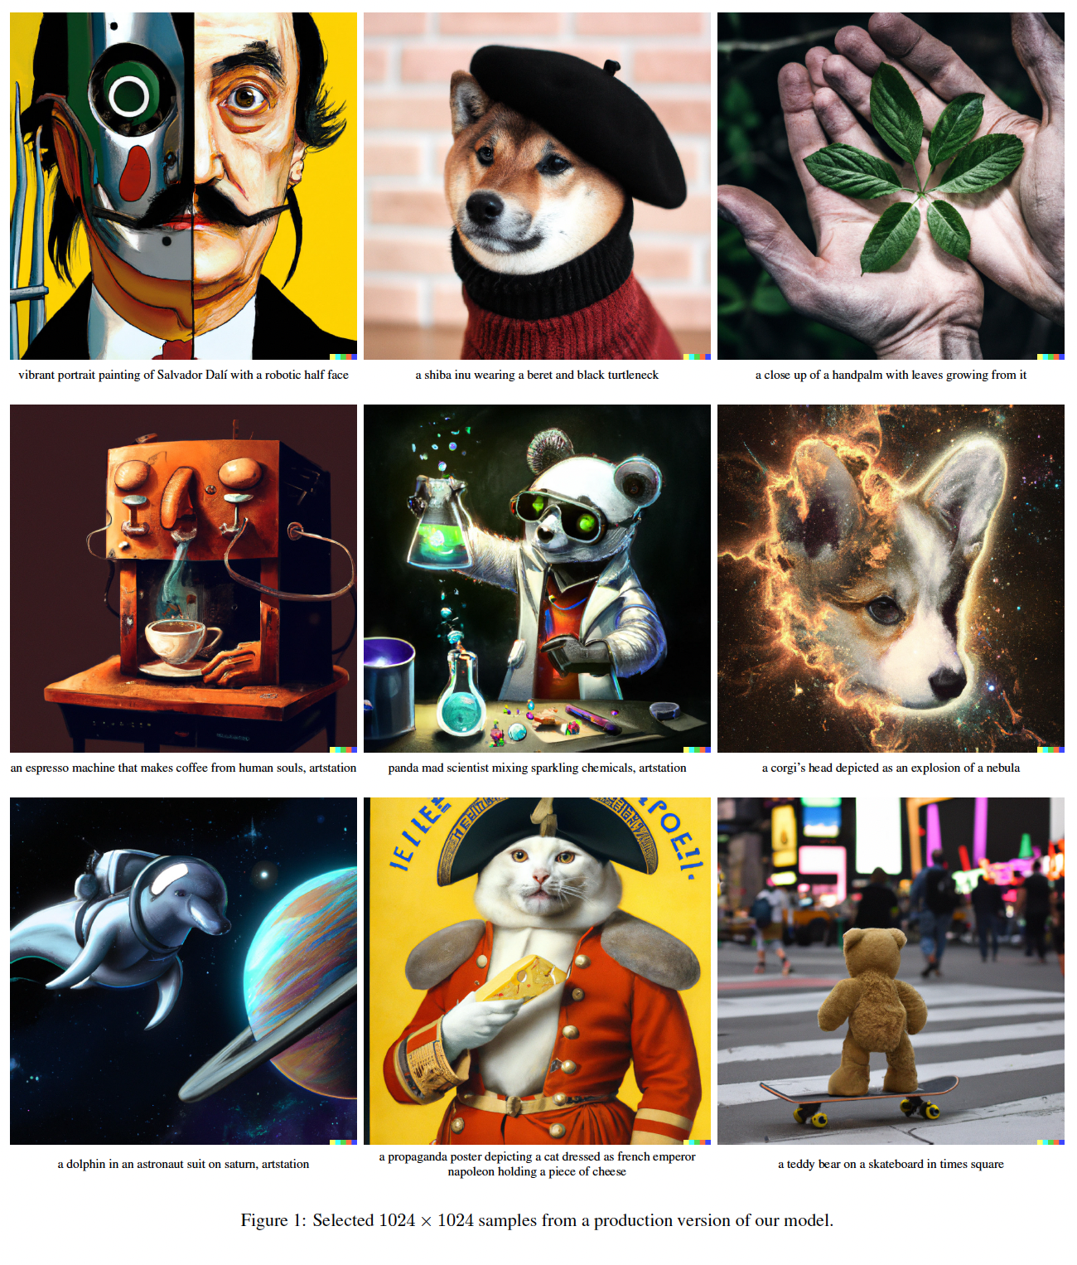

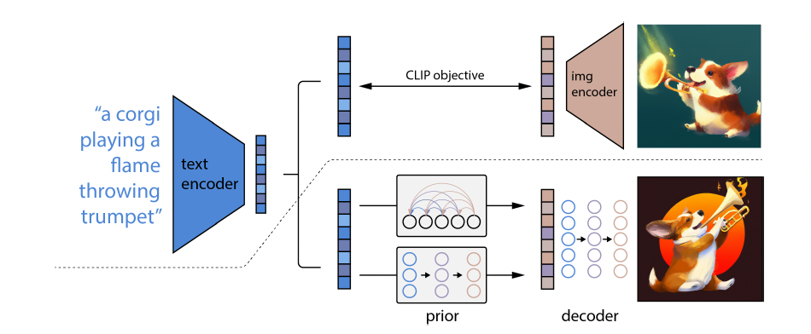

La Figura 2 fornisce una panoramica ad alto livello del modello unCLIP. Sopra la linea tratteggiata, viene illustrato il processo di addestramento di CLIP, attraverso il quale si apprende uno spazio di rappresentazione congiunta per testo e immagini. Sotto la linea tratteggiata, viene descritto il nostro processo di generazione di immagini a partire da testo: un embedding testuale di CLIP viene prima fornito a un modello "prior" autoregressivo o di diffusione per produrre un embedding di immagine, e poi questo embedding viene utilizzato per condizionare un decodificatore di diffusione che produce l'immagine finale. È importante notare che il modello CLIP è congelato durante l'addestramento del "prior" e del decodificatore.

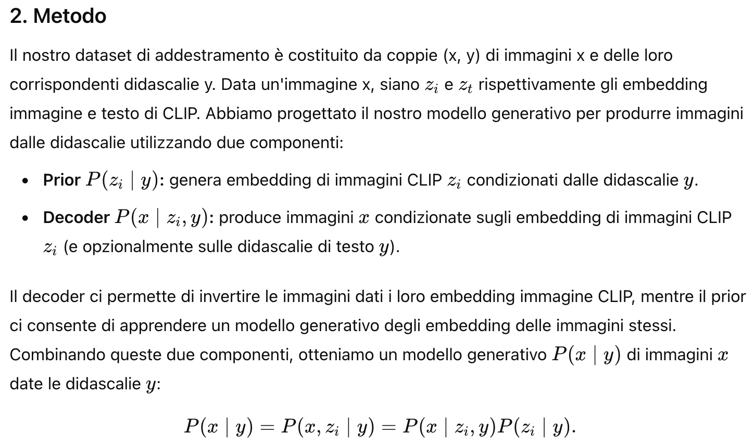

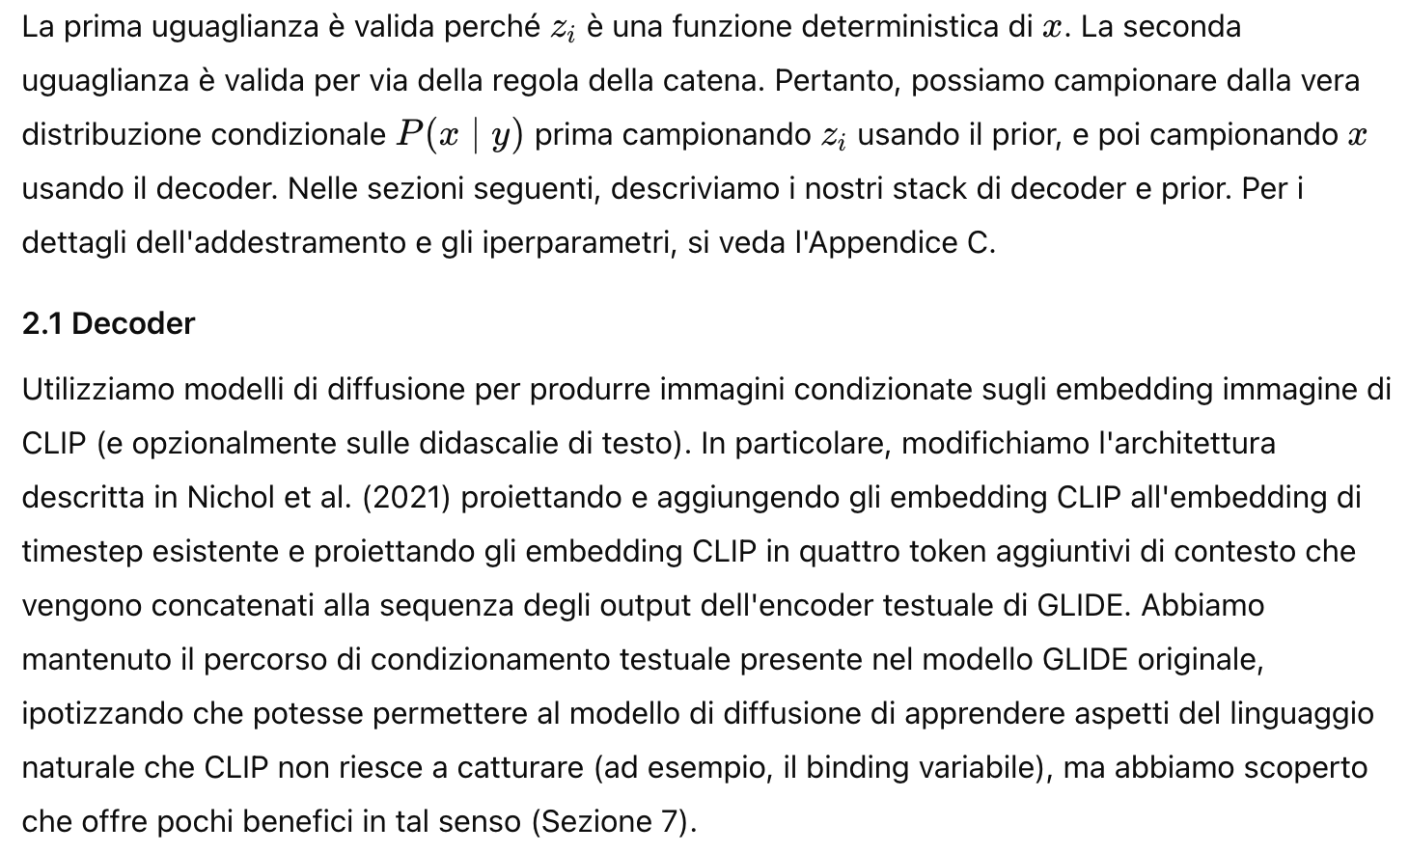

Mentre possiamo campionare direttamente dalla distribuzione condizionale del decoder, lavori passati sull'uso dei modelli di diffusione mostrano che l'uso di una guida sull'informazione di condizionamento migliora notevolmente la qualità dei campioni. Abilitiamo la guida senza classificatore impostando casualmente gli embedding CLIP a zero (o a un embedding appreso) il 10% delle volte e eliminando casualmente la didascalia di testo il 50% delle volte durante l'addestramento.

Per generare immagini ad alta risoluzione, alleniamo due modelli di diffusione per upsampling: uno per aumentare la risoluzione delle immagini da 64x64 a 256x256, e un altro per aumentarla ulteriormente a 1024x1024. Per migliorare la robustezza dei nostri upsampler, corrompiamo leggermente le immagini di condizionamento durante l'addestramento. Per il primo stadio di upsampling, utilizziamo il blur gaussiano e, per il secondo, una degradazione BSR più diversificata. Per ridurre il calcolo di addestramento e migliorare la stabilità numerica, seguiamo Rombach et al. e addestriamo su crop casuali di immagini che sono un quarto della dimensione target. Utilizziamo solo convoluzioni spaziali nel modello (cioè, nessun layer di attenzione) e, al momento dell'inferenza, applichiamo direttamente il modello alla risoluzione target, osservando che generalizza facilmente alla risoluzione più alta. Non abbiamo trovato alcun beneficio dal condizionamento degli upsampler sulla didascalia e utilizziamo ADMNets non condizionali senza guida.

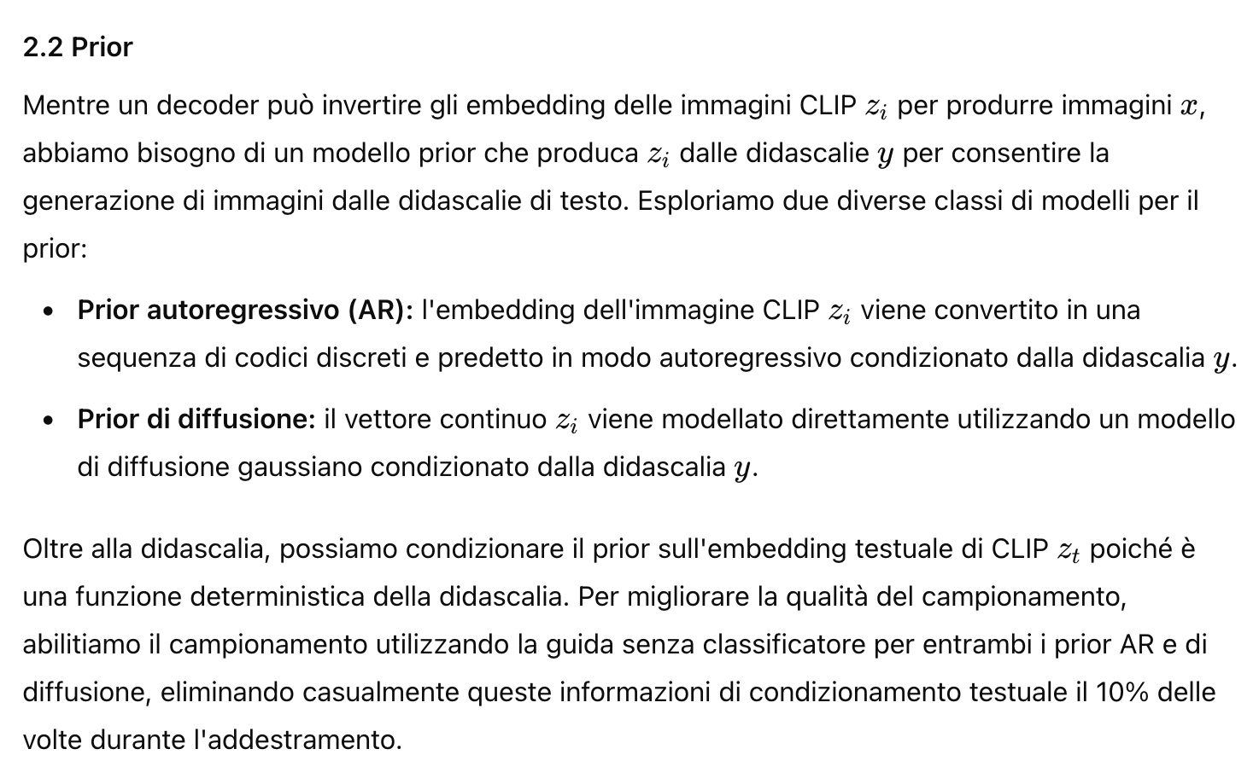

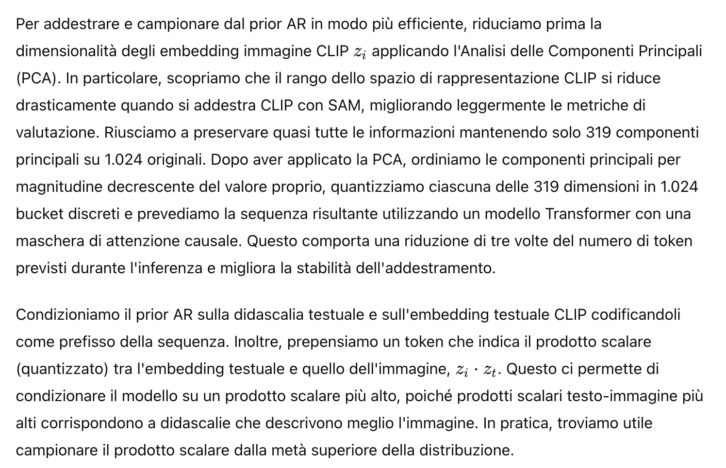

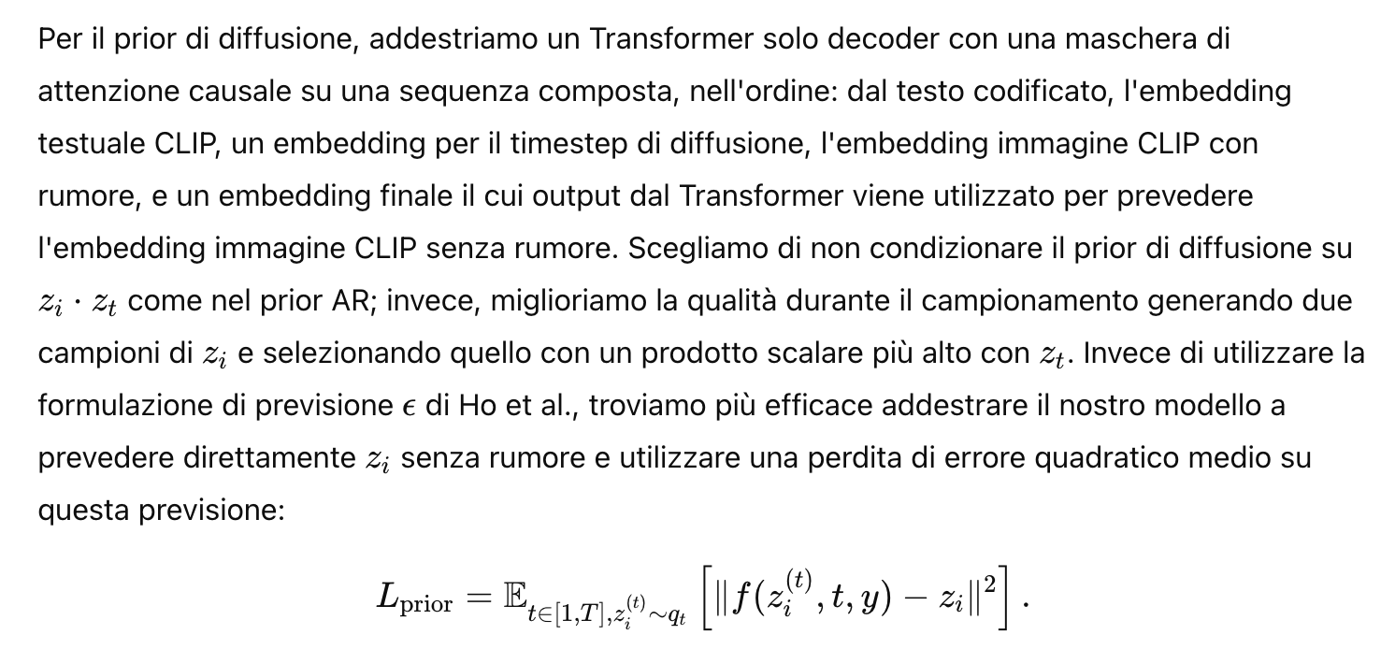

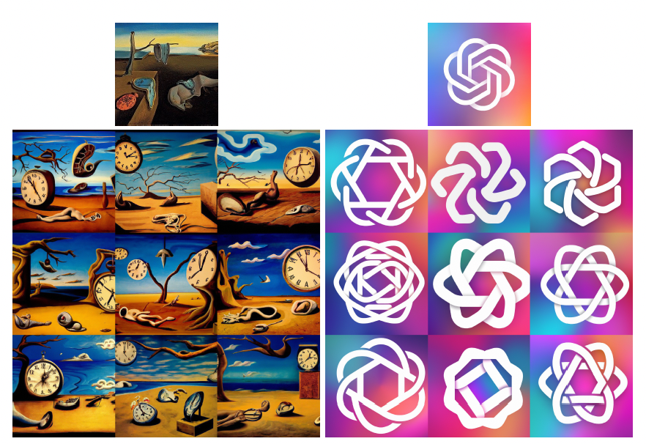

La Figura 3 mostra come un'immagine di input possa essere modificata utilizzando il processo di codifica con CLIP seguito dalla decodifica con un modello di diffusione. Le variazioni ottenute preservano sia le informazioni semantiche, come la presenza di un orologio nel dipinto e i tratti sovrapposti nel logo, sia gli elementi stilistici, come il surrealismo nel dipinto e i gradienti di colore nel logo, variando al contempo i dettagli non essenziali.

Queste modifiche dimostrano la capacità del modello di mantenere le caratteristiche cruciali dell'immagine originale, come il contenuto e lo stile, pur consentendo flessibilità nei dettagli che non sono essenziali per la rappresentazione semantica o stilistica dell'immagine.

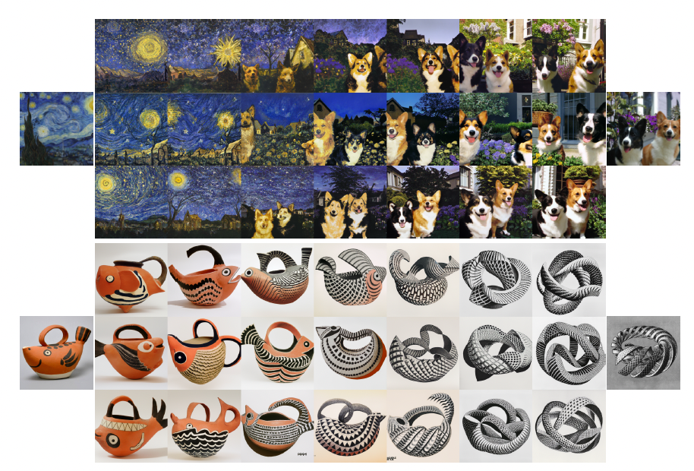

La Figura 4 illustra come si possano ottenere variazioni tra due immagini eseguendo l'interpolazione degli embedding delle immagini CLIP e successivamente decodificando con un modello di diffusione. In ogni riga, il seed del decodificatore è fissato. Le variazioni intermedie ottenute fondono naturalmente il contenuto e lo stile di entrambe le immagini di input.

Questo approccio permette di combinare caratteristiche di due immagini diverse, creando una serie di immagini che mostrano una transizione graduale sia nel contenuto che nello stile, dalle caratteristiche dell'immagine iniziale a quelle dell'immagine finale. Questa tecnica di interpolazione evidenzia la capacità del modello di diffusione di generare immagini che rappresentano una fusione semantica e stilistica fluida tra due punti nello spazio degli embedding di CLIP.

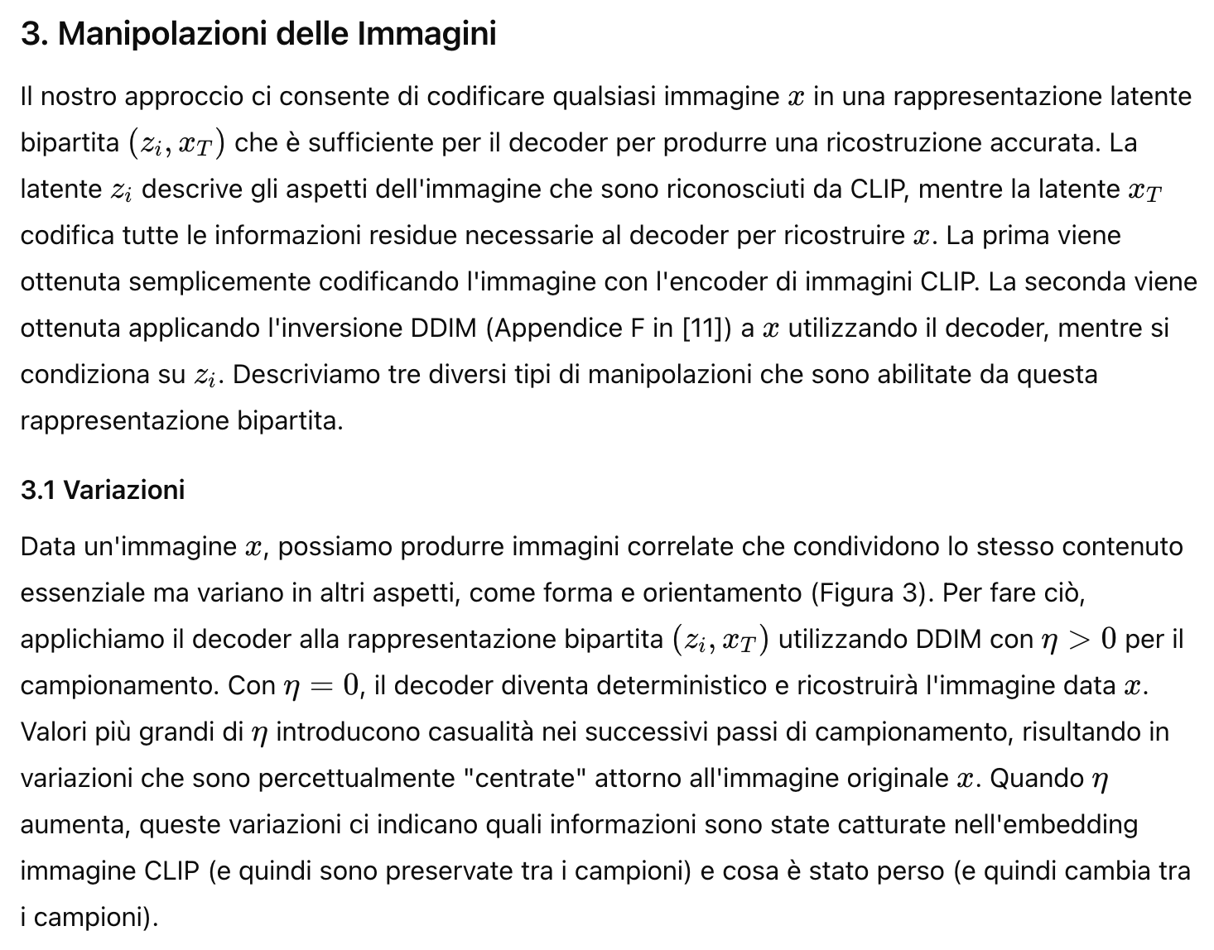

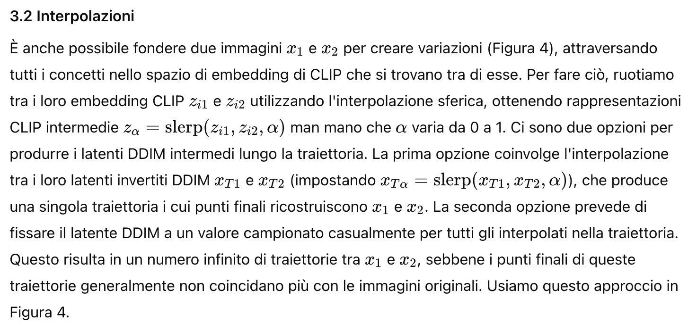

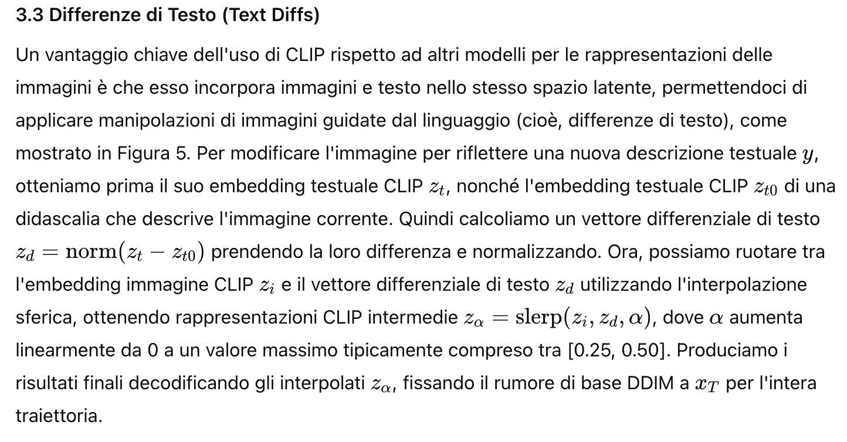

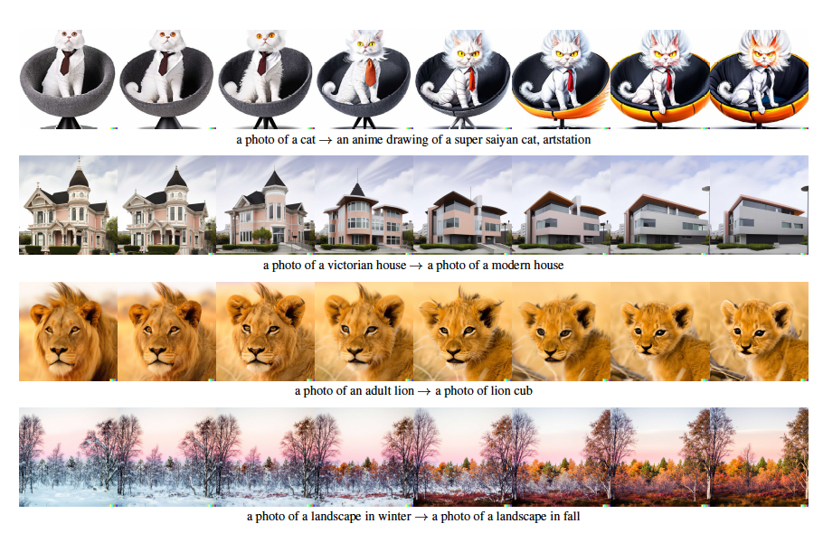

La Figura 5 mostra l'applicazione delle differenze di testo (text diffs) alle immagini attraverso l'interpolazione tra gli embedding di immagine CLIP e una differenza normalizzata degli embedding di testo CLIP generati da due descrizioni testuali. Utilizziamo anche l'inversione DDIM per ricostruire perfettamente l'immagine di input nella prima colonna, mantenendo costante il rumore DDIM del decodificatore per ogni riga.

In questa figura, ogni riga rappresenta una serie di variazioni ottenute partendo da un'immagine originale e modificandola progressivamente secondo una nuova descrizione testuale. L'uso dell'interpolazione sferica tra l'embedding di immagine CLIP e il vettore differenziale di testo normalizzato consente di esplorare una gamma di trasformazioni che riflettono gradualmente la nuova descrizione, mentre la tecnica di inversione DDIM assicura che il punto di partenza della trasformazione sia una ricostruzione accurata dell'immagine originale.

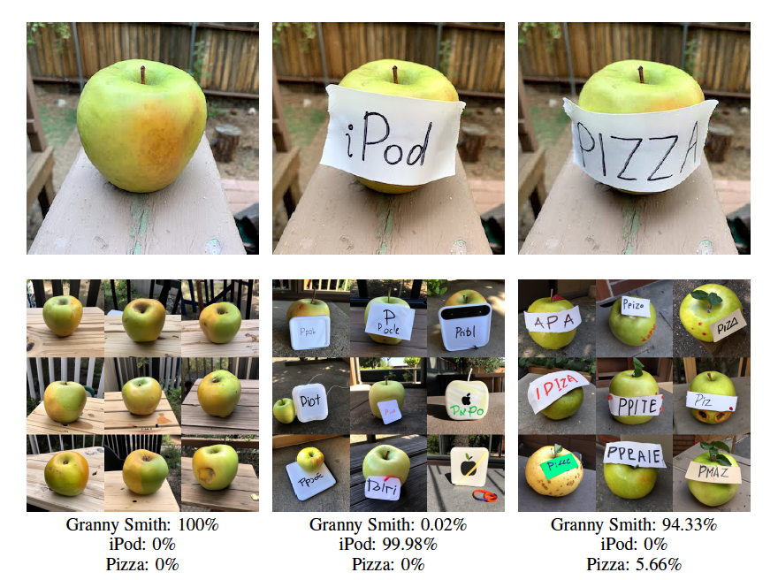

La Figura 6 mostra variazioni di immagini che presentano attacchi tipografici, accompagnate dalle probabilità previste dal modello CLIP per tre diverse etichette. Sorprendentemente, il decodificatore riesce comunque a recuperare immagini di mele Granny Smith anche quando la probabilità prevista per questa etichetta è vicina allo 0%. Inoltre, scopriamo che il nostro modello CLIP è leggermente meno vulnerabile all'attacco "pizza" rispetto ai modelli esaminati nello studio [20].

Questa figura illustra la robustezza del decodificatore nel mantenere la semantica dell'immagine originale nonostante le manipolazioni tipografiche che potrebbero confondere il modello. Mostra anche che, nonostante le distorsioni o gli attacchi intenzionali, il modello CLIP e il suo decodificatore sono in grado di preservare il contenuto essenziale dell'immagine.

### 4. Esplorazione dello Spazio Latente di CLIP

Il nostro modello di decodificatore offre un'opportunità unica per esplorare lo spazio latente di CLIP, permettendoci di visualizzare direttamente ciò che l'encoder di immagini CLIP "vede". Un caso d'uso esemplare è quello di riesaminare i casi in cui CLIP effettua previsioni errate, come gli attacchi tipografici descritti in [20]. In queste immagini avversarie, un testo viene sovrapposto su un oggetto, inducendo CLIP a prevedere l'oggetto descritto dal testo piuttosto che quello effettivamente raffigurato nell'immagine. Questo testo funziona essenzialmente nascondendo l'oggetto originale in termini di probabilità di output.

In Figura 6, mostriamo un esempio di questo attacco tratto da [20], in cui una mela può essere classificata erroneamente come un iPod. Sorprendentemente, scopriamo che il nostro decodificatore genera comunque immagini di mele con alta probabilità, anche se la probabilità prevista per "Granny Smith" è vicina allo zero. Ancora più sorprendente, il modello non produce mai immagini di iPod, nonostante la probabilità prevista molto alta per questa didascalia.

Le ricostruzioni tramite PCA offrono un altro strumento per esplorare la struttura dello spazio latente di CLIP. In Figura 7, prendiamo gli embedding delle immagini CLIP di un gruppo di immagini di origine e li ricostruiamo utilizzando progressivamente più dimensioni della PCA. Successivamente, visualizziamo gli embedding delle immagini ricostruite utilizzando il nostro decodificatore con DDIM su un seed fisso. Questo ci permette di vedere quali informazioni semantiche sono codificate nelle diverse dimensioni.

Osserviamo che le prime dimensioni della PCA preservano informazioni semantiche di livello grossolano, come i tipi di oggetti presenti nella scena, mentre le dimensioni successive della PCA codificano dettagli più fini, come le forme e la struttura esatta degli oggetti. Ad esempio, nella prima scena, le dimensioni iniziali sembrano codificare che ci sia del cibo e forse un contenitore, mentre le dimensioni successive codificano specificamente pomodori e una bottiglia. La Figura 7 funge anche da visualizzazione di ciò che il prior AR sta modellando, poiché il prior AR è addestrato per prevedere esplicitamente questi componenti principali in questo ordine.

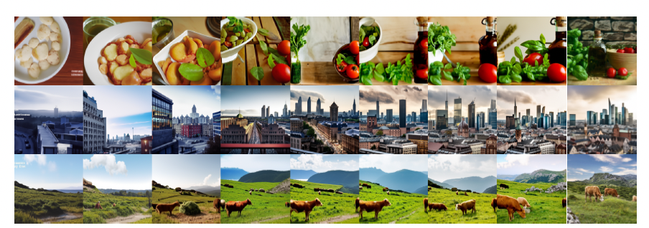

La Figura 7 mostra una serie di ricostruzioni degli embedding latenti di CLIP utilizzando un numero crescente di dimensioni della PCA. L'immagine originale di partenza è mostrata all'estrema destra. Le dimensioni PCA inferiori preservano informazioni semantiche di livello grossolano, come il tipo di oggetti presenti nella scena, mentre le dimensioni superiori della PCA codificano dettagli più fini riguardanti la forma esatta degli oggetti nella scena.

Questa visualizzazione evidenzia come le prime dimensioni catturino le caratteristiche generali e semantiche di un'immagine, mentre l'aggiunta di dimensioni successive consente al modello di rappresentare dettagli sempre più precisi, come le forme, le trame e le caratteristiche specifiche degli oggetti presenti nell'immagine originale.

### 5. Generazione di Immagini da Testo

#### 5.1 Importanza del Prior

Sebbene alleniamo un prior per generare embedding di immagini CLIP a partire da didascalie, il prior non è strettamente necessario per la generazione di immagini da testo. Ad esempio, il nostro decoder può essere condizionato sia sugli embedding di immagini CLIP sia sulle didascalie, ma l'embedding di immagini CLIP viene eliminato nel 5% dei casi durante l'addestramento per abilitare la guida senza classificatore. Pertanto, durante il campionamento, possiamo condizionare solo sulla didascalia, sebbene questo approccio abbia prestazioni inferiori rispetto a un modello addestrato completamente in questo modo (questo modello è GLIDE, con cui facciamo un confronto approfondito nelle Sezioni 5.2 e 5.3).

Un'altra possibilità è quella di fornire al decoder l'embedding testuale di CLIP come se fosse un embedding di immagine, come osservato in precedenza. Le prime due righe della Figura 8 mostrano i campioni ottenuti in questi due modi; la terza riga mostra i campioni ottenuti con un prior. Condizionare il decoder solo sulla didascalia è chiaramente peggiore, ma condizionare sugli embedding di testo in modalità zero-shot produce risultati ragionevoli. Basandoci su questa osservazione, un altro approccio sarebbe addestrare il decoder a condizionare sugli embedding testuali di CLIP invece che sugli embedding di immagini CLIP (anche se perderemmo le capacità menzionate nella Sezione 4).

Per quantificare l'efficacia di questi approcci alternativi, alleniamo due modelli: un piccolo decoder condizionato sugli embedding testuali CLIP, e un piccolo stack unCLIP (prior di diffusione e decoder). Confrontiamo quindi i campioni del decoder di embedding testuali, i campioni dello stack unCLIP e i campioni ottenuti fornendo embedding testuali al decoder unCLIP in modalità zero-shot, variando le scale di guida per tutti i modelli. Troviamo che questi approcci ottengono rispettivamente FID di 9.16, 7.99 e 16.55 su un set di test, suggerendo che l'approccio unCLIP è il migliore. Effettuiamo anche valutazioni umane confrontando i primi due settaggi, variando i parametri di campionamento per ciascuno utilizzando il nostro modello proxy di valutazione umana (Appendice A). Troviamo che gli esseri umani preferiscono lo stack completo unCLIP il 57,0% ± 3,1% delle volte per il fotorealismo e il 53,1% ± 3,1% delle volte per la somiglianza con la didascalia.

Data l'importanza del prior, vale la pena valutare diversi approcci per il suo addestramento. Confrontiamo sia i prior AR che di diffusione nei nostri esperimenti. In tutti i casi (Sezioni 5.2, 5.4 e 5.5), scopriamo che il prior di diffusione supera il prior AR per dimensioni del modello comparabili e calcolo di addestramento ridotto.

#### 5.2 Valutazioni Umane

Osserviamo nella Figura 1 che unCLIP è in grado di sintetizzare immagini complesse e realistiche. Mentre possiamo confrontare la qualità del campione con i modelli passati usando FID, questo non è sempre allineato con il giudizio umano. Per valutare meglio le capacità generative del nostro sistema, conduciamo valutazioni umane sistematiche confrontando unCLIP con GLIDE per fotorealismo, somiglianza con la didascalia e diversità dei campioni.

Seguiamo il protocollo di Ramesh et al., Nichol et al. [40, 35] per le prime due valutazioni: per il fotorealismo, agli utenti vengono presentate coppie di immagini e devono scegliere quale sembra più fotorealistica; per la somiglianza con la didascalia, agli utenti viene presentata una didascalia e devono scegliere quale immagine corrisponde meglio alla didascalia. In entrambe le valutazioni, c'è un'opzione "Non sicuro". Per la diversità, proponiamo un nuovo protocollo di valutazione in cui agli umani vengono presentate due griglie 4x4 di campioni e devono scegliere quale è più diversificata (con una terza opzione, "Non sicuro"). Per questa valutazione, produciamo griglie di campioni utilizzando 1.000 didascalie dal set di validazione MS-COCO, e confrontiamo sempre griglie di campioni per la stessa didascalia. Prima di eseguire i confronti umani, abbiamo esaminato i parametri di campionamento per ciascun modello utilizzando una linea CLIP addestrata come proxy per le valutazioni umane del fotorealismo (Appendice A). Questi iperparametri sono fissati per tutti e tre i tipi di valutazione.

Presentiamo i nostri risultati nella Tabella 1. In generale, il prior di diffusione ha prestazioni migliori rispetto al prior AR nei confronti a coppie contro GLIDE. Scopriamo che gli esseri umani preferiscono ancora leggermente GLIDE a unCLIP in termini di fotorealismo, ma il divario è molto piccolo. Anche con un fotorealismo simile, unCLIP è fortemente preferito rispetto a GLIDE in termini di diversità, evidenziando uno dei suoi benefici.

#### 5.3 Compromesso Migliorato tra Diversità e Fedeltà con la Guida

Rispetto a GLIDE, osserviamo qualitativamente che unCLIP è in grado di generare immagini più diversificate sfruttando la tecnica di guida per migliorare la qualità del campione. Per capire perché, consideriamo la Figura 9 dove aumentiamo la scala di guida sia per GLIDE che per unCLIP. Per GLIDE, la semantica (angolo della fotocamera, colore, dimensione) converge man mano che aumentiamo la scala di guida, mentre per unCLIP l'informazione semantica della scena è bloccata nell'embedding dell'immagine CLIP e quindi non collassa durante la guida del decoder.

Nella Sezione 5.2, abbiamo osservato che unCLIP raggiunge un fotorealismo simile a GLIDE mantenendo una maggiore diversità, ma che le sue capacità di corrispondenza con la didascalia erano leggermente peggiori. È naturale chiedersi se la scala di guida di GLIDE possa essere ridotta per ottenere lo stesso livello di diversità di unCLIP mantenendo una migliore corrispondenza con la didascalia. Nella Figura 10, conduciamo uno studio più accurato di questa domanda eseguendo valutazioni umane su diverse scale di guida GLIDE. Troviamo che GLIDE a una scala di guida di 2.0 è molto vicino al fotorealismo e alla somiglianza con la didascalia di unCLIP, pur producendo campioni meno diversificati.

Infine, nella Figura 11 calcoliamo FID zero-shot MS-COCO [23] mentre variamo la scala di guida sia per unCLIP che per GLIDE, scoprendo che la guida danneggia molto meno il FID di unCLIP rispetto a GLIDE. In questa valutazione, fissiamo la scala di guida del prior unCLIP e variamo solo la scala di guida del decoder. Questa è un'ulteriore indicazione che la guida danneggia la diversità di GLIDE molto più di unCLIP, poiché FID penalizza pesantemente le generazioni non diversificate.

#### 5.4 Confronto su MS-COCO

Nella letteratura sulla generazione di immagini condizionate dal testo, è diventata pratica standard valutare FID sul set di validazione MS-COCO [28]. Presentiamo i risultati su questo benchmark nella Tabella 2. Come GLIDE e DALL-E, unCLIP non è addestrato direttamente sul set di addestramento MS-COCO, ma può comunque generalizzare al set di validazione in modalità zero-shot. Scopriamo che, rispetto a questi altri modelli zero-shot, unCLIP raggiunge un nuovo stato dell'arte con un FID di 10,39 quando si campiona con il prior di diffusione. Nella Figura 12, confrontiamo visivamente unCLIP con vari modelli recenti di generazione di immagini condizionate dal testo su diverse didascalie da MS-COCO. Troviamo che, come gli altri metodi, unCLIP produce scene realistiche che catturano i suggerimenti testuali.

#### 5.5 Confronto della Qualità Estetica

Effettuiamo inoltre valutazioni automatizzate della qualità estetica confrontando unCLIP con GLIDE. Il nostro obiettivo con questa valutazione è di valutare quanto bene ogni modello produca illustrazioni artistiche e fotografie. A tal fine, abbiamo generato 512 didascalie "artistiche" utilizzando GPT-3 [4] chiedendogli di generare didascalie per opere d'arte esistenti (sia reali che generate dall'AI). Successivamente, abbiamo addestrato una linea CLIP per prevedere i giudizi estetici umani utilizzando il dataset AVA [33] (Appendice A). Per ogni modello e set di iperparametri di campionamento, produciamo quattro immagini per ciascun prompt e riportiamo il giudizio estetico medio previsto sull'intero batch di 2048 immagini.

Nella Figura 13, presentiamo i risultati della nostra valutazione della qualità estetica. Troviamo che la guida migliora la qualità estetica sia per GLIDE che per unCLIP. Per unCLIP, guidiamo solo il decoder (abbiamo scoperto che guidare il prior peggiorava i risultati). Inoltre, tracciamo la qualità estetica rispetto a Recall5, poiché la guida tipicamente induce un compromesso tra fedeltà e diversità. È interessante notare che guidare unCLIP non diminuisce Recall pur migliorando la qualità estetica secondo questa metrica.

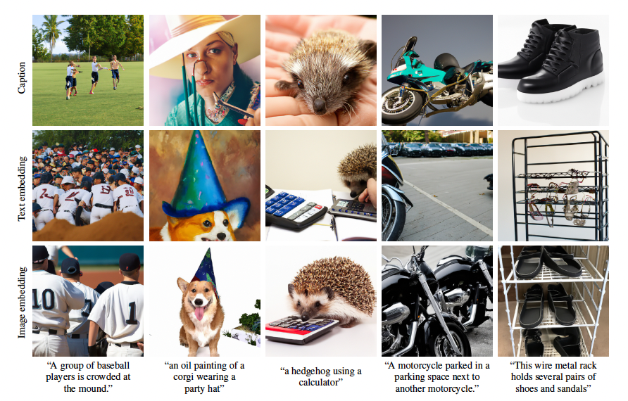

La Figura 8 mostra campioni generati utilizzando diversi segnali di condizionamento con lo stesso decoder:

* **Prima riga**: Viene fornita al decoder solo la didascalia testuale, mentre per l'embedding di CLIP si passa un vettore di zeri. Questa configurazione è quella meno efficace, dato che il decoder è addestrato per fare la generazione di testo in immagine (senza la rappresentazione dell'immagine CLIP) solo nel 5% dei casi.
* **Seconda riga**: Viene fornita sia la didascalia testuale che l'embedding testuale CLIP della didascalia. Questa configurazione utilizza l'embedding testuale di CLIP per migliorare il risultato.
* **Terza riga**: Viene fornita la didascalia e un embedding dell'immagine CLIP generato da un prior autoregressivo per la didascalia data. Questa configurazione produce i risultati migliori, sfruttando l'embedding dell'immagine CLIP generato dal prior per migliorare la qualità del campione.

Si noti che il decoder è addestrato a condizionarsi sull'embedding di immagine CLIP per il 95% del tempo, il che spiega perché il campionamento basato solo sulla didascalia testuale (prima riga) risulti meno efficace.

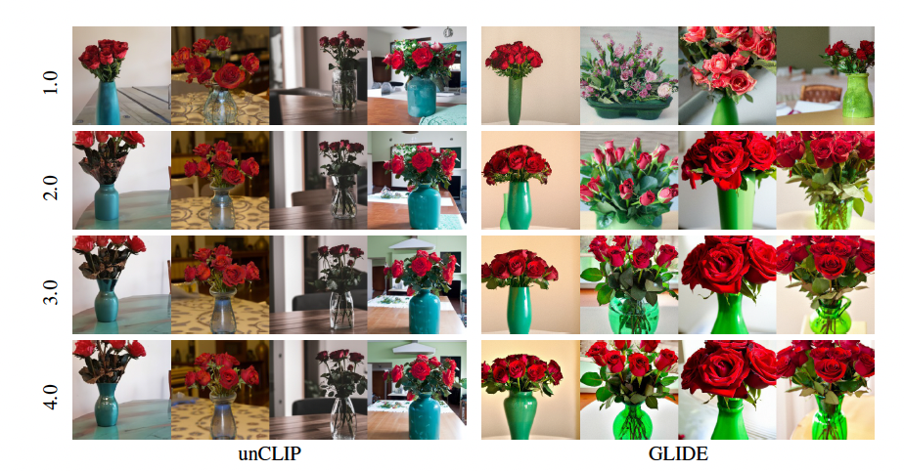

La Figura 9 mostra campioni generati sia da unCLIP che da GLIDE mentre si aumenta la scala di guida, utilizzando il prompt "Un vaso verde riempito con rose rosse sopra un tavolo."

* **unCLIP**: Per unCLIP, fissiamo i vettori latenti campionati dal prior e variamo solo la scala di guida del decoder. Con l'aumento della scala di guida, i campioni migliorano in qualità (ad esempio, illuminazione e ombre più realistiche) senza cambiare il contenuto. Questo significa che unCLIP preserva la diversità semantica anche a scale di guida elevate del decoder.
* **GLIDE**: Per GLIDE, aumentare la scala di guida tende a ridurre la diversità semantica dei campioni, con la convergenza delle caratteristiche semantiche come l'angolo della fotocamera, il colore e le dimensioni degli oggetti.

Per entrambi i modelli, fissiamo il seed del rumore di diffusione per ogni colonna, garantendo che le differenze osservate nei campioni siano dovute esclusivamente alle variazioni nella scala di guida. I risultati mostrano che unCLIP è in grado di migliorare la qualità visiva dei campioni senza compromettere la diversità del contenuto, a differenza di GLIDE, che mostra una riduzione della diversità semantica con l'aumento della scala di guida.

La Tabella 1 mostra i risultati delle valutazioni umane che confrontano unCLIP con GLIDE. Abbiamo confrontato sia il prior autoregressivo (AR) sia il prior di diffusione per unCLIP. Le cifre riportate sono intervalli di confidenza al 95% della probabilità che il modello unCLIP specificato dalla riga superi GLIDE. I parametri di campionamento per tutti i modelli sono stati ottimizzati per massimizzare un proxy automatizzato per le valutazioni umane di fotorealismo.

| **Modello unCLIP** | **Fotorealismo (%)** | **Somiglianza con la Didascalia (%)** | **Diversità (%)** |
| --- | --- | --- | --- |
| AR Prior | 48.0 ± 3.2 | 47.2 ± 3.1 | 50.9 ± 3.2 |
| Diffusion Prior | 51.5 ± 3.2 | 50.6 ± 3.1 | 59.7 ± 3.1 |

**Interpretazione dei Risultati:**

* **Fotorealismo**: La probabilità che il modello unCLIP con il prior di diffusione superi GLIDE in termini di fotorealismo è del 51.5%, mentre con il prior AR è del 48.0%. Questo suggerisce che il prior di diffusione ha un leggero vantaggio in termini di percezione del fotorealismo da parte degli umani.
* **Somiglianza con la Didascalia**: In termini di somiglianza con la didascalia, il prior di diffusione di unCLIP ottiene un 50.6%, indicando un risultato molto simile a GLIDE, mentre il prior AR è leggermente inferiore al 47.2%.
* **Diversità**: In termini di diversità, il prior di diffusione di unCLIP è significativamente preferito con il 59.7%, mentre il prior AR è al 50.9%, mostrando un vantaggio considerevole rispetto a GLIDE.

Questi risultati suggeriscono che il modello unCLIP con prior di diffusione è generalmente percepito come più diversificato e con una qualità visiva paragonabile a GLIDE, rendendolo una scelta solida per applicazioni che richiedono una maggiore diversità mantenendo un elevato livello di fotorealismo.

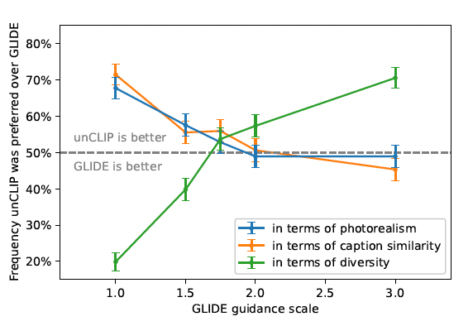

La Figura 10 mostra i risultati del confronto tra unCLIP (con i nostri migliori parametri di campionamento) e diversi valori di scala di guida per GLIDE. I valutatori umani hanno preferito unCLIP su almeno uno degli assi tra fotorealismo, somiglianza con la didascalia e diversità per ciascun confronto.

Osservazioni principali:

* **Fotorealismo e Somiglianza con la Didascalia**: A scale di guida più elevate, che sono utilizzate per generare immagini fotorealistiche, unCLIP produce una diversità maggiore pur mantenendo un livello comparabile di fotorealismo e somiglianza con la didascalia rispetto a GLIDE.
* **Diversità**: unCLIP è chiaramente preferito in termini di diversità, soprattutto a scale di guida elevate. Mentre GLIDE tende a ridurre la diversità delle immagini generate man mano che la scala di guida aumenta, unCLIP mantiene una maggiore diversità di contenuti.

Questi risultati suggeriscono che, a parità di condizioni per il fotorealismo e la somiglianza con la didascalia, unCLIP offre un miglior compromesso tra qualità dell'immagine e diversità, rendendolo più adatto a generare una gamma più ampia di immagini realistiche da descrizioni testuali.

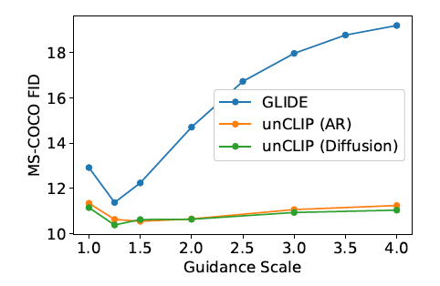

La Figura 11 mostra la relazione tra il punteggio FID (Fréchet Inception Distance) e la scala di guida per i modelli unCLIP e GLIDE.

* **unCLIP**: Per i prior di unCLIP, abbiamo variato i parametri di campionamento e li abbiamo fissati ai settaggi che producono il FID minimo migliore. La curva del FID per unCLIP mostra che, aumentando la scala di guida, il FID diminuisce inizialmente e poi si stabilizza, indicando che il modello mantiene una buona qualità e diversità delle immagini generate anche con scale di guida elevate.
* **GLIDE**: Per GLIDE, l'aumento della scala di guida porta a un rapido incremento del FID dopo un certo punto, suggerendo che la qualità o la diversità delle immagini generate peggiora a scale di guida elevate. Questo effetto può essere dovuto al fatto che, con scale di guida più alte, GLIDE tende a collassare verso soluzioni meno diversificate, penalizzando la diversità degli output generati.

In sintesi, la figura illustra che unCLIP mantiene una migliore qualità complessiva delle immagini e una maggiore diversità rispetto a GLIDE quando si varia la scala di guida, rendendolo più robusto per diversi settaggi di guida.

La Tabella 2 confronta i punteggi FID (Fréchet Inception Distance) per diversi modelli di generazione di immagini condizionate dal testo sulla risoluzione 256 × 256 del set di validazione MS-COCO. La FID è una metrica standard utilizzata per valutare la qualità delle immagini generate rispetto a un insieme di immagini di riferimento.

| **Modello** | **FID** | **Zero-shot FID** | **Zero-shot FID (filt)** |
| --- | --- | --- | --- |
| AttnGAN (Xu et al., 2017) | 35.49 | - | - |
| DM-GAN (Zhu et al., 2019) | 32.64 | - | - |
| DF-GAN (Tao et al., 2020) | 21.42 | - | - |
| DM-GAN + CL (Ye et al., 2021) | 20.79 | - | - |
| XMC-GAN (Zhang et al., 2021) | 9.33 | - | - |
| LAFITE (Zhou et al., 2021) | 8.12 | 26.94 | - |
| Make-A-Scene (Gafni et al., 2022) | 7.55 | 11.84 | - |
| DALL-E (Ramesh et al., 2021) | - | 28.00 | - |
| GLIDE (Nichol et al., 2021) | - | 12.24 | 12.89 |
| unCLIP (AR prior) | - | 10.63 | 11.08 |
| unCLIP (Diffusion prior) | - | **10.39** | **10.87** |

**Osservazioni Chiave:**

* **Migliore Performance**: unCLIP con il prior di diffusione raggiunge il miglior punteggio FID zero-shot di 10.39, superando tutti gli altri modelli elencati, inclusi GLIDE e Make-A-Scene.
* **Prior di Diffusione vs. Prior AR**: unCLIP con prior di diffusione (10.39) ottiene un punteggio migliore rispetto a unCLIP con prior autoregressivo (10.63), suggerendo che il prior di diffusione offre prestazioni leggermente superiori.
* **GLIDE**: GLIDE ha un FID zero-shot di 12.24 e un FID zero-shot filtrato di 12.89, entrambi superiori (peggiori) rispetto a unCLIP.
* **Modelli Precedenti**: I modelli più datati come AttnGAN, DM-GAN e DF-GAN hanno punteggi FID molto più alti (peggiori), indicando che i modelli più recenti, inclusi unCLIP e GLIDE, rappresentano un miglioramento significativo nella generazione di immagini fotorealistiche da testo.

Questi risultati evidenziano l'efficacia di unCLIP, in particolare con il prior di diffusione, nel generare immagini di alta qualità che corrispondono alle descrizioni testuali, confermando il suo stato dell'arte in questo compito.

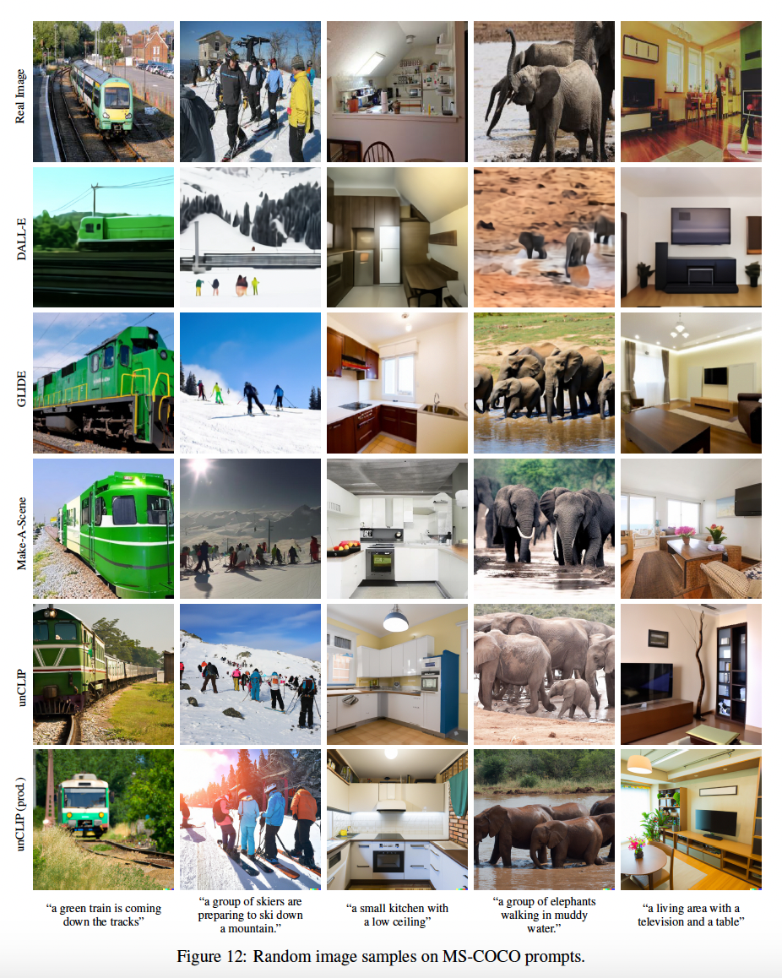

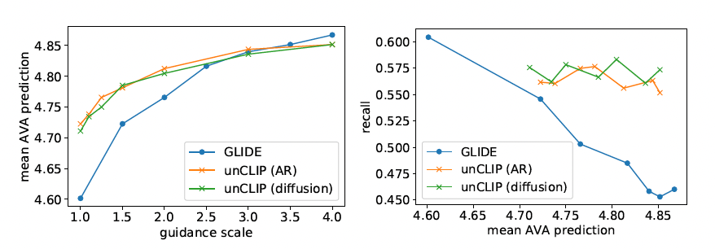

La Figura 13 mostra le valutazioni della qualità estetica confrontando i modelli GLIDE e unCLIP utilizzando 512 prompt artistici generati automaticamente.

* **Guida e Qualità Estetica**: Entrambi i modelli, GLIDE e unCLIP, mostrano un miglioramento della qualità estetica delle immagini generate quando si utilizza la guida. La guida permette di focalizzare meglio il modello sulla creazione di immagini più esteticamente piacevoli, migliorando l'illuminazione, la composizione, e altri aspetti visivi.
* **unCLIP e Recall**: Un risultato chiave evidenziato dalla figura è che unCLIP, a differenza di GLIDE, non sacrifica il "recall" (la capacità del modello di generare una varietà di immagini diverse che coprono tutte le caratteristiche dei dati di addestramento) per migliorare la qualità estetica. Questo significa che unCLIP riesce a mantenere sia la diversità nelle immagini generate sia l'elevata qualità estetica, un equilibrio che non sempre è facile da ottenere nei modelli di generazione.
* **Comparazione tra i Modelli**: La figura suggerisce che, pur beneficiando entrambi dalla guida, unCLIP è capace di generare immagini con una qualità estetica alta senza compromettere altre metriche importanti come il recall, mentre GLIDE potrebbe avere un compromesso più significativo tra qualità estetica e recall.

In sintesi, la figura sottolinea che unCLIP è particolarmente efficace nel produrre immagini esteticamente gradevoli mantenendo una buona diversità, rendendolo una scelta migliore per applicazioni che richiedono sia alta qualità visiva che varietà nei risultati generati.

**6 Lavori Correlati**

La generazione sintetica di immagini è un problema ampiamente studiato e le tecniche più popolari per la generazione di immagini non condizionate sono state applicate anche al contesto condizionato dal testo. Molti lavori precedenti hanno addestrato GANs [21] su dataset pubblicamente disponibili per la didascalia delle immagini per produrre campioni di immagini condizionate dal testo [56, 63, 49, 58, 57]. Altri lavori hanno adattato l'approccio VQ-VAE [52] alla generazione di immagini condizionate dal testo addestrando trasformatori autoregressivi su sequenze di token di testo seguiti da token di immagini [40, 12, 1]. Infine, alcuni lavori hanno applicato i modelli di diffusione al problema, addestrando modelli di diffusione continui [35] o discreti [22] con encoder di testo ausiliari per gestire l'input testuale.

Lavori precedenti hanno sfruttato processi generativi gerarchici per creare immagini sintetiche di alta qualità. Razavi et al. [41] addestra un autoencoder discreto multistrato, permettendo di campionare prima codici latenti a grana grossa e poi di utilizzare queste informazioni di condizionamento quando si campionano codici latenti a risoluzione più alta. Child, Vahdat e Kautz [5, 50] generano immagini usando VAEs con una gerarchia di codici latenti che aumentano progressivamente con la risoluzione. Contemporaneamente al nostro lavoro, Gafni et al. [17] condiziona un modello generativo di immagini su maschere di segmentazione, consentendo un processo generativo che campiona prima una mappa semantica di un'immagine e poi condiziona l'immagine generata su queste informazioni.

I benefici computazionali dell'utilizzo della diffusione per modellare uno spazio latente sono stati notati in lavori precedenti. Preechakul et al. [38] propongono un framework autoencoder dove i modelli di diffusione sono utilizzati per rendere le variabili latenti come immagini, e un secondo modello di diffusione è utilizzato per generare questi latenti (simile al nostro prior di diffusione). Vahdat et al. [51] usano un modello basato su score per lo spazio latente di un VAE, mentre Rombach et al. [42] utilizzano modelli di diffusione sui latenti ottenuti da un autoencoder simile a VQGAN [14].

Dalla sua uscita, CLIP [39] è stato utilizzato estensivamente per indirizzare i modelli generativi di immagini verso prompt testuali. Galatolo et al., Patashnik et al., Murdock, Gal et al. [19, 36, 32, 18] guidano i GANs usando gradienti da un modello CLIP. Per i modelli di diffusione, Dhariwal e Nichol [11] hanno introdotto la guida del classificatore come un modo per utilizzare i gradienti da un classificatore addestrato su immagini rumorose per indirizzare il modello verso generazioni di qualità superiore. Nichol et al. [35] addestrano un modello CLIP su immagini rumorose e guidano un modello di diffusione condizionato dal testo, mentre Crowson, Crowson [7, 8] utilizzano un modello CLIP senza rumore per guidare modelli di diffusione incondizionati o condizionati per classe. Ho e Salimans [24] hanno introdotto la guida senza classificatore e hanno dimostrato che si può eseguire la guida implicitamente dalle previsioni del modello con e senza l'informazione di condizionamento, eliminando così la necessità di un classificatore. Nichol et al. [35] hanno dimostrato che la guida senza classificatore funziona in modo più favorevole rispetto alla guida CLIP per la generazione di immagini condizionate dal testo.

Diversi lavori precedenti hanno addestrato modelli generativi di immagini direttamente condizionati sugli embedding CLIP. Zhou et al. [61] condizionano modelli GAN su embedding di immagini CLIP perturbati casualmente, scoprendo che questi modelli possono generalizzare agli embedding di testo CLIP per produrre immagini condizionate dal testo. Crowson [9] ha addestrato modelli di diffusione condizionati sugli embedding testuali CLIP, consentendo la generazione diretta di immagini condizionate dal testo. Wang et al. [54] hanno addestrato un modello generativo autoregressivo condizionato sugli embedding di immagini CLIP, scoprendo che generalizza abbastanza bene agli embedding testuali CLIP da consentire la sintesi di immagini condizionate dal testo.

Bordes et al. [3] hanno addestrato modelli di diffusione condizionati su rappresentazioni di immagini da modelli contrastivi. Mentre i modelli di diffusione stessi non possono generare immagini incondizionatamente, gli autori hanno sperimentato un approccio semplice per la generazione di immagini in due fasi utilizzando la stima della densità del kernel per campionare rappresentazioni di immagini. Alimentando queste rappresentazioni generate al modello di diffusione, possono generare immagini end-to-end in un modo simile alla nostra tecnica proposta. Tuttavia, il nostro lavoro differisce in due modi: primo, utilizziamo rappresentazioni contrastive multimodali piuttosto che rappresentazioni solo per immagini; secondo, impieghiamo modelli generativi molto più potenti per la prima fase della gerarchia di generazione, e questi modelli generativi sono condizionati dal testo.

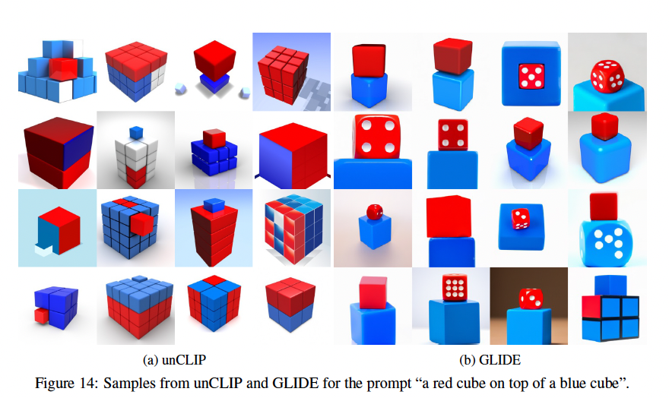

**7 Limitazioni e Rischi**

Sebbene il condizionamento della generazione di immagini sugli embedding di CLIP migliori la diversità, questa scelta presenta alcune limitazioni. In particolare, unCLIP è meno efficace rispetto a un modello GLIDE corrispondente nell'associare correttamente attributi agli oggetti. In Figura 14, si osserva che unCLIP ha maggiori difficoltà rispetto a GLIDE con un prompt in cui deve associare due oggetti separati (cubi) a due attributi separati (colori). Ipottizziamo che ciò accada perché l'embedding di CLIP non associa esplicitamente attributi agli oggetti e troviamo che le ricostruzioni dal decoder spesso confondono attributi e oggetti, come mostrato in Figura 15. Un problema simile, probabilmente correlato, è che unCLIP fatica a produrre testo coerente, come illustrato in Figura 16; è possibile che l'embedding di CLIP non codifichi con precisione le informazioni ortografiche del testo visualizzato. Questo problema potrebbe essere aggravato dal fatto che la codifica BPE utilizzata nasconde l'ortografia delle parole in una didascalia dal modello, quindi il modello deve aver visto ogni token scritto nelle immagini di addestramento per imparare a renderlo correttamente.

Notiamo anche che la nostra architettura ha ancora difficoltà a produrre dettagli in scene complesse (Figura 17). Ipottizziamo che questa sia una limitazione della nostra gerarchia di decoder che produce un'immagine a una risoluzione base di 64 × 64 per poi fare l'upsampling. Addestrare il decoder unCLIP a una risoluzione base più alta potrebbe alleviare questo problema, a costo di un maggiore consumo di risorse computazionali durante l'addestramento e l'inferenza.

Come discusso nel documento di GLIDE, i modelli di generazione di immagini presentano rischi relativi a contenuti ingannevoli e potenzialmente dannosi. I miglioramenti delle prestazioni di unCLIP aumentano anche il profilo di rischio rispetto a GLIDE. Man mano che la tecnologia matura, lascia meno tracce e indicatori che indicano che gli output sono generati dall'intelligenza artificiale, rendendo più facile scambiare immagini generate per quelle autentiche e viceversa. È necessaria più ricerca su come il cambiamento dell'architettura influenzi il modo in cui il modello apprende i bias nei dati di addestramento.

I rischi di questi modelli dovrebbero essere valutati in relazione al particolare contesto di distribuzione, che include i dati di addestramento, le protezioni in atto, lo spazio di distribuzione e chi avrà accesso. Un'analisi preliminare di questi problemi nel contesto della piattaforma di anteprima di DALL·E 2 (la prima distribuzione di un modello unCLIP) può essere trovata in Mishkin et al. [30].

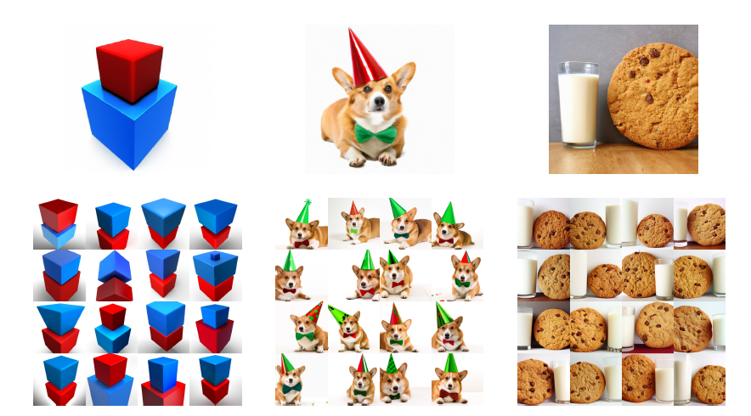

La Figura 15 mostra le ricostruzioni generate dal decoder per problemi complessi di associazione di attributi agli oggetti. I risultati evidenziano che le ricostruzioni spesso confondono oggetti e attributi.

* **Esempi 1 e 2 (a sinistra e al centro)**: Nei primi due esempi, il modello confonde i colori di due oggetti. Ad esempio, se il prompt richiede un oggetto rosso e un oggetto blu, la ricostruzione potrebbe invertire questi colori, mostrando l'oggetto rosso al posto di quello blu e viceversa.
* **Esempio 3 (a destra)**: Nell'esempio più a destra, il modello non riesce a ricostruire in modo affidabile la dimensione relativa di due oggetti. Se il prompt specifica che un oggetto dovrebbe essere più grande di un altro, il modello potrebbe invece rappresentarli con dimensioni simili o addirittura invertire le proporzioni.

Questi errori suggeriscono che l'embedding di CLIP potrebbe non codificare chiaramente le associazioni specifiche di attributi con oggetti, risultando in ricostruzioni che non rispettano le caratteristiche specifiche descritte nei prompt.

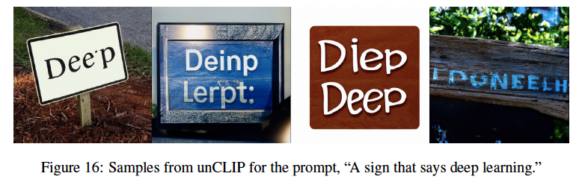

­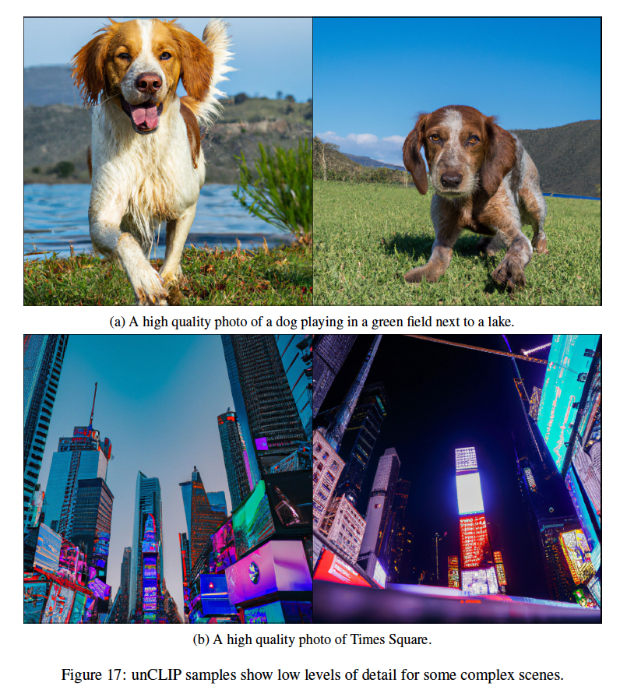

FairCLIP: Harnessing Fairness in Vision-Language Learning

**Abstract**

La questione dell'equità è di fondamentale importanza nel deep learning, specialmente nel settore sanitario, dove questi modelli influenzano le diagnosi e le decisioni terapeutiche. Sebbene l'equità sia stata studiata principalmente nel dominio della visione artificiale, rimane inesplorata per i modelli che combinano visione e linguaggio (VL) in ambito medico, a causa della scarsità di dataset che permettano di approfondire questi aspetti. Per colmare questa lacuna di ricerca, presentiamo il primo dataset medico equo per modelli VL, chiamato Harvard-FairVLMed. Questo dataset offre informazioni dettagliate sugli attributi demografici, etichette di verità a terra e note cliniche, facilitando così un'analisi approfondita dell'equità nei modelli VL di base.

Utilizzando il dataset Harvard-FairVLMed, conduciamo un'analisi completa dell'equità di due modelli VL ampiamente utilizzati (CLIP e BLIP2), pre-addestrati sia su domini naturali che medici, considerando quattro diversi attributi protetti. I nostri risultati evidenziano significativi pregiudizi in tutti i modelli VL, con una preferenza per i sottogruppi asiatici, maschi, non ispanici e di lingua spagnola, rispettivamente per quanto riguarda razza, genere, etnia e lingua.

Per ridurre questi bias, proponiamo FairCLIP, un approccio basato sul trasporto ottimale, che raggiunge un compromesso favorevole tra prestazioni ed equità, riducendo la distanza di Sinkhorn tra la distribuzione complessiva dei campioni e le distribuzioni corrispondenti a ciascun gruppo demografico. Come primo dataset VL di questo tipo, Harvard-FairVLMed ha il potenziale di stimolare progressi nello sviluppo di modelli di machine learning che siano sia eticamente responsabili che clinicamente efficaci. Il nostro dataset e il codice sono disponibili all'indirizzo: <https://ophai.hms.harvard.edu/datasets/harvard-fairvlmed10k>.

**Tabella 1. Dataset pubblici sull'equità medica.**

A differenza degli attuali dataset di visione-linguaggio (VL) medici, il nostro Harvard-FairVLMed fornisce dettagliati attributi demografici, etichette di verità a terra e note cliniche, comprese informazioni sia di imaging che non di imaging.

| **Dataset** | **Modalità dei dati** | **# Immagini** | **# Pazienti** | **Attributo Identità** | **V** | **L** | **Tipo di Informazione** |
| --- | --- | --- | --- | --- | --- | --- | --- |
| Fitzpatrick17k [16] | Foto della pelle | 16,012 | 1,373 | Tipo di pelle | ✓ | ✗ |  |
| HAM10000 [77] | Dermatoscopia | 9,948 | - | Età; Genere | ✓ | ✗ |  |
| OL3I[92] | CT del cuore | 8,139 | 1,686 | Età; Genere | ✓ | ✗ |  |
| ODIR-2019 [1] | Fundus a colori | 8,000 | 5,000 | Età; Genere | ✓ | ✗ |  |
| PAPILA [35] | Fundus a colori | 488 | 244 | Età; Genere | ✓ | ✗ |  |
| Harvard-GDP [47] | OCT | 1,000 | 1,000 | Età; Genere; Razza; Etnia | ✓ | ✗ |  |
| COVID-CT-MD[3] | CT polmonare | 308 | 305 | Età; Genere | ✓ | ✗ |  |
| AMD-OCT[14] | OCT | 384 | - | Età | ✓ | ✗ |  |
| ADNI 1.5T [85] | MRI cerebrale | 550 | - | Età; Genere | ✓ | ✗ |  |
| CheXpert [24] | Radiografia toracica e rapporto di radiologia | 222,793 | 65,240 | Età; Genere; Razza | ✓ | ✓ | Descrizione Immagine |
| MIMIC-CXR [27] | Radiografia toracica e rapporto di radiologia | 370,955 | 65,079 | Età; Genere; Razza | ✓ | ✓ | Descrizione Immagine |
| PadChest [12] | Radiografia toracica e rapporto di radiologia (Spagnolo) | 160,868 | 69,882 | Età; Genere | ✓ | ✓ | Descrizione Immagine |
| **Harvard-FairVLMed** | Fundus SLO e Nota Clinica | Fundus: 10,000; Nota: 10,000 | 10,000 | Età; Genere; Razza; Etnia; Lingua Preferita; Stato Civile | ✓ | ✓ | Descrizione Immagine + Info Cliniche Non di Imaging |

**1. Introduzione**

Negli ultimi anni, l'equità è diventata un tema sempre più rilevante nel deep learning, in particolare nel settore sanitario, dove i modelli di deep learning possono influenzare diagnosi e decisioni terapeutiche. I bias nei modelli, legati a fattori come razza, genere o stato socioeconomico, possono portare a disparità nella sanità e a esiti negativi per i pazienti. Pertanto, garantire che questi modelli siano privi di bias non è solo un requisito etico e legale, ma anche necessario per garantire la sicurezza dei pazienti e l'equità sanitaria. Questo rende l'equità nella visione artificiale medica una questione critica e urgente, essenziale per fornire cure eque.

Le ricerche precedenti hanno identificato bias nei modelli di imaging medico basati sul deep learning, concentrandosi principalmente sulla diagnosi tramite radiografie del torace. In contrasto con questi modelli basati esclusivamente sulla visione, c'è stato recentemente un aumento di modelli di fondazione di visione-linguaggio (VL) che hanno stabilito nuovi benchmark in una vasta gamma di compiti. Tuttavia, nonostante queste ottime prestazioni, l'equità di questi modelli VL rimane poco chiara. Dato l'esistenza di bias nei modelli basati solo sulla visione (che operano su immagini acquisite da macchine) e la natura umana delle note cliniche, i modelli VL potrebbero ulteriormente aggravare i problemi di equità. Pertanto, man mano che il campo si orienta verso modelli di fondazione multimodali, diventa sempre più critico esaminare come l'interazione tra visione e testo influisca sull'equità negli esiti algoritmici.

L'attuale panorama per tale indagine è, tuttavia, limitato dalla scarsità di dataset VL che includano informazioni demografiche complete. I dataset pubblici VL esistenti si concentrano principalmente sulle radiografie del torace. Studi precedenti hanno evidenziato le difficoltà di studiare l'equità utilizzando questi dataset poiché le etichette di verità a terra sono estratte automaticamente dai rapporti di radiologia, portando potenzialmente a conclusioni di equità imprecise a causa di etichette rumorose. Inoltre, poiché questi dataset non sono stati progettati principalmente per l'equità, offrono solo un numero limitato di caratteristiche demografiche, limitando il potenziale per uno studio completo dell'equità su più dimensioni.

Per colmare questa lacuna nella ricerca, introduciamo il primo dataset medico di visione-linguaggio equo (Harvard-FairVLMed) che fornisce dettagliati attributi demografici, etichette di verità a terra e note cliniche per facilitare un'analisi approfondita dell'equità nei modelli VL di fondazione (Tabella 1). Harvard-FairVLMed contiene i dati di 10.000 pazienti, ciascuno associato a un'immagine di fundus SLO e a una nota clinica per la diagnosi di Glaucoma, insieme ad attributi protetti dettagliati come età, genere, razza, etnia, lingua preferita e stato civile. A differenza dei rapporti di radiologia, le note cliniche nel nostro dataset forniscono informazioni molto più dettagliate, comprendendo non solo descrizioni delle immagini, ma anche ricche informazioni cliniche non di imaging, come farmaci, risultati di test non di imaging e storia familiare. Queste note cliniche sono quindi più rappresentative delle informazioni testuali cliniche, rendendole più adatte per studiare l'equità dei modelli VL medici.

Il Glaucoma, che colpisce milioni di persone a livello globale, è un esempio della necessità di modelli diagnostici equi. La rilevazione tempestiva è cruciale per evitare la perdita irreversibile della vista. Tuttavia, molti pazienti rimangono non diagnosticati a causa della natura asintomatica della malattia e delle barriere all'accesso alle cure oftalmiche. Inoltre, questo problema di non diagnosi è ancora più pronunciato tra i gruppi minoritari. Ad esempio, studi precedenti hanno dimostrato che gli individui delle comunità nere hanno una probabilità 4,4 volte maggiore di avere un Glaucoma non diagnosticato e non trattato rispetto ai loro omologhi bianchi, sottolineando l'importanza di affrontare le disparità nella sanità. I sistemi di deep learning hanno un potenziale significativo per migliorare l'assistenza sanitaria. Tuttavia, è fondamentale affrontare le potenziali questioni di equità in questi sistemi prima della loro implementazione clinica per garantire un'erogazione equa delle cure.

In questo lavoro, conduciamo un'analisi approfondita dell'equità con due metodi VL ampiamente utilizzati (CLIP e BLIP2) su Harvard-FairVLMed. I nostri risultati sperimentali rivelano significative disparità tra i vari gruppi in base a razza, genere, etnia e lingua. Per affrontare questi problemi di equità, introduciamo FairCLIP, un approccio basato sul trasporto ottimale. FairCLIP è progettato per migliorare l'equità ottimizzando la distanza di Sinkhorn, allineando così la distribuzione complessiva dei campioni con le distribuzioni specifiche di ogni gruppo demografico.

**I nostri principali contributi possono essere riassunti come segue:**

* Introduciamo il primo dataset medico di visione-linguaggio equo (Harvard-FairVLMed) con dettagliati attributi demografici, etichette di verità a terra e note cliniche per studiare l'equità dei modelli VL di fondazione.
* Utilizzando Harvard-FairVLMed, conduciamo un'analisi completa dell'equità di due modelli VL ampiamente utilizzati (CLIP e BLIP2), pre-addestrati su domini sia naturali che medici, considerando quattro diversi attributi protetti.
* I nostri risultati evidenziano significativi bias in tutti i modelli VL, con una preferenza per i sottogruppi asiatici, maschi, non ispanici e di lingua spagnola, rispettivamente per quanto riguarda razza, genere, etnia e lingua.
* Proponiamo un approccio basato sul trasporto ottimale chiamato FairCLIP, che dimostra un miglioramento significativo rispetto a CLIP sia in termini di prestazioni che di equità.

**2. Lavori Correlati**

**Modelli di Equità**

L'equità nel machine learning è fondamentale per creare sistemi affidabili che evitino discriminazioni. In passato, sono stati identificati casi di bias in varie tecnologie. Nel campo dell'elaborazione delle immagini, esistono bias in algoritmi di riconoscimento facciale e rilevamento di pedoni. Recenti sforzi nel deep learning mirano a correggere questi bias modificando i processi di addestramento per ridurre le previsioni discriminatorie tra diversi gruppi demografici. Questi metodi di deep learning si concentrano sulla rimozione o neutralizzazione delle caratteristiche sensibili e sulla promozione di rappresentazioni che siano giuste e imparziali.

Nel settore medico, i modelli di equità sono diventati uno strumento cruciale per mitigare i bias e promuovere l'equità, in particolare nelle applicazioni sanitarie. Questo campo ha sviluppato una serie di metodologie, ognuna delle quali si concentra su una fase diversa: pre-elaborazione, in-elaborazione e post-elaborazione. Le strategie di pre-elaborazione mirano a mitigare i bias migliorando il dataset prima dell'addestramento del modello. Gli approcci di in-elaborazione incorporano l'equità direttamente nella fase di addestramento del modello. I metodi di post-elaborazione, applicati dopo l'addestramento del modello, mirano ad adattare gli output per migliorare l'equità. Per affrontare le sfide dell'equità nei compiti di VL (visione-linguaggio), questo lavoro introduce FairCLIP, un metodo progettato per promuovere l'equità allineando la distribuzione di tutti i campioni con quelle dei gruppi demografici specifici, sfruttando le somiglianze tra le caratteristiche visive e testuali.

**Modelli di Visione-Linguaggio**

L'integrazione di visione e linguaggio nel machine learning, soprattutto attraverso modelli come CLIP (Contrastive Language-Image Pretraining), rappresenta un significativo avanzamento nella visione artificiale. CLIP, addestrato su un ampio numero di immagini e relative descrizioni testuali, segna un passo importante nell'allineare le informazioni visive con il testo. BLIP (Bootstrapping Language-Image Pre-training) rappresenta un approccio innovativo nei modelli di visione-linguaggio, utilizzando un trasformatore visivo come codificatore di immagini e un trasformatore per l'elaborazione del testo. BLIP-2 avanza ulteriormente il campo con il suo approccio scalabile di pre-addestramento multimodale, consentendo ai modelli di linguaggio di grandi dimensioni di elaborare e comprendere le immagini.

Il successo di modelli come CLIP ha ispirato numerose adattazioni nel campo medico, dove affronta sfide come la scarsità di dati e la necessità di interpretazioni accurate. Ad esempio, Pathology Language–Image Pretraining (PLIP) utilizza il dataset OpenPath, costituito da immagini patologiche con descrizioni linguistiche derivate da post su Twitter di carattere medico. PMCCLIP (PubMedCentral-CLIP) si unisce a questi sforzi migliorando l'applicazione di CLIP nel dominio biomedico.

Oltre a queste adattazioni di CLIP, sono emersi altri modelli di visione-linguaggio per affrontare vari compiti medici, che vanno dalla generazione di rapporti a partire da immagini mediche alla diagnosi di condizioni mediche e alla risposta a domande basate su immagini mediche (VQA).

**Dataset di Equità Medica per Visione-Linguaggio**

I dataset di equità medica svolgono un ruolo cruciale nello sviluppo di modelli di machine learning, garantendo che funzionino in modo equo su diverse popolazioni di pazienti. In questo contesto, i dataset che includono dati di imaging e relativi rapporti testuali sono particolarmente preziosi. Non solo consentono lo sviluppo di modelli, ma permettono anche esplorazioni più approfondite dell'equità fornendo un contesto più ricco per ciascun caso medico.

CheXpert è un noto dataset di radiografie toraciche annotato per 14 diverse osservazioni. Utilizza un sistema automatizzato per estrarre le etichette dai rapporti di radiologia. Tuttavia, questo metodo introduce incertezze a causa delle ambiguità intrinseche nei rapporti e delle diverse interpretazioni dei radiologi. MIMIC-CXR contribuisce in quest'area, in cui ogni studio è accompagnato da un rapporto di radiologia in testo libero semi-strutturato. Padchest amplia ulteriormente le risorse fornendo immagini a raggi X del torace insieme a un insieme di risultati radiografici elaborati utilizzando rapporti di radiologia, anche se disponibili solo in spagnolo, il che può rappresentare una barriera per la comunità di ricerca globale.

In contrasto, i dataset di immagini del fundus presentano uno scenario diverso. Mentre ODIR2019 e PAPILA offrono dati di imaging preziosi per condizioni oculari, non forniscono lo stesso livello di informazioni testuali come CheXpert e MIMIC-CXR. Inoltre, i dataset come Glaucoma Detection and Progression, Eye Fairness e Glaucoma Fairness mancano delle informazioni testuali necessarie per studiare il problema VL.

Il nostro dataset Harvard-FairVLMed rappresenta una risorsa pionieristica progettata per studi sull'equità nella modellazione VL. Comprende etichette di verità a terra, garantendo alta qualità delle etichette, e include una vasta gamma di attributi identitari come età, genere, razza ed etnia, consentendo uno studio più approfondito e dettagliato dell'equità nei modelli VL medici.

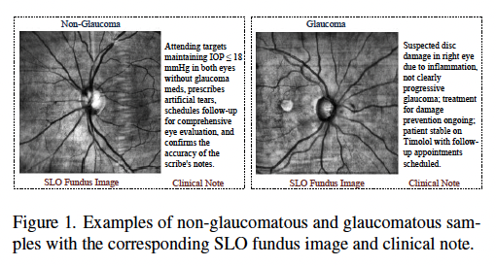

**3. Analisi del Dataset**

Questo studio aderisce rigorosamente ai principi della Dichiarazione di Helsinki ed è stato approvato dal Comitato Etico della nostra istituzione. Tutti i dati inclusi in questo dataset sono stati de-identificati.

**3.1. Raccolta dei Dati e Controllo della Qualità**

Il dataset Harvard-FairVLMed include soggetti che hanno ricevuto cure per il glaucoma presso il Massachusetts Eye and Ear della Harvard Medical School tra il 2015 e il 2022. In questo studio verranno rilasciati tre tipi di dati:

1. Immagini del fundus ottenute tramite scansione laser (SLO);
2. Informazioni demografiche dei gruppi di identità;
3. Note cliniche de-identificate scritte dagli oculisti per riassumere la diagnosi di glaucoma.

Le immagini del fundus SLO sono un indicatore prezioso per valutare i danni retinici causati da malattie come il glaucoma. Ogni immagine del fundus SLO è associata a sei attributi demografici, tra cui età, genere, razza, etnia, lingua preferita e stato civile. Le note cliniche che accompagnano le immagini variano in lunghezza e possono includere dettagli su valutazioni, piani di trattamento e strategie diagnostiche, considerati in correlazione con i dati visivi delle immagini SLO del fundus. Nella Figura 1 sono mostrati due esempi di coppie di immagini del fundus SLO e note cliniche. I soggetti sono classificati in due categorie: non-glaucoma (funzione visiva normale misurata con il test del campo visivo (VF): deviazione media del VF ≥ -1 dB e risultati normali al test emicampo del glaucoma e alla deviazione standard del pattern (PSD)) e glaucoma (funzione visiva anormale misurata con il test VF: deviazione media del VF < -3 dB e risultati anormali al test emicampo del glaucoma e PSD).

**3.2. De-Identificazione delle Informazioni Protette**

Le note cliniche originali possono contenere informazioni sensibili protette, come la data della diagnosi di glaucoma, il nome del paziente, il numero di telefono, l'indirizzo email, la posizione fisica, l'istituzione, ecc. Abbiamo de-identificato queste informazioni sensibili attraverso i seguenti tre passaggi:

1. **Anonimizzazione delle note cliniche**: Abbiamo utilizzato lo strumento Microsoft Presidio per sostituire le informazioni sensibili con segnaposto corrispondenti (es. NOME PERSONA, NUMERO DI TELEFONO, LUOGO), mantenendo così la struttura e la coerenza della frase originale.
2. **Regole di corrispondenza e de-identificazione**: Abbiamo utilizzato regole per identificare e de-identificare informazioni protette (come l'indirizzo fisico) che non erano state completamente riconosciute da Presidio.
3. **Verifica da parte di esperti medici**: Le note cliniche de-identificate sono state ulteriormente verificate da quattro esperti medici. Ogni nota clinica è stata controllata da un esperto, e le informazioni sensibili sono state manualmente sostituite con segnaposto quando necessario.

**3.3. Caratteristiche del Dataset**

Il dataset Harvard-FairVLMed è composto da 10.000 campioni provenienti da 10.000 soggetti. È suddiviso in 7.000 campioni di addestramento, 1.000 di validazione e 2.000 di test. L'età media dei soggetti è di 60,9 ± 16,2 anni. Il dataset include campioni da tre gruppi principali: Asiatici (819 campioni), Neri (1.491 campioni) e Bianchi (7.690 campioni).

Per quanto riguarda il genere, il 56,3% dei soggetti sono femmine, mentre il restante sono maschi. La distribuzione etnica vede il 90,6% di Non-Ispanici, il 4,0% di Ispanici e il 5,4% non specificato. In termini di lingua preferita, il 92,5% dei soggetti preferisce l'inglese, l'1,7% lo spagnolo, lo 0,8% altre lingue e il 5,0% rimane sconosciuto. Dal punto di vista dello stato civile, il 57,4% è sposato o convivente, il 26,4% è single, il 6,6% ha vissuto un divorzio, l'1,0% è legalmente separato, il 6,1% è vedovo e il 2,5% non è specificato. Dopo la de-identificazione, le note cliniche variano da 11 a 332 parole, con una lunghezza media di 147 parole.

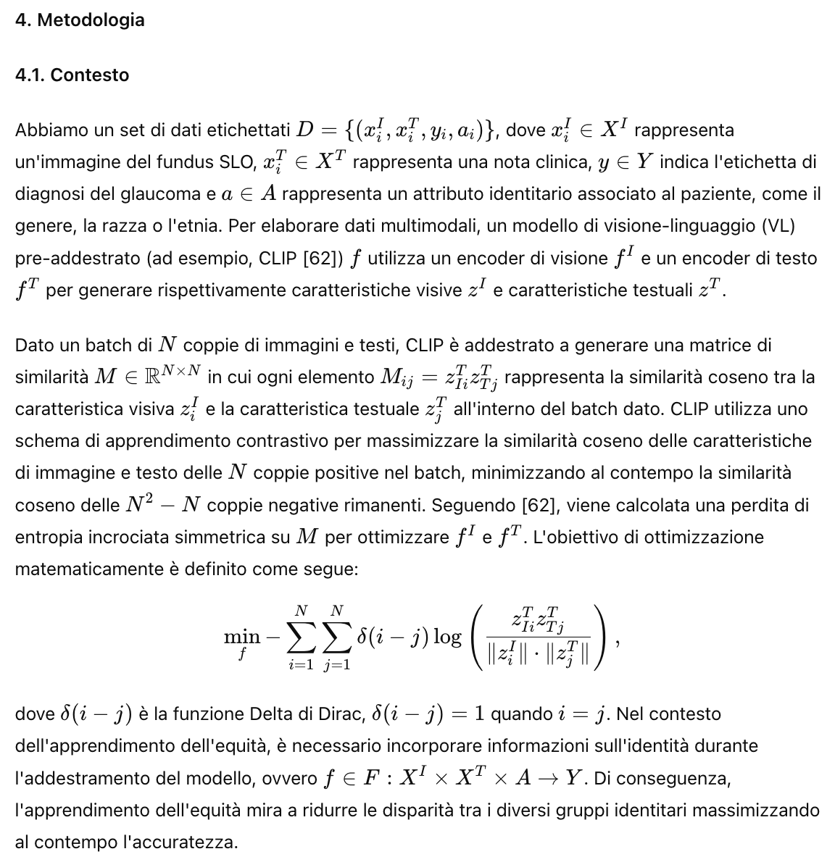

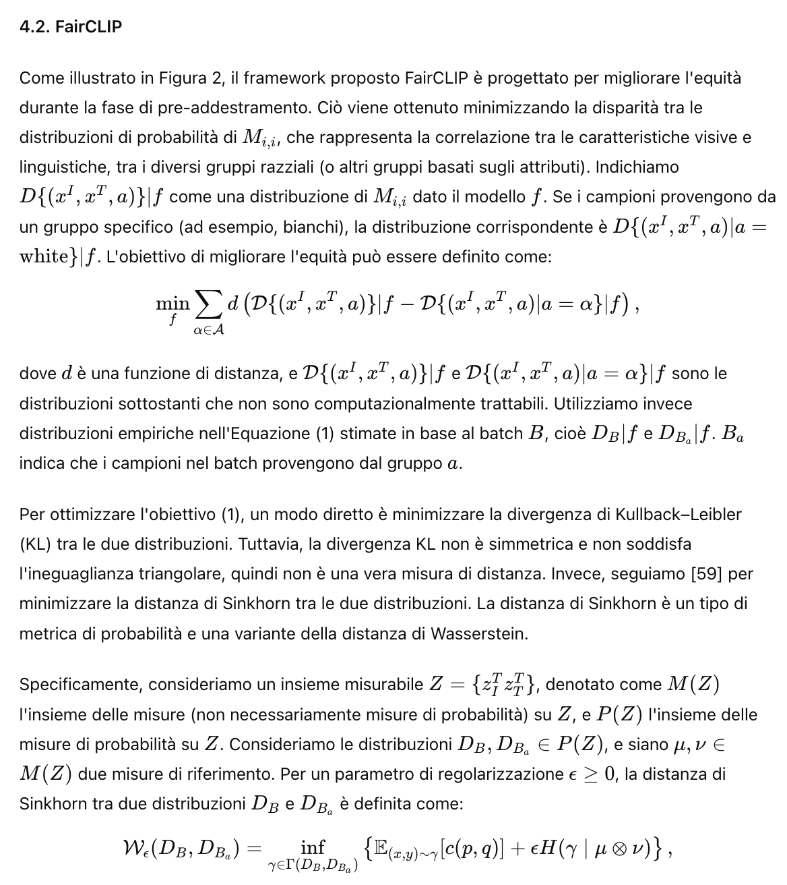

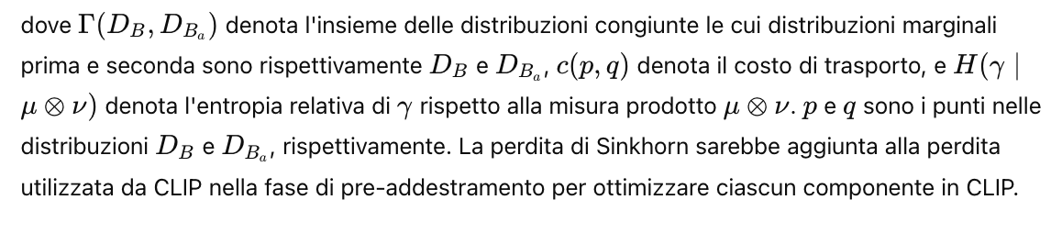

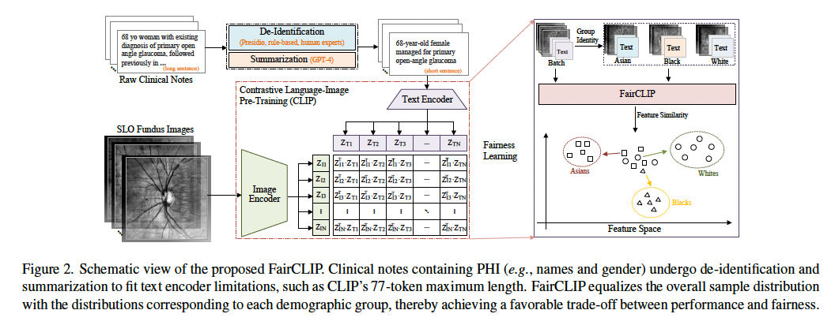

**5. Esperimenti e Analisi**

**5.1. Configurazione Sperimentale**

In questa sezione, descriviamo le configurazioni di pre-addestramento e valutazione, oltre alle metriche utilizzate per studiare le prestazioni e l'equità dei modelli VL (visione-linguaggio) sul nostro dataset Harvard-FairVLMed.

**Pre-Addestramento:** Utilizziamo due metodi VL ampiamente adottati, CLIP [62] e BLIP2 [40], per la nostra analisi. Per le varianti pre-addestrate su dati naturali, utilizziamo i checkpoint ufficiali forniti da CLIP e BLIP2. Per le varianti pre-addestrate su dati medici, ri-addestriamo entrambi i metodi sul dataset Harvard-FairVLMed, partendo dai checkpoint ufficiali. Ulteriori dettagli sono disponibili nel materiale supplementare.

**Valutazione:** Utilizziamo due strategie di valutazione: linear probing e zero-shot transfer. Per il linear probing, seguiamo l'implementazione ufficiale di MAE [19] e addestriamo un classificatore lineare sulle caratteristiche visive di CLIP e BLIP2. Simile a MAE, utilizziamo un layer BatchNorm [22] prima del classificatore lineare e impieghiamo un ottimizzatore LARS [90] con un tasso di apprendimento base di 0.1, nessuna decadenza del peso, e una dimensione del batch di 512. Conduciamo il linear probing per 1000 epoche su una singola GPU V100 per tutti gli esperimenti. Per il zero-shot transfer, utilizziamo la stessa configurazione di CLIP e selezioniamo la classe corrispondente all'incorporamento del testo che ha la massima similarità con l'incorporamento dell'immagine.

**Metriche:** Per comprendere a fondo l'equilibrio tra le prestazioni del modello e l'equità, utilizziamo diverse metriche di valutazione, tra cui la Differenza di Parità Demografica (DPD) [4, 5], la Differenza negli Odds Equalizzati (DEOdds) [4], l'Area sotto la Curva ROC (AUC), l'AUC scalata per l'equità (ES-AUC) [50] e l'AUC per gruppo. Ulteriori dettagli sono disponibili nel materiale supplementare.

**5.2. Analisi dell'Equità nei Modelli VL**

In questa sezione, presentiamo un'analisi completa dell'equità di due modelli VL ampiamente utilizzati, valutati su due diversi domini di pre-addestramento e quattro diversi attributi protetti. La Tabella 2 presenta i risultati del linear probing, esaminando varie metriche di prestazione (AUC) ed equità (DPD, DEOdds, ES-AUC), oltre a riportare i punteggi AUC per gruppo tra i singoli sottogruppi all'interno di ciascuno dei quattro attributi protetti. Ci concentriamo principalmente sulla metrica ES-AUC nell'analisi successiva poiché cattura sia le nozioni di prestazione complessiva che di equità, entrambi importanti per le applicazioni mediche critiche per la sicurezza.

**Attributi Protetti:** Tra i quattro attributi protetti – razza, genere, etnia e lingua – i nostri risultati indicano che i modelli VL mostrano il miglior equilibrio tra prestazioni ed equità per l'etnia e il peggior equilibrio per la lingua, con punteggi medi di ES-AUC (tra i quattro modelli VL) rispettivamente di 73.47 e 69.57. Un'analisi dettagliata rivela che, in termini di sottogruppi razziali, i pazienti asiatici hanno costantemente le migliori prestazioni diagnostiche, mentre i pazienti neri hanno le peggiori. Tra i generi, i pazienti maschi sono costantemente meglio diagnosticati rispetto alle pazienti femmine. Inoltre, i non ispanici sono il sottogruppo con le migliori prestazioni tra le etnie, mentre i parlanti spagnoli hanno le migliori prestazioni diagnostiche tra i sottogruppi linguistici. Alcune di queste disparità di prestazioni potrebbero essere attribuite agli squilibri nei dataset di pre-addestramento.

**Pre-Addestramento Naturale vs. Medico:** Qui confrontiamo i modelli VL pre-addestrati su due diversi domini – dataset VL naturali vs. dataset VL medici. Osserviamo che il pre-addestramento sui dati medici (cioè immagini del fundus abbinate a note cliniche) migliora l'equilibrio prestazioni-equità per tutti gli attributi protetti tranne la lingua. In particolare, vediamo il massimo beneficio per l'etnia, con miglioramenti fino a 8.38 in termini di ES-AUC.

**CLIP vs. BLIP2:** Indaghiamo l'impatto di diversi metodi di pre-addestramento VL sulle disparità di prestazione dei modelli. CLIP supera costantemente BLIP2 in termini di prestazioni complessive e equità, come evidenziato dai punteggi ES-AUC superiori per tutti e quattro gli attributi protetti. Tuttavia, osserviamo che il pre-addestramento medico chiude ampiamente questo divario, con BLIP2 che produce risultati simili a CLIP.

**5.3. CLIP vs. FairCLIP**

La Tabella 3 confronta le prestazioni zero-shot di CLIP rispetto a FairCLIP su due diverse architetture (ViT-B/16 e ViT-L/14) e quattro diversi attributi protetti. FairCLIP mostra un miglioramento significativo rispetto a CLIP sia in termini di metriche di equità (DPD, DEOdds) sia di punteggi ES-AUC e AUC attraverso vari sottogruppi demografici. Questi risultati empirici suggeriscono che ottimizzare la distanza tra la distribuzione complessiva dei campioni e la distribuzione rispetto a sottogruppi specifici migliora efficacemente l'equità.

**5.4. Studi di Ablazione**

**Sintesi delle Note Cliniche:** I modelli VL sono solitamente addestrati con immagini e didascalie, che tendono ad essere piuttosto brevi. In contrasto, le note cliniche nel nostro dataset Harvard-FairVLMed sono piuttosto lunghe, catturando informazioni molto più dettagliate. Pertanto, riassumiamo queste note cliniche per allineare il nostro setup con i framework VL standard mantenendo le informazioni mediche essenziali.

**Caratteristiche Visive vs. Multimodali:** Per separare i benefici delle caratteristiche di immagine e testo, conduciamo un linear probing sui modelli BLIP2 pre-addestrati utilizzando solo caratteristiche visive o caratteristiche (visione + linguaggio). Le caratteristiche multimodali migliorano costantemente l'equilibrio prestazioni-equità per tutti gli attributi protetti tranne la lingua.

**Confronto con Equità Adversaria:** FairCLIP supera costantemente CLIP. Questa variazione di prestazioni può essere attribuita alle sfide inerenti all'addestramento adversario nel mantenere un'accuratezza di previsione equivalente per ogni attributo. FairCLIP utilizza la perdita di Sinkhorn, che incoraggia efficacemente l'uniformità nella distribuzione di tutti i campioni rispetto alle distribuzioni corrispondenti a ciascun gruppo.

**6. Conclusione**

Dato il bisogno critico di equità in ambiti sanitari, abbiamo introdotto il primo dataset medico di visione-linguaggio equo (Harvard-FairVLMed) per studiare l'equità dei modelli di fondazione VL medici. La nostra analisi rivela bias significativi in tutti i modelli VL. Per affrontare questi bias, proponiamo FairCLIP, un approccio basato sul trasporto ottimale che bilancia efficacemente sia le prestazioni che l'equità.

Survey of Bias In Text-to-Image Generation: Definition, Evaluation,

andMitigation

**Abstract**

I recenti sviluppi nei modelli potenti con capacità di generazione testo-immagine (T2I), come DALLE-3 di OpenAI e Gemini di Google, permettono agli utenti di creare immagini di alta qualità a partire da descrizioni testuali. Tuttavia, è sempre più evidente che anche semplici suggerimenti testuali possono far emergere significativi bias sociali nelle immagini generate dai modelli T2I. Tali bias possono causare danni sia allocativi che rappresentazionali nella società, marginalizzando ulteriormente i gruppi minoritari. Riconoscendo questo problema, numerosi studi recenti hanno cercato di investigare le diverse dimensioni del bias nei sistemi T2I. Tuttavia, manca una revisione approfondita di questi studi, ostacolando una comprensione sistematica dei progressi attuali e delle lacune nella ricerca.

Presentiamo la prima ampia rassegna sul bias nei modelli generativi T2I. In questo sondaggio, esaminiamo studi precedenti su tre dimensioni di bias: genere, tono della pelle e cultura geografica. In particolare, discutiamo come questi studi definiscono, valutano e mitigano i diversi aspetti del bias. Abbiamo riscontrato che: (1) mentre i bias di genere e del tono della pelle sono ampiamente studiati, il bias geo-culturale rimane poco esplorato; (2) la maggior parte degli studi sui bias di genere e del tono della pelle ha investigato l'associazione occupazionale, mentre altri aspetti sono meno frequentemente analizzati; (3) quasi tutti gli studi sui bias di genere ignorano le identità non binarie; (4) i dataset e le metriche di valutazione sono frammentati, senza un framework unificato per misurare i bias; e (5) i metodi di mitigazione attuali non riescono a risolvere completamente i bias.

Basandoci sulle limitazioni attuali, evidenziamo direzioni future di ricerca che contribuiscono a definizioni, valutazioni e mitigazioni dei bias centrate sull'essere umano. Speriamo di sottolineare l'importanza di studiare i bias nei sistemi T2I, oltre a incoraggiare sforzi futuri per comprendere e affrontare in modo olistico i bias, costruendo tecnologie T2I eque e affidabili per tutti.

**1. Introduzione**

I modelli Text-to-Image (T2I) generano immagini accurate basandosi su prompt testuali. Con i rapidi progressi nella qualità di generazione e nell'allineamento tra testo e immagine in sistemi T2I moderni, come DALLE-3 di OpenAI [74], sono diventate possibili molte applicazioni in scenari reali. Le immagini generate dall'intelligenza artificiale sono utilizzate in campagne politiche [38], film e serie TV [23, 30], giochi [73] e pubblicità personalizzate [81]. Alcuni prevedono che entro il 2025 il 90% dei contenuti su Internet sarà generato dall'intelligenza artificiale [36]. Tuttavia, man mano che le nostre vite vengono sempre più invase da contenuti visivi creati dall'IA, emerge una domanda cruciale: "Come appare il mondo rappresentato dai modelli T2I?" Studi precedenti hanno rivelato gravi bias in queste rappresentazioni [21, 11, 33]. Ad esempio, una versione di Stable Diffusion [85] ha mostrato un mondo gestito da CEO maschi bianchi, mentre gli uomini con la pelle scura sono rappresentati come criminali e le donne con la pelle scura sono descritte mentre svolgono lavori umili [72].

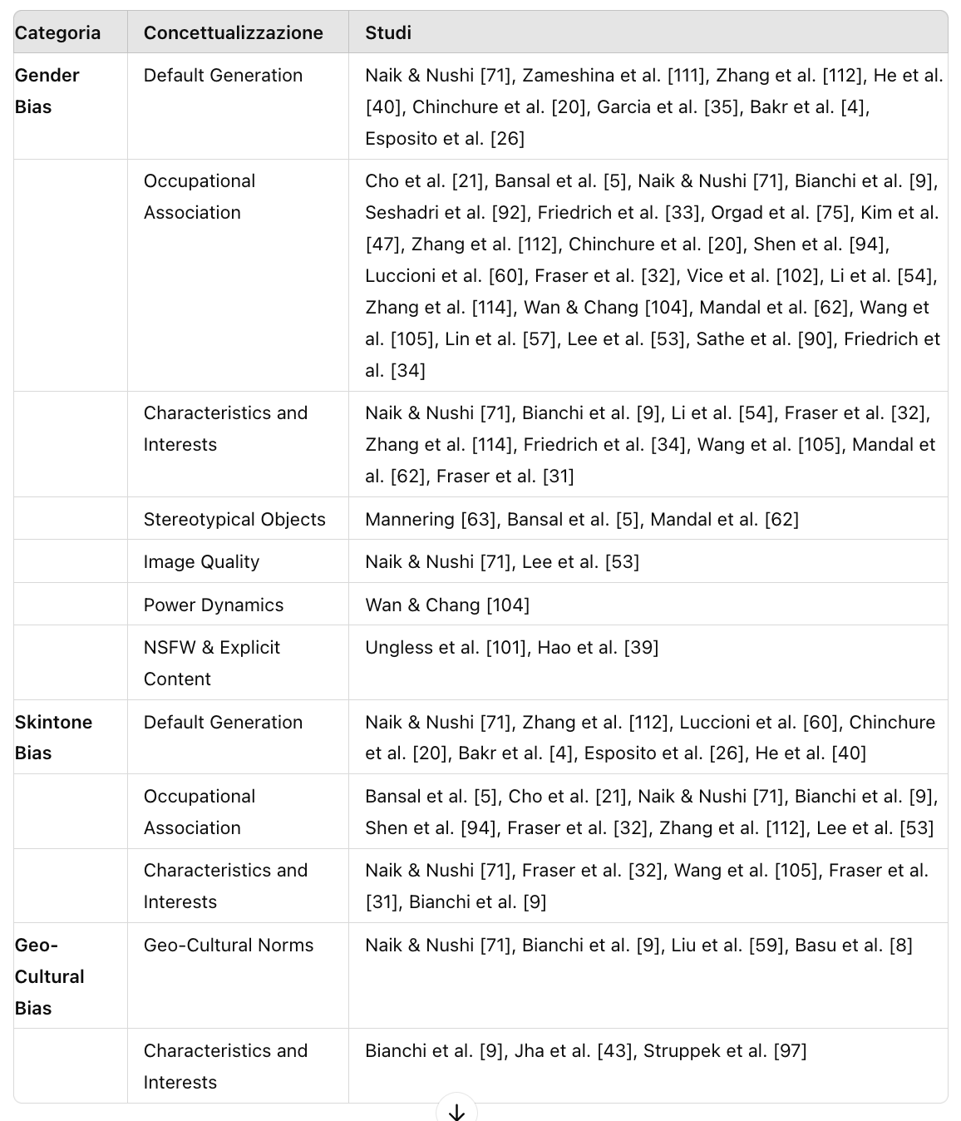

**Tabella 1:** Raccolta di articoli sui bias nei modelli T2I nel nostro studio, suddivisi per categorie di bias e concettualizzazioni. Una gran parte degli studi ha investigato i bias di genere legati alle occupazioni, mentre solo pochi hanno esaminato aspetti come le dinamiche di potere e le caratteristiche geo-culturali.

I modelli T2I presentano visioni del mondo estremamente distorte, fallendo nel rappresentare la diversità di generi, gruppi razziali e culture presenti nel mondo [60].

Osservando i problemi di bias nei modelli T2I, solleviamo una seconda domanda: "Perché tali stereotipi e bias sono preoccupanti?" La risposta risiede nei rischi sociali che potrebbero comportare. Studi precedenti hanno avvertito che gli stereotipi e i bias potrebbero causare danni rappresentativi e allocativi nella società [7, 22, 12]. Ad esempio, una ricerca ha mostrato che Stable Diffusion rappresenta oltre l'80% dei "detenuti" con pelle scura [72], mentre le persone di colore costituiscono meno della metà della popolazione carceraria degli Stati Uniti [72, 28]. Tale bias potrebbe indurre false condanne nel mondo reale se il modello fosse utilizzato per aiutare a creare identikit di sospetti [72, 79]. In modo simile, Wan & Chang [104] hanno scoperto che i modelli T2I amplificano il bias di genere nelle occupazioni; Bianchi et al. [9] hanno rilevato che questi modelli tendono a rappresentare preferenzialmente le culture occidentali, sottorappresentando altre culture. Tali bias potrebbero portare al rafforzamento delle culture dominanti, alla propagazione o all'amplificazione degli stereotipi sociali, alla sottorappresentazione e persino alla cancellazione delle comunità socialmente marginalizzate [9, 71, 101, 96, 46, 34]. Inoltre, i bias possono essere propagati dagli utenti [68] che non sono consapevoli dei problemi intrinseci dei modelli T2I e si fidano dei loro output [31].

Notando il problema del bias nei modelli T2I, i ricercatori hanno fatto sforzi per identificare diversi aspetti dei rischi legati ai bias [11, 46], oltre a sviluppare metodi per valutarli e mitigarli. Tuttavia, è stato fatto poco per esaminare in modo esaustivo le definizioni di bias e le metodologie nei lavori precedenti.

Per comprendere come gli studi precedenti abbiano affrontato il bias nei modelli T2I, abbiamo raccolto 36 articoli correlati e rivisto le loro definizioni, i metodi di valutazione e le strategie di mitigazione dei bias. I dettagli sulla raccolta della letteratura sono riportati nell'Appendice A. Categorizziamo le definizioni di bias lungo tre dimensioni principalmente studiate nei lavori precedenti: Bias nella Presentazione di Genere, Bias del Tono della Pelle e Bias Geo-Culturale. Attraverso un'ampia revisione della letteratura su queste tre dimensioni di bias, osserviamo diverse limitazioni e lacune nella ricerca attuale: (1) mentre ben 32 dei 36 articoli hanno esplorato il bias di genere, solo 6 hanno studiato il bias geo-culturale; (2) tra gli studi sul bias di genere, 23 su 32 hanno esplorato i bias occupazionali, mentre dimensioni come la qualità dell'immagine e le dinamiche di potere sono poco studiate; (3) solo 6 articoli hanno studiato il bias per i generi non binari, mentre la maggior parte degli studi ignora i gruppi di genere minoritari; (4) i benchmark e i metodi di valutazione variano da studio a studio, indicando una mancanza di framework unificati per la misurazione dei bias; e (5) i metodi di mitigazione attuali non riescono a risolvere in modo efficiente ed efficace i bias, come evidenziato dalla controversia di Gemini. Sulla base di queste intuizioni, identifichiamo i passi futuri verso definizioni di bias, valutazioni e approcci di mitigazione incentrati sull'essere umano. Questo sondaggio offre una prospettiva più ampia su "cosa è stato fatto" e "cosa può essere fatto" per i bias nei modelli T2I, ponendo solide basi di conoscenza e ispirazioni per lavori futuri e facendo luce su potenziali direzioni per la governance dell'IA.

**2. Definizioni di Bias**

Abbiamo osservato che gli studi precedenti, pur concentrandosi tutti sui bias nei modelli T2I, hanno fornito diverse definizioni di bias [13]. È importante (1) assicurarsi che le definizioni di bias siano basate su danni sociali [12] e (2) comprendere le somiglianze e le discrepanze nelle definizioni di bias proposte, per evitare malintesi quando si discute di "bias". Dalla nostra revisione della letteratura, abbiamo identificato che le esplorazioni precedenti sui bias nei modelli T2I rientrano in tre categorie principali: Bias di Genere, Bias del Tono della Pelle e Bias Geo-Culturale. In questa sezione, discutiamo in modo induttivo e riassumiamo come i lavori precedenti concettualizzano queste diverse categorie. È importante notare che le concettualizzazioni nella nostra tassonomia non sono mutualmente esclusive.

**2.1 Bias di Genere nei Modelli T2I**

I modelli T2I riflettono stereotipi di genere, come rappresentare un "parrucchiere" con caratteristiche femminili e un "manager" con caratteristiche maschili [104]. Poiché dalle immagini generate dal modello si possono percepire solo la presentazione di genere e i ruoli, il concetto di "genere" in questi studi si riferisce alla presentazione percepita del genere e ai ruoli, non all'identità di genere o sessuale. Inoltre, la maggior parte degli articoli che abbiamo esaminato ha definito il "genere" come un concetto binario—solo 6 su 36 articoli hanno esplorato le questioni di bias oltre il genere binario.

* **Bias nella Generazione Predefinita:** Diversi studi precedenti hanno definito il bias di genere come la tendenza del modello a rappresentare un determinato genere quando viene fornito un prompt neutrale rispetto al genere (es. generare "una persona" o "un volto") [71, 111, 112, 26, 40]. Chinchure et al. [20] hanno investigato il bias nelle generazioni per prompt variati da diverse fonti. Garcia et al. [35] hanno studiato il bias nelle immagini generate da didascalie che descrivono immagini reali. Bakr et al. [4] hanno operazionalizzato questo bias come correlazioni spurie con il genere quando il prompt è agnostico rispetto al genere.
* **Bias nell'Associazione Occupazionale:** La maggior parte della letteratura esaminata sul bias di genere nei modelli T2I ha studiato il bias di genere occupazionale. Molti studi in questa direzione hanno definito il bias come la tendenza del modello a sovra-rappresentare o sotto-rappresentare un genere particolare per una determinata occupazione [21, 5, 71, 9, 92, 33, 75, 47, 112, 20, 94, 60, 32, 102, 54, 114, 57, 53, 90, 34, 104]. Mandal et al. [62] e Wang et al. [105] hanno operazionalizzato questo bias come la distanza di incorporamento tra un particolare genere e occupazioni stereotipiche.
* **Bias nelle Caratteristiche e negli Interessi:** Diversi studi precedenti hanno definito il bias come la tendenza a generare un determinato genere quando si chiede di rappresentare individui con determinate caratteristiche o interessi, come "intelligente" [71, 9, 54, 32, 114, 34]. Wang et al. [105] hanno operazionalizzato questo bias come la prossimità di incorporamento tra un genere e interessi stereotipici, come "scienza" per gli uomini e "arte" per le donne. Mandal et al. [62] hanno esteso questa analisi a interessi come "shopping". Fraser et al. [31] hanno brevemente esplorato associazioni di bias tra genere e caratteristiche socioeconomiche.
* **Bias negli Oggetti Stereotipati:** Mannering [63] ha definito il bias di genere come la propensione di un modello a generare oggetti stereotipati di genere, come "cravatte" per gli uomini e "borse" per le donne. Bansal et al. [5] valutano se i modelli tendono a rappresentare un determinato genere quando viene chiesto di generare persone che indossano oggetti stereotipati. Mandal et al. [62] hanno operazionalizzato questa associazione di bias in termini di prossimità di incorporamento.
* **Bias nella Qualità delle Immagini:** Naik & Nushi [71] e Lee et al. [53] hanno concettualizzato il bias di genere nella qualità delle immagini come la tendenza a generare immagini di qualità superiore (es. con un migliore allineamento) per un determinato genere.
* **Bias nelle Dinamiche di Potere:** Wan & Chang [104] hanno definito il bias di genere nelle dinamiche di potere come la tendenza a generare un genere stereotipato per prompt indicativi di potere/potere ridotto, come uomini per "CEO" o donne per "assistente".
* **Contenuti NSFW e Espliciti:** Ungless et al. [101] hanno definito il bias come la tendenza a produrre contenuti Non Sicuri per il Lavoro (NSFW) per individui non cisgender. Hao et al. [39] hanno stabilito il bias come l'amplificazione sproporzionata di contenuti dannosi di input per generazioni femminili.

**2.2 Bias del Tono della Pelle nei Modelli T2I**

I modelli T2I tendono a generare stereotipi sociali legati al tono della pelle percepito. Ad esempio, è stato dimostrato che i modelli rafforzano l'“ideale bianco” rappresentando individui “attraenti” come bianchi e individui “poveri” come persone di colore [9].

* **Bias nella Generazione Predefinita:** Diversi studi hanno concettualizzato questo aspetto del bias come la tendenza del modello a generare individui di un certo tono della pelle quando il tono della pelle non era specificato esplicitamente nel prompt [71, 112, 60, 4, 26, 40]. Chinchure et al. [20] hanno studiato il bias nella generazione predefinita dato prompt variati.
* **Bias nell'Associazione Occupazionale:** Gli studi correlati hanno definito principalmente questa dimensione del bias come la tendenza del modello a sovra-rappresentare o sotto-rappresentare gruppi di tonalità della pelle quando rappresentano determinate occupazioni [5, 21, 71, 9, 94, 32, 112, 53].
* **Bias nelle Caratteristiche e negli Interessi:** La maggior parte dei lavori correlati ha definito questo bias come la tendenza del modello a rappresentare un tono della pelle specifico quando viene richiesto di generare individui con determinate caratteristiche, come "povero", "piacevole" o "criminale" [71, 32, 105, 31, 9].

**2.3 Bias Geo-Culturale nei Modelli T2I**

I modelli T2I spesso generano persone e artefatti da culture o regioni geografiche sovra-rappresentate, come gli Stati Uniti [8].

* **Bias nelle Norme Geo-Culturali:** Naik & Nushi [71] e Bianchi et al. [9] hanno definito il bias nelle norme culturali come la tendenza a sovra-rappresentare culture specifiche nella generazione predefinita mentre sotto-rappresentano altre. Liu et al. [59] e Basu et al. [8] hanno studiato le norme distorte nella rappresentazione di parole non sensibili come abbigliamento e città.
* **Bias nelle Caratteristiche e negli Interessi:** Bianchi et al. [9] hanno concettualizzato questo bias come la tendenza a rappresentare determinate culture con stereotipi dannosi, come rappresentare immagini indicative di "povertà" dell'Africa. Jha et al. [43] hanno ulteriormente studiato le associazioni di bias con tratti facciali geo-culturalmente stereotipati. Struppek et al. [97] hanno esteso l'esplorazione alle associazioni di bias con gli script di alcune lingue.

**3. Valutazione del Bias**

Per capire come gli studi precedenti misurano i bias, esaminiamo i dataset e le metriche di valutazione utilizzate. Abbiamo osservato un uso dominante di diversi set di prompt creati manualmente e una mancanza di benchmark di valutazione unificati. Allo stesso modo, abbiamo notato l'assenza di framework e metriche di valutazione standardizzati. Nella Tabella 2 dell'Appendice B, presentiamo un quadro delle metriche di valutazione utilizzate negli studi precedenti.

**Prompt Creati Manualmente:** Diversi studi hanno costruito e utilizzato liste di prompt diagnostici creati manualmente contenenti informazioni sugli aspetti di bias target, come occupazioni e caratteristiche [39, 21, 5, 71, 9, 92, 62, 105, 75, 31, 101, 47, 111, 54, 112, 94, 60, 32, 63, 57, 8, 26, 40, 104]. Inoltre, alcuni lavori hanno creato prompt combinando più pezzi di informazioni, come indicatori di genere, caratteristiche umane e azioni [114, 90, 102].

**Dataset Proposti:** Garcia et al. [35] hanno ampliato il dataset Google Conceptual Captions (GCC) [93] con annotazioni relative a età, genere, tono della pelle ed etnia. Friedrich et al. [34] hanno raccolto e proposto il dataset Multilingual Assessment of Gender Bias in Image Generation (MAGBIG) con una varietà di prompt in 10 lingue. Liu et al. [59] hanno proposto il dataset Cross-Cultural Understanding Benchmark (CCUB) per la generazione di immagini culturalmente consapevoli. Jha et al. [43] hanno introdotto il dataset ViSAGe (Visual Stereotypes Around the Globe) per valutare gli stereotipi basati sulla nazionalità nei modelli T2I. Lee et al. [53] hanno combinato prompt auto-curati e dati da MS-COCO [58] e proposto il benchmark Holistic Evaluation of Text-to-Image Models (HEIM) con sottocategorie di bias e equità. Chinchure et al. [20] hanno combinato prompt creati manualmente con quelli selezionati dal database DiffusionDB [106]. [4] ha combinato prompt generati da template basati su GPT-3.5 [76] e DiffusionDB per rilasciare un benchmark con 39.000 prompt (9.000 per la valutazione del bias).

**Dataset Predefiniti:** Friedrich et al. [33] hanno utilizzato un sottoinsieme di LAION-5B per valutare il bias di genere occupazionale. Vice et al. [102] hanno utilizzato 64 prompt da MS-COCO [58].

### ****3.2 Metriche di Valutazione****

Abbiamo classificato le metriche di valutazione del bias in due categorie principali: **Metriche Basate sulla Classificazione**, dove le caratteristiche sono direttamente inferite, e **Metriche Basate sull'Incorporamento**, dove le caratteristiche potrebbero essere più sottili e misurate nello spazio latente. La maggior parte degli studi ha adottato metriche basate sulla classificazione. Tuttavia, Zhang et al. [114] hanno evidenziato che (1) identità come il genere non dovrebbero essere determinate solo dall'aspetto, e (2) i classificatori attuali non riescono a rappresentare le persone transgender. Gli studi futuri potrebbero esplorare altre alternative ai classificatori di attributi per risolvere le preoccupazioni etiche.

**3.2.1 Metriche Basate sulla Classificazione**

La maggior parte della letteratura ha valutato il bias classificando le caratteristiche demografiche nelle immagini generate, come i toni della pelle degli individui rappresentati. Questi studi hanno principalmente riportato metriche di bias basate sul livello di parità nella distribuzione demografica, come la percentuale di uomini e donne o la rappresentazione di diverse culture nelle immagini generate.

* **Annotazione Umana:** Bansal et al. [5], Naik & Nushi [71], Wang et al. [105], Fraser et al. [31], Garcia et al. [35], Fraser et al. [32] e Wan & Chang [104] hanno utilizzato annotazioni demografiche umane (es. genere, tono della pelle, cultura) nelle immagini generate per la valutazione. Garcia et al. [35] hanno riportato la differenza percentuale di immagini non sicure—come rilevato dal modulo di sicurezza di Stable Diffusion v1.4—nelle immagini reali rispetto alle generazioni femminili dalle didascalie delle immagini.
* **Classificazione Basata su Classificatori:** Diversi studi hanno utilizzato le capacità di classificazione zero-shot di CLIP per etichettare le demografie degli individui nelle immagini generate [5, 21, 92, 75, 112, 57, 53, 47]. Altri studi hanno utilizzato il classificatore pre-addestrato FairFace [45] per annotare le caratteristiche [33, 34, 71]. Shen et al. [94] hanno addestrato i propri classificatori di genere e razza per la valutazione.
* **Classificazione Basata su VQA (Visual Question Answering):** Luccioni et al. [60] hanno utilizzato BLIP [55], un modello VQA, per rilevare i generi degli individui nelle immagini generate. Altri studi hanno usato BLIP-2 [56] per la classificazione di genere, ma Wan & Chang [104] hanno riscontrato che BLIP-2 fallisce nella classificazione del genere per immagini complesse.

**3.2.2 Metriche Basate sull'Incorporamento**

* **Associazione con Caratteristiche Biased:** Wang et al. [105] hanno proposto il T2I Association Test (T2IAT), che riporta principalmente l'associazione differenziale, calcolando le differenze nella prossimità basata su CLIP [83] di ogni generazione con altre due immagini generate da prompt con caratteristiche sensibili opposte.
* **Qualità dell'Immagine:** Naik & Nushi [71] hanno calcolato il punteggio Frechet Inception Distance (FID) [41] tra le immagini generate dal modello per ciascun genere e le immagini correlate estratte tramite un'API di ricerca immagini online.

In sintesi, le metriche di valutazione variano notevolmente tra gli studi, con molteplici approcci adottati per misurare e interpretare i bias nei modelli T2I. Le metriche basate sulla classificazione sono più comuni, mentre le metriche basate sull'incorporamento offrono un'alternativa per catturare caratteristiche più sottili e latenti.

**4. Mitigazione del Bias**

Abbiamo classificato le strategie di mitigazione del bias in due categorie principali: **Raffinamento dei Pesi del Modello**, dove i modelli subiscono aggiustamenti dei pesi, e **Approcci al Momento dell'Inferenza e Basati sui Dati**, dove i pesi del modello rimangono invariati. La maggior parte degli articoli che abbiamo esaminato ha adottato approcci di mitigazione basati su prompt, ma questo metodo soffre di bassa robustezza e controllabilità. Nella Tabella 3 dell'Appendice C, riassumiamo i diversi tipi di approcci di mitigazione attuali.

### ****4.1 Raffinamento dei Pesi del Modello****

* **Fine-Tuning:** Struppek et al. [97] hanno perfezionato l'encoder di testo per eliminare le correlazioni spurie nella generazione T2I. Esposito et al. [26] hanno addestrato un modello T2I utilizzando le generazioni di un altro modello su un set diversificato di prompt, combinando caratteristiche di etnia, genere, età e professione da LAION-5B e Stereoset [70]. Liu et al. [59] hanno addestrato modelli T2I su campioni negativi e positivi di immagini rappresentative dal punto di vista culturale utilizzando una perdita percettiva auto-contrastiva.
* **Fine-Tuning Efficiente nei Parametri:** Li et al. [54] hanno inserito "FairMapping", una rete lineare addestrabile dopo l'encoder di testo pre-addestrato, per mappare gli incorporamenti in uno spazio equo. Durante l'addestramento, hanno utilizzato (1) una perdita di equità per ridurre le associazioni di attributi sensibili al bias con gli incorporamenti testuali e (2) una perdita di coerenza semantica per preservare la coerenza semantica. Kim et al. [47] hanno addestrato un prefisso di prompt morbido utilizzando una perdita di de-stereotipizzazione e una perdita di regolarizzazione per garantire una rappresentazione fedele del prompt. Shen et al. [94] hanno adattato modelli linguistici di grandi dimensioni utilizzando una perdita di allineamento distribuzionale (DAL) e una perdita che preserva la semantica dell'immagine. Zhang et al. [112] hanno proposto l'Inclusive Text-to-Image GENeration (ITI-GEN), che aggiunge un set di token di prompt addestrabili per generare immagini di riferimento con caratteristiche demografiche diverse e inclusive.
* **Modifica del Modello:** Orgad et al. [75] hanno proposto il Text-to-Image Model Editing (TIME), che modifica i layer di cross-attention di Stable Diffusion allineando l'incorporamento di un prompt neutrale rispetto al genere con l'incorporamento di un prompt specifico di genere anti-stereotipo.

### ****4.2 Approcci al Momento dell'Inferenza e Basati sui Dati****

* **Mitigazione Basata su Prompt:** Diversi studi hanno utilizzato prompt di intervento etico, che istruiscono i modelli con linee guida di equità, per mitigare i bias [5, 31, 9, 104]. Tuttavia, Wan & Chang [104] hanno scoperto che l'approccio di intervento di equità non è completamente controllabile, risultando in un "overshooting" dei bias. Naik & Nushi [71] e Bianchi et al. [9] hanno utilizzato prompt con caratteristiche demografiche anti-stereotipo, ma hanno trovato che il bias persiste nonostante le istruzioni.
* **Generazione Guidata:** Friedrich et al. [33] hanno proposto Fair Diffusion, un metodo di decodifica che estende la guida senza classificatore per includere caratteristiche testuali di genere, verso le quali viene guidata la generazione del modello. He et al. [40] hanno proposto una guida multidirezionale abbinata all'allineamento distribuzionale iterativo, incorporando la divergenza di Kullback-Leibler per guidare l'output del modello verso una distribuzione di genere uniforme.
* **Campionamento Diversificato:** Zameshina et al. [111] hanno proposto di trovare, in modo non supervisionato, vettori nello spazio latente di Stable Diffusion sufficientemente distanti tra loro per decodificare immagini diverse.
* **Aumento dei Dati:** Esposito et al. [26] hanno proposto di perfezionare i modelli T2I su un set diversificato di immagini generate provenienti da diversi modelli T2I con prompt variati.

**5. Discussioni e Direzioni Future**

Di seguito, evidenziamo le lacune presenti nello studio dei bias nei modelli T2I e indichiamo le direzioni future per sviluppare approcci incentrati sull'uomo per la definizione, la valutazione e la mitigazione dei bias.

### ****5.1 Approcci incentrati sull'uomo per le definizioni di bias****

**Concettualizzazioni Chiare e Basate sul Sociale dei Bias:** Alcuni studi esistenti non hanno fornito una definizione chiara di bias, senza chiarire il compito specifico di generazione e gli stereotipi sociali associati che venivano valutati o mitigati. Ad esempio, solo pochi studi hanno approfondito la loro concettualizzazione di "genere". Poiché dalle immagini possono essere percepite solo la presentazione e i ruoli di genere, è importante chiarire la definizione utilizzata, la soggettività inerente all'inferenza delle caratteristiche demografiche e le sue implicazioni quando si discutono i risultati della ricerca. Inoltre, i lavori che studiano i bias del tono della pelle e geo-culturali spesso confondono erroneamente il tono della pelle con la razza o l'etnia e la cultura con la nazionalità. Per migliorare la precisione e la trasparenza, incoraggiamo i ricercatori a fornire dettagli sulla loro concettualizzazione del bias [12]. Inoltre, esortiamo i ricercatori a fondare esplicitamente le loro concettualizzazioni sulle preoccupazioni riguardo all'ineguaglianza sociale e alle differenze di potere [13, 78].

**Estensione delle Dimensioni del Bias:** Gli studi precedenti si sono concentrati principalmente su un ambito limitato di dimensioni del bias. Ad esempio, molti lavori sul bias di genere esplorano le associazioni ingiuste con le occupazioni. Nel frattempo, solo pochi lavori di ricerca hanno esplorato il bias geo-culturale nei modelli T2I. Estendere l'ambito di analisi fornirà una visione più olistica delle diverse dimensioni del bias (ad esempio, disabilità, LGBTQIA+) presenti nei sistemi T2I.

### ****5.2 Approcci incentrati sull'uomo per la valutazione dei bias****

**Sforzi Comunitari e Posizionalità:** Le valutazioni basate sul sociale sono cruciali per la ricerca sui bias nell'IA. La posizionalità—esperienze soggettive, identità e background—dei ricercatori e degli annotatori influenzano i loro punti di vista sociali e potrebbero influenzare le loro prospettive di ricerca [88]. Gli sforzi comunitari cercano di comprendere l'influenza delle tecnologie su persone di diversi gruppi sociali. Ignorare di esaminare la posizionalità dei ricercatori o di ottenere feedback centrati sull'uomo rischia di trascurare considerazioni significative sul bias, limitando così i miglioramenti in termini di equità e inclusività.

**Valutazione Automatica Affidabile:** Studi precedenti [60, 21, 26, 90, 104] hanno esplorato l'uso di modelli di Visual Question Answering (VQA) per rilevare le caratteristiche di genere degli individui nelle generazioni. Tuttavia, Wan & Chang [104] hanno sottolineato che i modelli VQA attuali come BLIP-2 non riescono a identificare correttamente le caratteristiche di genere in immagini complesse (ad esempio, con due persone), diventando un collo di bottiglia nell'avanzamento della valutazione automatica. Inoltre, i modelli VQA potrebbero portare bias sottostanti [87]. Costruire metodi di valutazione automatica più forti e affidabili permetterà approcci scalabili per valutare i bias nei modelli T2I.

### ****5.3 Approcci incentrati sull'uomo per la mitigazione dei bias****

**Mitigazione Diversificata e Inclusiva:** Gli studi precedenti hanno proposto tecniche di mitigazione del bias basate sulle loro concettualizzazioni dei bias. Tuttavia, pochi hanno considerato le preferenze degli utenti quando hanno progettato soluzioni per i bias [65]; Ungless et al. [101] è stato uno dei pochi a studiare come gli utenti non binari preferiscono essere rappresentati nelle generazioni dei modelli T2I. Sottolineiamo che output diversificati non implicano "inclusione", che si riferisce al senso di appartenenza e rappresentanza tra gli utenti [67], e incoraggiamo i futuri ricercatori a considerare questo punto.

**Mitigazione Robusta, Controllabile e a Basso Costo:** I metodi di mitigazione attuali adottano principalmente approcci basati sull'addestramento e sui prompt. Tuttavia, gli approcci basati sull'addestramento richiedono dati e risorse e potrebbero portare a dimenticanze catastrofiche [61] o a una qualità di generazione degradata [110]. Inoltre, gli approcci basati sui prompt soffrono di una mancanza di robustezza e controllabilità [34, 104], risultando in comportamenti instabili come il fallimento nel seguire le istruzioni e la "sovra"-mitigazione. Pertanto, progettare metodi di mitigazione robusti, controllabili e a basso costo è essenziale per applicazioni T2I facili e sicure.

**Oltre gli Approcci di Mitigazione Universali:** La mitigazione del bias universale per i modelli T2I potrebbe essere in contrasto con sfide note, come la loro tendenza a generare contenuti allucinati o imprecisi. Ad esempio, concentrarsi sulla generazione di contenuti con distribuzioni eque tra caratteristiche sensibili potrebbe portare a generazioni di immagini inaccurate e offensive, come nel caso dell'incidente Gemini [66]. Tra i lavori esaminati, Ungless et al. [101] ha discusso come il blocco dei prompt—come prompt di sistema curati, liste nere di prompt o moderazione post-prompt—potrebbe contribuire alla cancellazione delle identità non cisnormative. Una potenziale soluzione è allineare le generazioni con preferenze umane e comunitarie diversificate [109, 48, 108].

**Mitigazione Adattiva e Continua:** Le concettualizzazioni del bias, le dimensioni del bias e gli stereotipi legati al bias cambiano nel tempo. Mitigare solo i bias attualmente identificati nei modelli non è sufficiente, poiché nuovi problemi potrebbero continuare ad emergere nel ciclo di vita di un modello. Invece di metodi di mitigazione statici, incoraggiamo gli studi futuri a esplorare strategie di mitigazione dinamiche, adattive e continue che evolvono in base al feedback continuo e al panorama in cambiamento delle norme e dei valori sociali, nonché alle esigenze della comunità. Ad esempio, coinvolgere il monitoraggio in tempo reale degli output del modello e la regolazione automatica dei parametri del modello potrebbe aiutare ad affrontare concettualizzazioni emergenti o variabili del bias.

**6. Conclusione**

In questo articolo, presentiamo la prima indagine sui bias nei modelli T2I (Text-to-Image). Abbiamo esaminato e riassunto in dettaglio le definizioni, le metriche di valutazione e i metodi di mitigazione in 36 articoli precedenti su tre dimensioni di bias: presentazione di genere, tono della pelle e bias geo-culturali. Durante la nostra indagine, abbiamo fatto diverse osservazioni significative: (1) la maggior parte dei lavori si è concentrata sullo studio dei bias di genere e del tono della pelle, mentre pochissimi hanno indagato i bias geo-culturali; (2) la maggior parte delle ricerche sui bias di genere e del tono della pelle ha esplorato le associazioni di bias con le occupazioni, ma pochi hanno studiato aspetti come i bias nelle dinamiche di potere e nella generazione di contenuti espliciti; (3) la maggior parte degli studi sul bias di genere non considera come sono rappresentate le persone non binarie; (4) non esiste un framework unificato per la valutazione del bias, e le metriche di bias variano da studio a studio; e (5) i metodi di mitigazione attuali non riescono a fornire soluzioni olistiche ed efficaci per i bias. Sulla base delle nostre intuizioni, evidenziamo le future direzioni di ricerca per sviluppare approcci incentrati sull'uomo per la definizione, la valutazione e la mitigazione dei bias. Speriamo che questo lavoro offra una panoramica utile del panorama della ricerca sui bias nei modelli T2I sia per i ricercatori che per i responsabili delle politiche, e che faccia luce su possibili percorsi per costruire e regolare sistemi T2I affidabili.

**7. Dichiarazione Etica**

Questo studio raccoglie e rivede lavori precedenti sui bias nei modelli T2I. Di seguito, identifichiamo alcune considerazioni etiche importanti in questo articolo, così come negli articoli che abbiamo esaminato.

**Inferenza delle Identità Personali dalle Immagini:** Le identità personali in questo articolo e nei lavori correlati—come genere, tono della pelle e bias geo-culturali—si basano sulla loro presentazione visiva nelle immagini generate dal modello. Ad esempio, i lavori precedenti hanno spesso utilizzato caratteristiche indicative dell'identità come proxy dell'identità stessa: usando caratteristiche di genere come proxy per il genere, il tono della pelle come proxy per la razza e elementi culturalmente unici come proxy per la cultura. Questo perché gli individui sintetizzati nelle immagini generate non hanno identità interne. In particolare, notiamo che: (1) "genere" e "cultura" nei lavori precedenti indicano presentazioni visive di tratti di genere e culturali, (2) mentre gli studi precedenti a volte usano "tono della pelle", "razza" ed "etnia" in modo intercambiabile, "razza" ed "etnia" non possono mai essere inferite dalle immagini, e (3) alcuni articoli confondono erroneamente "cultura" e "nazionalità", ma molti paesi comprendono una moltitudine di culture, sebbene alcune culture siano predominanti [82]. Pertanto, per garantire chiarezza nelle definizioni ed evitare fraintendimenti, in tutto il nostro sondaggio, abbiamo utilizzato "presentazione di genere", "tono della pelle" e "geo-culturale" per rappresentare le dimensioni del bias basate sulla presentazione visiva.

**Bias nella Classificazione:** Sottolineiamo le limitazioni delle strategie di classificazione nei lavori precedenti. Quando si classificano le identità degli individui nelle immagini generate, gli studi precedenti hanno adottato metodi come l'annotazione umana, i classificatori basati su modelli e la classificazione basata sulla distanza di incorporamento. Tuttavia, è stato dimostrato che sia gli annotatori umani [80, 89, 10] che i metodi automatizzati [49, 1, 69, 15, 64, 107, 51, 84, 50, 35] possiedono bias. Pertanto, l'uso di questi strumenti di classificazione rischia inevitabilmente di propagare il loro bias nei risultati di valutazione del bias T2I. Insistiamo che i ricercatori siano consapevoli di questa limitazione e discutano in modo trasparente e critico i loro approcci alla classificazione.

**IA per Applicazioni Centrali sulla Giustizia:** Le definizioni e le metodologie in questo sondaggio non dovrebbero supportare la valutazione e la mitigazione del bias in applicazioni ingiuste dell'IA generativa. Sottolineiamo che gli approcci per misurare o risolvere i bias non dovrebbero essere sfruttati per giustificare eticamente applicazioni dell'IA generativa che favoriscano la sorveglianza, danneggino o reprimano i lavoratori [44], per scopi militari, ecc.

No Filter: Cultural and Socioeconomic Diversity

in Contrastive Vision–Language Models

Il testo analizza la diversità culturale e socioeconomica nei modelli contrastivi di visione-linguaggio (VLMs), evidenziando come la predominanza dei dati di addestramento filtrati solo per coppie immagine-testo in inglese possa svantaggiare comunità di basso status socioeconomico e compromettere la comprensione culturale. Ecco una spiegazione dettagliata in italiano:

### 1. ****Contesto e Obiettivo dello Studio****

I modelli di visione-linguaggio contrastivi (VLMs) sono strumenti potenti che colmano il divario tra informazioni visive e testuali nei sistemi di deep learning. Questi modelli utilizzano un'architettura dual-encoder che mappa immagini e testi in uno spazio latente condiviso, basandosi su grandi dataset di coppie immagine-testo prese dal web. Gli studi precedenti, come quelli su CLIP, ALIGN e SigLIP, hanno dimostrato l'efficacia di questi modelli su larga scala, specialmente nelle applicazioni zero-shot, ovvero senza un addestramento specifico per il compito da svolgere.

### 2. ****Problema Identificato: Bias Culturale nei Dati di Addestramento****

Un problema critico evidenziato è che il filtraggio comune dei dati di addestramento limitato a coppie immagine-testo in inglese introduce un bias che svantaggia comunità con status socioeconomico inferiore e riduce la comprensione culturale. I modelli addestrati solo su dati in inglese tendono a classificare erroneamente i monumenti internazionali come se fossero simili a quelli situati in paesi di lingua inglese, dimostrando una chiara distorsione verso regioni occidentali.

### 3. ****Miglioramenti Proposti****

Gli autori suggeriscono che un addestramento preliminare con dati globali e non filtrati, seguito da un fine-tuning (ulteriore addestramento mirato) su contenuti in inglese, può migliorare la comprensione culturale senza compromettere le prestazioni sui benchmark più popolari, come ImageNet e COCO, che sono orientati verso l'Occidente.

### 4. ****Nuova Metodologia di Valutazione: Geo-Localizzazione****

Viene introdotto il compito della geo-localizzazione come nuova metrica di valutazione per misurare la diversità culturale nei VLMs. Questo approccio si basa su dataset come XM3600, Dollar Street, GeoDE e GLDv2. A differenza di altre valutazioni come il recupero XM3600 che valuta la multilinguismo, la geo-localizzazione dipende fortemente dalla composizione globale del dataset usato durante l'addestramento.

### 5. ****Conclusioni e Implicazioni****

Lo studio dimostra che l'uso di dati globali e diversificati per l'addestramento dei modelli VLM può portare a sistemi multimodali più inclusivi e rappresentativi delle prospettive globali. Questo approccio può anche aiutare a ridurre le distorsioni culturali presenti nei modelli addestrati solo su dati in inglese, migliorando la capacità di riconoscere e interpretare accuratamente dati visivi e testuali provenienti da una vasta gamma di contesti geografici, socioeconomici e culturali.

### 6. ****Rilevanza della Diversità Culturale****

Valutare la diversità culturale è fondamentale per garantire che i modelli di visione-linguaggio funzionino bene in ambienti diversi e che riconoscano e rispettino le diverse prospettive esistenti in tutto il mondo. Questo è particolarmente importante poiché tali modelli vengono sempre più utilizzati in domini critici come l'assistenza sanitaria e come base per altri modelli di intelligenza artificiale.

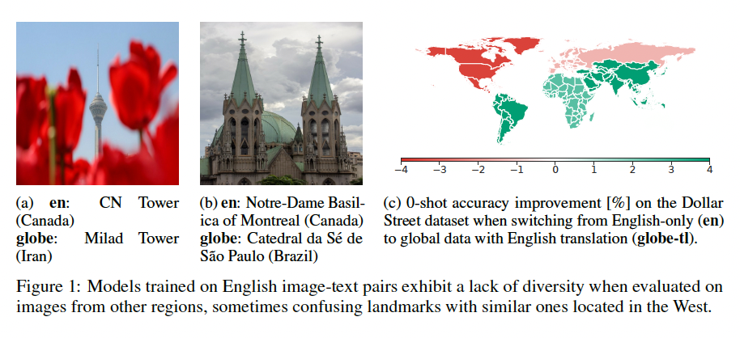

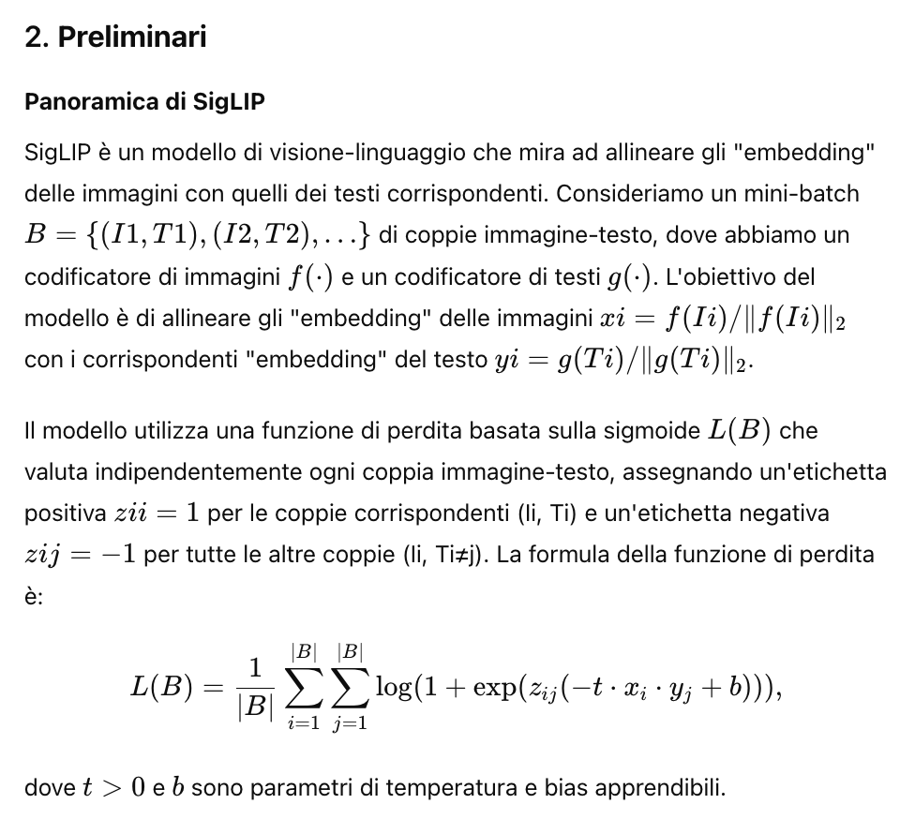

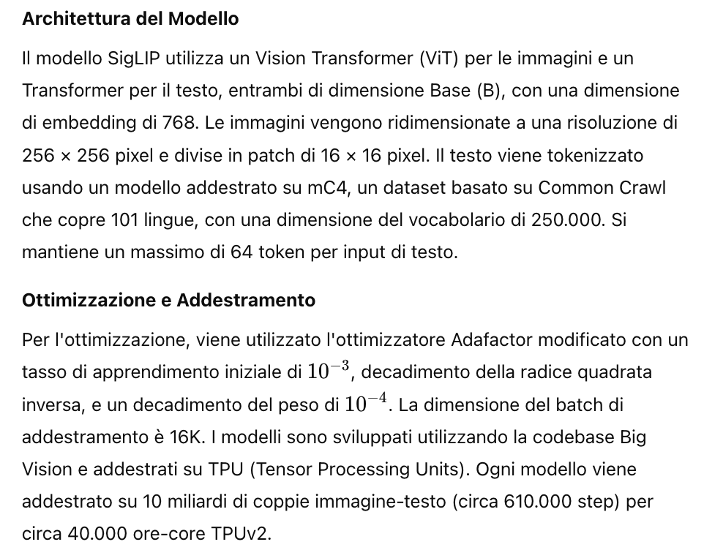

#### **Dati di Addestramento**

L'analisi si basa su modelli addestrati su diversi sottoinsiemi del dataset WebLI, un ampio dataset di coppie immagine-testo raccolte dal web pubblico. Gli esempi nei sottoinsiemi filtrati contengono una didascalia nella lingua originale e una traduzione in inglese se la didascalia non è in inglese. I tre varianti dei dataset analizzati sono:

1. **Globe**: dati grezzi e multilingue con un filtraggio minimo.
2. **En**: sottoinsieme con solo didascalie in inglese.
3. **Globe-tl**: stesso set di immagini di "globe", ma con un pre-processamento in cui qualsiasi testo non in inglese viene tradotto automaticamente in inglese.

Questi dataset consentono di differenziare tra l'impatto della multilinguismo e la diversità culturale nei modelli addestrati.

#### **Dati di Valutazione**

Per valutare la diversità culturale, vengono utilizzati cinque dataset: Dollar Street, GeoDE, GLDv2, XM3600 e MaRVL. Questi dataset sono stati selezionati perché di alta qualità e raccolti con un'attenzione particolare alla diversità geografica. Ad esempio:

* **Dollar Street**: contiene immagini di oggetti domestici comuni da 63 paesi, utilizzato per la classificazione zero-shot e la geo-localizzazione.
* **GeoDE**: dataset diversificato geograficamente con 61.940 immagini annotate manualmente, utilizzato per la classificazione zero-shot e la geo-localizzazione.
* **MaRVL**: presenta una gerarchia di concetti stile ImageNet per rappresentare uno spettro linguistico e culturale più ampio, incorporando cinque lingue.
* **XM3600**: dataset multilingue di valutazione con 3.600 immagini e 261.375 didascalie di riferimento generate da esseri umani in 36 lingue.

#### **Sintesi dei Risultati Chiave**

1. L'addestramento su dati filtrati per coppie immagine-testo solo in inglese ha un impatto negativo sulla diversità culturale e svantaggia le comunità di status socioeconomico inferiore.
2. Le caratteristiche delle immagini apprese dai modelli addestrati su tali dati filtrati sono meno diversificate culturalmente.
3. Le disparità di prestazioni non sono riflesse dai benchmark più popolari, che sono spesso occidentali-centrici.
4. Un pre-addestramento su dati globali non filtrati seguito da un fine-tuning su dati solo in inglese può migliorare la diversità culturale senza sacrificare le prestazioni sui benchmark popolari.

In sintesi, il testo sollecita a interrompere l'addestramento su dati filtrati direttamente o indirettamente per coppie immagine-testo solo in inglese, evidenziando l'importanza di includere dati più diversificati per rappresentare meglio le diverse prospettive culturali e socioeconomiche a livello globale.

La sezione "3 Detailed Results" delinea i risultati dettagliati dello studio, evidenziando come la diversità culturale nei modelli di visione-linguaggio contrastivi (VLMs) possa essere migliorata utilizzando dati di addestramento non filtrati, diversificati a livello globale, rispetto all'addestramento con dati limitati a coppie immagine-testo in inglese. Ecco una sintesi dettagliata della sezione:

### 3.1 ****Nessun filtro per una maggiore diversità culturale****

Questa sezione valuta la diversità culturale dei modelli VLM attraverso la precisione di classificazione zero-shot su vari dataset: Dollar Street, GLDv2, GeoDE e MaRVL. Questi dataset comprendono compiti come il riconoscimento di oggetti domestici comuni in diversi paesi e fasce di reddito (Dollar Street e GeoDE), l'identificazione di punti di riferimento significativi e luoghi di culto (GLDv2) e la categorizzazione di concetti d'immagine (MaRVL).

I risultati dettagliati (mostrati in Tabella 1) dimostrano che l'addestramento su dati diversificati a livello globale migliora significativamente le metriche di classificazione zero-shot legate alla diversità culturale. Tuttavia, questi miglioramenti sono in contrasto con i benchmark più popolari come ImageNet e COCO, che mostrano migliori risultati con dati di addestramento filtrati solo per l'inglese. I modelli addestrati su dataset globali (globe e globe-tl) superano quelli addestrati solo su dati in inglese (en) in tutti e quattro i benchmark, indicando che il filtraggio ai dati solo in inglese danneggia in modo sproporzionato le comunità a basso reddito e non occidentali. Questo suggerisce che il filtraggio dei dati di addestramento all'inglese riduce la capacità del modello di rappresentare fedelmente la diversità culturale.

### 3.2 ****Geo-localizzazione few-shot****

Le disparità nella diversità culturale dei modelli diventano ancora più evidenti quando si considera la performance del modello in compiti di geo-localizzazione few-shot, che è stato introdotto in questo studio. Questo compito consiste nel prevedere l'origine geografica di un'immagine, a livello di paese o regione, utilizzando un numero limitato di campioni di addestramento per località. Viene utilizzata una classificazione lineare con regolarizzazione L2 e perdita quadrata su rappresentazioni delle immagini. I risultati (Tabella 2) suggeriscono che la geo-localizzazione few-shot potrebbe essere una nuova metrica promettente per valutare la diversità culturale nei VLMs.

Indipendentemente dal fatto che il target di previsione sia più dettagliato (paese) o più generale (regione), i modelli globe e globe-tl mostrano prestazioni significativamente migliori rispetto al modello en. Questo indica che i modelli non addestrati su dati sufficientemente diversificati e globali non riescono ad apprendere caratteristiche che catturino informazioni specifiche di paese o regione.

### 3.3 ****Decoupling tra multilinguismo e diversità culturale****

Questa sezione discute la differenza tra multilinguismo e diversità culturale. I modelli addestrati solo su dati in inglese (en) mostrano le migliori prestazioni su benchmark orientati all'Occidente. Benchmark come XM3600, progettati per valutare il multilinguismo nei VLMs, non sono sufficienti per valutare la diversità culturale. Sebbene XM3600 includa immagini e didascalie in 36 lingue, la maggior parte delle immagini proviene da contesti occidentali o da situazioni simili a quelle già rappresentate nei domini in lingua inglese, non riuscendo così a riflettere adeguatamente le differenze culturali.

### 3.4 ****Colmare il divario****

Questa sezione esplora approcci per bilanciare la diversità culturale e le prestazioni sui benchmark occidentali, tramite tecniche come il fine-tuning e il mixing dei dati.

* **Fine-tuning**: Si è scoperto che il miglioramento delle metriche di diversità culturale comporta generalmente una perdita di prestazioni sui benchmark standard. Il fine-tuning di modelli pre-addestrati su dati globali (globe-tl) su dati solo in inglese migliora la comprensione culturale senza compromettere la precisione su benchmark popolari come ImageNet. Tuttavia, l'addestramento su dati solo in inglese seguito da un fine-tuning su dati globali non raggiunge lo stesso livello di miglioramento in termini di diversità culturale.
* **Mixing dei dati**: L'utilizzo di una combinazione dei due set di dati durante l'addestramento (mixing) può ottenere un buon equilibrio tra benchmark occidentali e diversità culturale. Il mixing dei dati, sebbene efficace, è più costoso computazionalmente rispetto al fine-tuning, poiché richiede l'addestramento di nuovi modelli da zero.

### ****Conclusione****

I risultati suggeriscono che sia il fine-tuning di modelli pre-addestrati su dati globali sia il mixing dei dati durante l'addestramento possono essere approcci validi per navigare il compromesso tra diversità culturale e ottimizzazione delle prestazioni sui benchmark occidentali consolidati, come ImageNet. Questo implica che un approccio di addestramento che valorizza dati culturalmente diversificati può portare a modelli multimodali più inclusivi e rappresentativi delle diverse prospettive globali.

### 5. ****Limitazioni e Lavori Futuri****

Il nostro studio mette in evidenza l'importanza di integrare considerazioni sulla diversità culturale e socioeconomica nei modelli contrastivi di visione-linguaggio (VLMs). Tuttavia, ci sono diverse limitazioni da considerare:

1. **Modelli Utilizzati**: I nostri risultati sperimentali si basano principalmente sui modelli contrastivi, encoder-only SigLIP, recentemente popolari. Sebbene l'analisi offra informazioni preziose, dovrebbe essere estesa a modelli VLM generativi, che utilizzano approcci diversi per combinare visione e linguaggio.
2. **Uso dei Dati Disponibili**: La nostra ricerca sottolinea l'importanza di utilizzare tutti i dati disponibili durante il pre-addestramento dei modelli di base. Tuttavia, ci sono potenziali ulteriori misure che potrebbero migliorare ulteriormente la diversità culturale, come l'uso di tecniche di regolarizzazione, il bilanciamento dei dati, o l'averaging dei pesi.
3. **Intersezione tra Diversità Culturale e Multilinguismo**: Sebbene il nostro studio separi consapevolmente diversità culturale e multilinguismo, l'esplorazione della loro intersezione rappresenta un argomento interessante per la ricerca futura. Ciò potrebbe portare a una comprensione più completa di come i modelli VLM possano rappresentare accuratamente le culture multilingue.
4. **Definizione di Diversità Culturale**: Riconosciamo la vaghezza del concetto di cultura e diversità culturale. Le nostre esperimenti confrontano principalmente le prestazioni dei modelli in base a diversi paesi, regioni o gruppi di reddito. Non forniamo una definizione precisa di diversità culturale nel contesto dei VLM e non pretendiamo di coprire tutti gli aspetti delle culture nella nostra analisi.
5. **Bias Sociali e Diversità Culturale**: Non affrontiamo la relazione tra diversità culturale e bias sociali, che sono stati dimostrati come perpetuati dai VLM. Esplorare queste connessioni rappresenta un'opportunità per sviluppare sistemi di intelligenza artificiale più inclusivi e consapevoli dei bias sociali.

### 6. ****Conclusione****

Questo lavoro sottolinea l'importanza di considerare la diversità culturale durante l'addestramento di modelli di visione-linguaggio contrastivi. Raccomandiamo ai ricercatori e ai professionisti di evitare di addestrare modelli esclusivamente su coppie immagine-testo in inglese. Sebbene questo approccio possa sembrare vantaggioso quando si considerano le prestazioni su benchmark popolari come ImageNet e COCO, esclude una vasta quantità di informazioni di addestramento preziose e culturalmente diversificate, danneggiando in modo sproporzionato le comunità di status socioeconomico inferiore.

I nostri risultati suggeriscono che:

1. **Pre-Addestramento Completo Seguito da Breve Fine-Tuning su Dati in Inglese**: Questa strategia può raggiungere buone prestazioni sui benchmark standard, pur promuovendo una maggiore consapevolezza culturale.
2. **Pre-Addestramento su una Miscela di Dati**: Utilizzare una combinazione di dati durante l'addestramento permette di bilanciare tra le prestazioni ottimizzate sui benchmark occidentali e il mantenimento della diversità culturale.

È importante riconoscere che sembra esserci un compromesso tra l'ottimizzazione delle prestazioni sui benchmark standard e il mantenimento della diversità culturale. Pertanto, i professionisti dovrebbero considerare attentamente l'uso previsto e l'importanza della comprensione culturale del modello risultante quando decidono la composizione dei dati di pre-addestramento. Dovrebbero anche considerare i bias non intenzionali che potrebbero manifestarsi nei modelli downstream e nelle applicazioni.

In scenari specifici, dove l'uso downstream è limitato all'inglese e il multilinguismo non è richiesto, la traduzione dei dati di addestramento in inglese è una opzione praticabile. Tuttavia, questo approccio dovrebbe essere applicato con attenzione per evitare di sacrificare il contesto culturale prezioso all'interno dei dati.

Evaluating Fairness in Large Vision-Language Models Across Diverse

Demographic Attributes and Prompts

'abstract e l'introduzione del testo discutono le questioni di equità nei grandi modelli di visione-linguaggio (LVLMs), evidenziando come questi modelli, nonostante i progressi significativi nella comprensione visiva del mondo reale, mostrino disparità nelle prestazioni quando si tratta di attributi demografici sensibili come genere, tonalità della pelle e età. Ecco una sintesi e un approfondimento dettagliato del contenuto in italiano:

**Sintesi**

I grandi modelli di visione-linguaggio (LVLMs) hanno dimostrato capacità avanzate nella comprensione visiva aperta del mondo, cioè la capacità di interpretare immagini e testi in uno spazio latente condiviso, migliorando il ragionamento visivo. Tuttavia, non è ancora chiaro come questi modelli affrontino i bias demografici nella vita reale, in particolare le disparità legate a caratteristiche sensibili come il genere, la tonalità della pelle e l'età.

Questo studio si propone di esplorare in modo empirico l'equità visiva in diversi LVLMs mainstream, valutando le disparità nelle loro prestazioni attraverso attributi demografici sensibili utilizzando dataset di benchmark di equità pubblici, come FACET. Per rivelare i bias visivi nei LVLMs, è stato progettato un framework di valutazione dell'equità che utilizza domande dirette e prompt a scelta singola in compiti di classificazione/risposta a domande visive.

I risultati ottenuti attraverso il prompting zero-shot indicano che, nonostante i miglioramenti nella comprensione visiva, sia i LVLMs open-source che quelli closed-source mostrano problemi di equità diffusi attraverso diversi prompt e attributi demografici.

**Dettagli della Ricerca**

**1. Introduzione ai LVLMs e Contesto della Ricerca**

I grandi modelli di visione-linguaggio (LVLMs) sono progettati per codificare immagini e testi in uno spazio latente condiviso, migliorando la capacità di ragionamento visivo. Questi modelli pre-addestrati sono in grado di interpretare accuratamente le immagini e di estrarre la semantica attraverso l'uso di istruzioni di linguaggio naturale, note come "prompt". Questi prompt forniscono informazioni aggiuntive per compiti di visione tradizionali come la classificazione, la segmentazione e la risposta a domande visive.

Nonostante i successi raggiunti in molti studi e modelli recenti, esiste una lacuna nella letteratura riguardante la valutazione dell'equità dei grandi modelli. La maggior parte dei lavori esistenti si concentra sul miglioramento dell'accuratezza e dell'efficienza dei LVLMs, prestando poca attenzione alla loro performance su diversi gruppi demografici. Questo è un limite significativo, poiché l'ignoranza di questi aspetti può portare a risultati distorti e potenzialmente perpetuare stereotipi.

**2. Importanza della Valutazione dell'Equità nei LVLMs**

L'equità nei modelli di intelligenza artificiale è cruciale, soprattutto quando questi modelli sono utilizzati in contesti reali che influenzano decisioni critiche. È essenziale studiare sistematicamente l'impatto degli attributi demografici sulle performance dei LVLMs per evitare esiti distorti e ingiusti. Studi recenti non hanno affrontato adeguatamente la necessità di una valutazione dell'equità progettata specificamente per i modelli di grandi dimensioni contemporanei.

**3. Metodologia della Ricerca**

Lo studio propone un nuovo framework di valutazione per investigare le problematiche di equità visiva nei LVLMs, utilizzando un benchmark di equità (FACET) e prompt istruttivi progettati in modo accurato. Questo framework analizza la capacità dei modelli di comprendere e interpretare accuratamente le immagini, valutando al contempo eventuali bias intrinseci legati a indizi visivi come genere, tonalità della pelle e età.

**Conclusioni Principali della Ricerca**

1. **Proposta di un Nuovo Framework di Valutazione**: È stato sviluppato un nuovo framework per indagare le problematiche di equità visiva nei LVLMs, utilizzando un benchmark di equità e prompt istruttivi accuratamente progettati.
2. **Risultati Sperimentali Estesi**: I risultati sperimentali dimostrano che sia i LVLMs open-source che quelli closed-source mostrano problemi di equità in relazione a diversi prompt e attributi demografici. Questo indica la necessità di una maggiore attenzione e interventi per affrontare questi problemi nei modelli futuri.

**Conclusione Generale**

Questo studio mette in luce l'importanza di considerare le problematiche di equità nei grandi modelli di visione-linguaggio. È fondamentale sviluppare metodi di valutazione e interventi per ridurre i bias e migliorare l'equità delle prestazioni dei modelli, garantendo che questi sistemi di intelligenza artificiale siano più giusti e rappresentativi delle diverse popolazioni e caratteristiche demografiche.

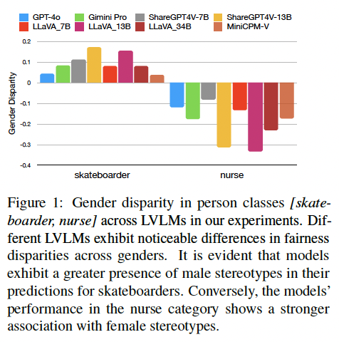

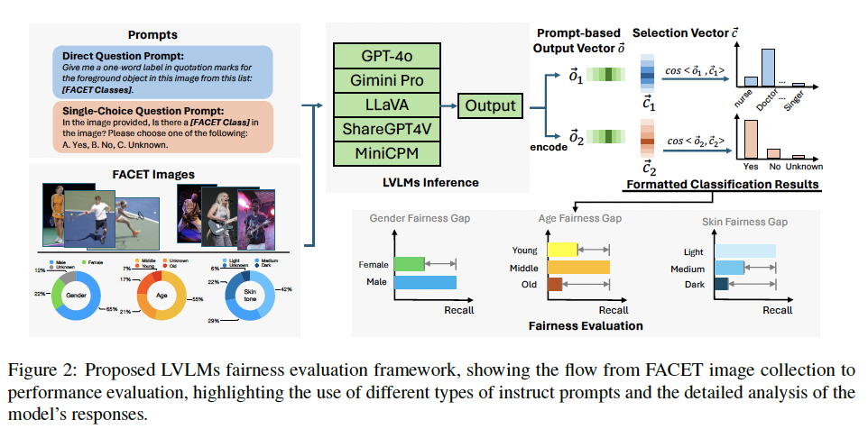

### 2. ****Valutazione dell'Equità nei LVLMs****

#### 2.1 **Costruzione dei Dataset**

Per valutare il bias demografico nei grandi modelli di visione-linguaggio (LVLMs) basato su attributi come età, genere e tonalità della pelle, sono state selezionate solo immagini contenenti una singola persona dal dataset FACET (Gustafson et al., 2023), un benchmark annotato da esseri umani per la valutazione dell'equità. Ogni immagine è annotata con attributi demografici, permettendo di valutare sistematicamente le prestazioni dei modelli e identificare l'equità visiva attraverso diverse età, generi e tonalità della pelle nei LVLMs. Le statistiche del nostro dataset FACET sono riportate nella Tabella 1.

#### 2.2 **Framework di Valutazione**

Il framework di valutazione dei LVLMs impiega una varietà di prompt istruttivi e una vasta gamma di immagini in diversi scenari. Questo framework è progettato per valutare la capacità del modello di comprendere le persone nelle immagini durante compiti di previsione e classificazione. Analizzando i risultati, valutiamo le prestazioni del modello attraverso diversi attributi demografici, fornendo intuizioni sulla sua equità e sui potenziali bias. La Figura 2 illustra il framework proposto per la valutazione dell'equità nei LVLMs.

#### **Prompts**

Studi recenti hanno dimostrato che i metodi di prompting sono altamente efficaci per la valutazione dei LVLMs e dei LLMs (Liu et al., 2023b; Wang et al., 2024; Li et al., 2023b). Basandoci su questi studi, abbiamo progettato prompt specifici per i LVLMs con diversi obiettivi convertendo fatti di conoscenza in un formato di domanda e risposta. Nei nostri esperimenti di valutazione, utilizziamo diversi prompt istruttivi personalizzati per estrarre classi correlate alle persone (ad esempio, soldato, infermiera) dalle immagini.

* **Direct Question Prompts**: Fanno domande dirette per raccogliere informazioni specifiche dal modello, permettendo risposte dettagliate. Questo approccio fornisce approfondimenti sulla comprensione del modello e genera risposte ricche e descrittive, ideali per l'analisi esplorativa e per valutare la comprensione del modello.
* **Single-Choice Question Prompts**: Presentano una domanda specifica con un insieme di risposte predefinite tra cui il modello deve scegliere, assicurando risposte coerenti e comparabili. Questo metodo è efficace per quantificare l'accuratezza del modello e rilevare sistematicamente i bias. Ulteriori dettagli sui prompt possono essere trovati nell'Appendice A.1.

#### **Inferenza e Formattazione dei Risultati nei LVLMs**

Durante l'inferenza del modello, il modello genera previsioni basate sui prompt istruiti e sul contenuto dell'immagine. Per i prompt a domanda diretta, il modello prevede direttamente l'etichetta di classe della persona nell'immagine. Per i prompt a scelta singola, il modello risponde sulla base del prompt riguardante la classe della persona e gli attributi nell'immagine, fornendo la previsione più probabile tra sì, no o sconosciuto.

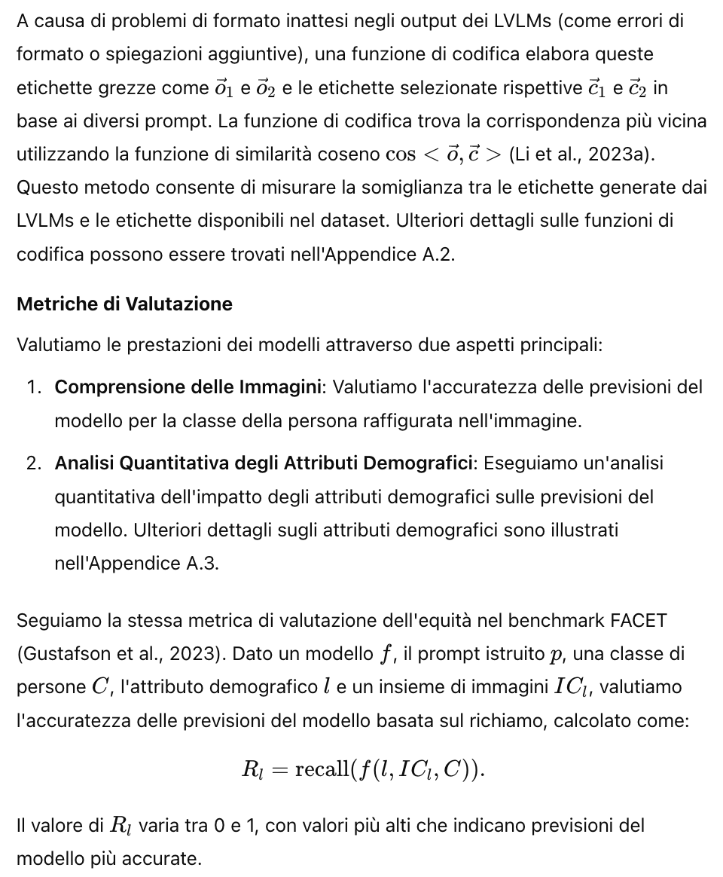

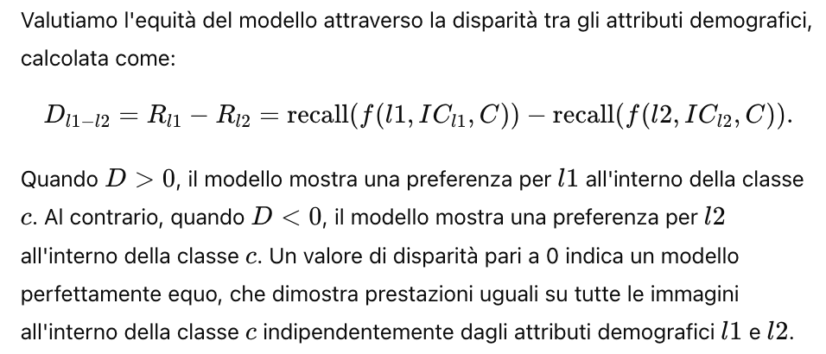

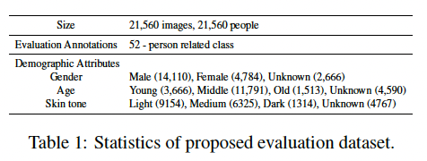

### 3. ****Esperimenti****

#### 3.1 **Impostazioni Sperimentali**

Per valutare diversi modelli di visione-linguaggio di grandi dimensioni (LVLMs), sia open-source che closed-source, abbiamo utilizzato un'impostazione **zero-shot** per misurare la loro capacità di generare risposte accurate senza un'ulteriore fase di fine-tuning. Sono stati utilizzati prompt personalizzati dal nostro framework per ogni modello, basati sulla configurazione specifica di inferenza del modello. Tutti gli esperimenti sono stati condotti utilizzando GPU NVIDIA A100.

* **Modelli di Valutazione**: Abbiamo utilizzato CLIP (Radford et al., 2021) e ViT (Dosovitskiy et al., 2021) come modelli di base, poiché questi allineano le rappresentazioni visive e testuali per abilitare l'apprendimento zero-shot su diversi compiti di visione. I risultati della classificazione sono stati riportati solo per la classe "persona" a causa delle limitazioni nella valutazione dei modelli.
* **Modelli Closed-Source**: Per i LVLMs closed-source, sono stati selezionati GPT-4o (OpenAI, 2023) e Gimini 1.5 Pro (Anil et al., 2023).
* **Modelli Open-Source**: Per i LVLMs open-source, abbiamo incluso LLaVa-1.5 (versioni con 7B e 13B parametri) (Liu et al., 2023a), LLaVa-1.6 (versione 34B) (Liu et al., 2024), ShareGPT4V (versioni 7B e 13B) (Chen et al., 2023) e MiniCPM-V (versione 8B) (Yu et al., 2024). Questi modelli hanno dimostrato capacità significative di comprensione visiva attraverso vari dataset benchmark.

#### 3.2 **Risultati e Analisi**

In Tabella 2 sono presentati i risultati complessivi della valutazione di richiamo (recall) e disparità per ogni gruppo demografico (genere, tonalità della pelle e età) per ciascun modello, basati su immagini di 13 classi di persone selezionate. I risultati dettagliati per ogni classe e modello sono forniti nell'Appendice A.4. Nonostante i miglioramenti nell'accuratezza del richiamo, quasi tutti i LVLMs mostrano problemi di equità rispetto a genere, tonalità della pelle e età, portando a risultati distorti e perpetuando le disuguaglianze esistenti.

* **Modelli**: Ad eccezione dei modelli basati su 7B, gli altri LVLMs mostrano miglioramenti significativi nelle prestazioni di richiamo rispetto ai modelli CLIP e ViT tradizionali, indicando una comprensione delle immagini migliorata e un aumento dell'accuratezza con un maggior numero di parametri del modello. Tuttavia, i LVLMs non hanno mostrato miglioramenti significativi nelle metriche di equità, con alcuni che performano addirittura peggio dei modelli di base. I modelli closed-source non hanno una superiorità assoluta rispetto ai modelli open-source in termini di prestazioni di richiamo e metriche di equità. Ad esempio, GPT-4 e Gimini 1.5 Pro spesso rispondono con "sconosciuto" a domande sensibili quando le informazioni sono insufficienti, a differenza dei modelli open-source, che tendono a fornire risposte vaghe. Ciò rivela che anche i modelli più accurati possono avere prestazioni incoerenti tra i diversi gruppi demografici.
* **Gruppi Demografici**: Nell'analisi delle prestazioni basate sul genere, le valutazioni di equità dei LVLMs rivelano disparità diverse a seconda del tipo di prompt. I prompt a domanda diretta tendono a suscitare più attributi stereotipicamente femminili, mentre i prompt a scelta singola tendono verso attributi maschili. Per quanto riguarda l'attributo demografico della tonalità della pelle, le prestazioni sotto il prompt a domanda diretta mostrano una chiara preferenza per le tonalità della pelle più chiare rispetto a quelle più scure. Questo bias è evidente anche nella valutazione del gruppo di età, dove il prompt a domanda diretta dimostra una tendenza a favorire gli individui più giovani rispetto a quelli più anziani.
* **Prompt**: Basandosi su vari prompt, i prompt a scelta singola in genere ottengono prestazioni di richiamo più elevate rispetto ai prompt a domanda diretta per le stesse immagini in tutti i gruppi demografici. Questa tendenza è particolarmente pronunciata nei LVLMs open-source, che mostrano un significativo divario di prestazioni. Al contrario, i LVLMs closed-source mostrano divari più piccoli e output più coerenti. Nelle valutazioni di equità, i prompt a scelta singola producono costantemente punteggi di disparità più bassi.

### ****Conclusione dei Risultati****

Questi esperimenti evidenziano che, nonostante i miglioramenti nell'accuratezza della comprensione delle immagini, i grandi modelli di visione-linguaggio continuano a mostrare problemi significativi di equità attraverso diversi attributi demografici e tipi di prompt. Le valutazioni indicano la necessità di sviluppare ulteriormente metodi per migliorare l'equità nei modelli di intelligenza artificiale, al fine di evitare bias e garantire una rappresentazione equa e giusta per tutte le demografie.

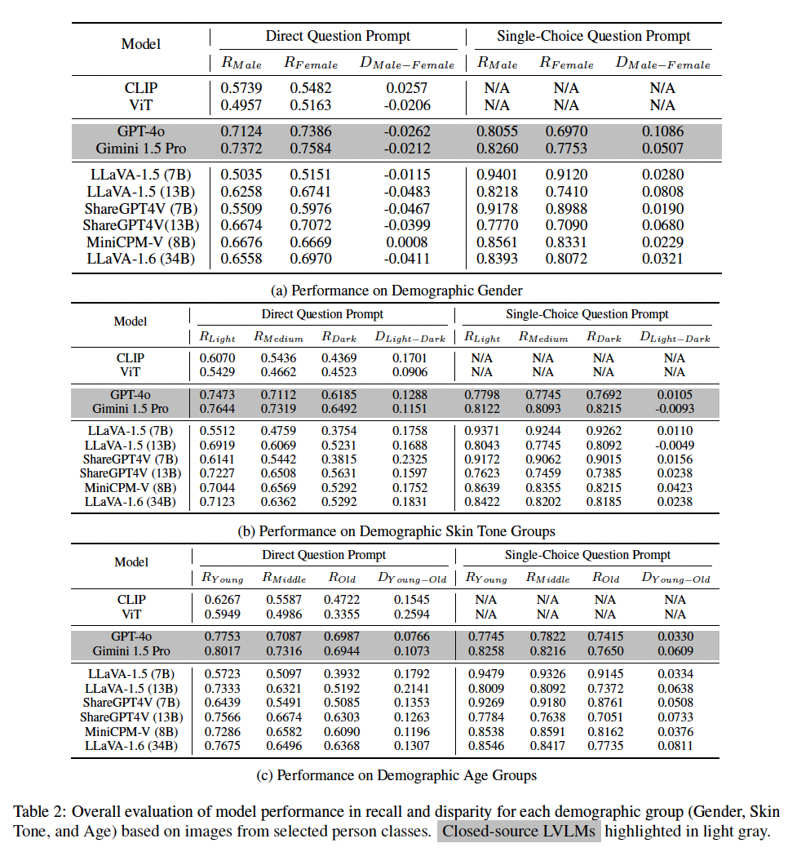

### 4. ****Conclusione e Lavori Futuri****

In questo studio, abbiamo proposto un nuovo framework di valutazione dell'equità visiva per investigare i bias demografici nei grandi modelli di visione-linguaggio (LVLMs). I risultati sperimentali hanno evidenziato significative differenze di equità in termini di genere, tonalità della pelle e età sia nei modelli LVLMs open-source che closed-source. Per il lavoro futuro, ci proponiamo di perfezionare i LVLMs integrando vincoli di equità e tecniche di mitigazione del bias per ridurre le disparità.

### 5. ****Limitazioni****

Nonostante il nostro studio offra una nuova valutazione dei LVLMs dal punto di vista dell'equità, presenta ancora diverse limitazioni:

1. **Copertura Incompleta degli Attributi Demografici**: Il dataset utilizzato potrebbe non catturare completamente tutti gli attributi demografici del mondo reale, e la progettazione dei prompt istruttivi potrebbe non coprire tutte le dimensioni del bias.
2. **Variabilità dell'Output del Modello**: L'output del modello può variare a seconda delle diverse versioni e configurazioni dei modelli, in particolare con i LVLMs closed-source che mancano di trasparenza.
3. **Limiti del Framework di Valutazione**: Il nostro framework di valutazione potrebbe non riflettere la natura evolutiva dei bias, e il focus su genere, tonalità della pelle e età potrebbe non coprire altri fattori demografici critici.
4. **Risorse Computazionali Elevate**: Le elevate risorse computazionali richieste per questo framework possono limitarne l'applicabilità.

Affrontare queste limitazioni sarà cruciale per migliorare la valutazione dell'equità nei LVLMs e per sviluppare modelli più inclusivi e equi.

Measuring Bias in Multimodal Models:

Multimodal Composite Association Score

L'abstract e l'introduzione di questo documento trattano i modelli generativi multimodali basati su modelli di diffusione, come DALL-E e Stable Diffusion, e il modo in cui questi modelli possono riflettere i bias sociali presenti nei dati di addestramento, spesso raccolti dal web. Ecco una sintesi e un approfondimento dettagliato del contenuto in italiano:

**Sintesi dell'Abstract e dell'Introduzione**

I modelli multimodali generativi basati su modelli di diffusione, come DALL-E e Stable Diffusion, hanno visto una crescita significativa negli ultimi anni. Questi modelli vengono utilizzati non solo per la creazione di contenuti, ma anche per la ricerca e il recupero di informazioni insieme ai motori di ricerca tradizionali. Tuttavia, poiché i dati di addestramento per questi modelli vengono spesso raccolti dal web, possono riflettere i bias sociali presenti nei dati stessi.

La ricerca sul rilevamento e la quantificazione dei bias si è generalmente concentrata su modelli a singolo stadio e singola modalità. Con l'emergere di modelli multimodali a più stadi, è necessaria un'analisi diversa per rilevare questi bias. In questo articolo, viene proposto il **Multimodal Composite Association Score (MCAS)** come un nuovo metodo per misurare il bias nei modelli generativi multimodali e, utilizzando questo metodo, vengono rilevati bias di genere in DALL-E 2 e Stable Diffusion. MCAS viene proposto come metodo accessibile e scalabile per quantificare i potenziali bias nei modelli che operano su diverse modalità e una gamma di bias potenziali.

**Dettagli Principali**

**Contesto e Problema Affrontato**

I bias sociali nei modelli di intelligenza artificiale, specialmente quelli legati a genere, razza, etnia e geografia, sono ben documentati nella letteratura. I metodi attuali per auditare i bias nei modelli di visione artificiale utilizzano generalmente due tipi di tecniche:

1. **Misurazione delle associazioni** nelle rappresentazioni di apprendimento.
2. **Analisi delle predizioni** dei modelli.

Questi metodi sono stati progettati principalmente per modelli predittivi, come le reti neurali convoluzionali (CNN). Tuttavia, con i progressi recenti nell'apprendimento profondo, sono emersi modelli multimodali a più stadi, come DALL-E e Stable Diffusion, che richiedono nuove metodologie per rilevare i bias.

**Modelli Generativi Multimodali e Bias Sociali**

I modelli generativi multimodali basati su modelli di diffusione sono più facili da addestrare rispetto ai GAN (Generative Adversarial Networks) e hanno una maggiore variabilità nella generazione di immagini, permettendo loro di modellare distribuzioni multimodali complesse. Questi modelli possono generare immagini basate su idee astratte con minori vincoli rispetto ai GAN. La facilità di addestramento consente agli sviluppatori di utilizzare dataset molto grandi, spesso raccolti dal web senza filtraggio, portando i modelli a ereditare i bias sociali prevalenti online.

DALL-E, Stable Diffusion e CLIP sono esempi di modelli che operano su più modalità, come testo e immagini. Questi modelli combinano vari componenti, utilizzando gli output di un modello come input per un altro. Questo approccio multi-stadio e multi-modello può amplificare i bias, dove un modello amplifica il bias di un altro.

**Preoccupazioni per l'integrazione con i motori di ricerca**

Con l'aumento della popolarità dei modelli generativi, una quantità crescente di contenuti online potrebbe essere generata dall'IA, contenente sia immagini che testi che potrebbero essere indicizzati dai motori di ricerca e apparire nei risultati di ricerca. Oltre alle preoccupazioni relative alla privacy e alle leggi sul copyright, contenuti generati in modo distorto o dannoso possono aggravare ulteriormente le problematiche sociali già presenti nei risultati dei motori di ricerca. Poiché i dati del web vengono utilizzati per addestrare i modelli generativi, ciò potrebbe creare un ciclo che amplifica ulteriormente i bias sociali.

**Proposta del Multimodal Composite Association Score (MCAS)**

Il documento propone il **Multimodal Composite Association Score (MCAS)** per misurare le associazioni tra concetti sia negli embedding di testo che di immagine, oltre all'amplificazione interna dei bias. Questo lavoro si basa sul lavoro di Caliskan et al. che ha sviluppato il Word Embeddings Association Test (WEAT). MCAS genera un valore numerico che indica il tipo e la magnitudine delle associazioni, e l'approccio è progettato per essere scalabile per includere una gamma di generi o valutare ulteriori concetti come le rappresentazioni razziali.

**Conclusioni dell'Introduzione**

L'integrazione della IA generativa e dei motori di ricerca, che è attualmente in fase di sviluppo, potrebbe complicare ulteriormente questi problemi. L'uso di MCAS potrebbe fornire un metodo per quantificare e misurare i bias nei modelli generativi multimodali, consentendo una valutazione più approfondita delle questioni di equità e bias nei sistemi di intelligenza artificiale moderni.

### 2. ****Lavori Correlati****

Gli autori di modelli multimodali a uso generale hanno evidenziato la prevalenza di bias di genere nei loro modelli. Radford et al. [9] hanno scoperto che CLIP assegna più frequentemente parole legate all'aspetto fisico, come "bionda", alle donne e parole legate a professioni ad alto reddito, come "dirigente" e "dottore", agli uomini. Occupazioni più frequentemente associate alle donne includevano "annunciatrice", "presentatrice televisiva" e "lettrice di notizie", nonostante i termini fossero neutri dal punto di vista del genere. La scheda modello di DALL-E 2 [14] riconosce il bias di genere nel modello generativo. Input con termini come "avvocato" e "CEO" producono prevalentemente immagini di persone con caratteristiche visive comunemente associate agli uomini, mentre immagini generate per "infermiera" e "assistente personale" presentano persone con caratteristiche associate alle donne.

In una rassegna di dataset visivi popolari come MS COCO e OpenImages, Wang et al. [16] hanno scoperto che gli uomini erano sovrarappresentati in immagini con veicoli e scene all'aperto, mentre le donne erano sovrarappresentate in immagini raffiguranti cucine, cibo e scene indoor. Hanno anche trovato che, nelle immagini di sport, gli uomini avevano una rappresentazione più alta negli sport all'aperto come rugby e baseball, mentre le donne apparivano in immagini di sport indoor come nuoto e ginnastica. Molti lavori recenti si sono concentrati sul rilevamento del bias nelle rappresentazioni di apprendimento. Serna et al. [7], ad esempio, hanno proposto InsideBias, che misura il bias misurando come le funzioni di attivazione nelle CNN rispondono in modo diverso alle differenze nella composizione dei dati di addestramento. Inoltre, Wang et al. [2] hanno scoperto che i modelli possono dedurre informazioni sul genere basandosi su correlazioni incorporate all'interno di un modello, come le donne associate a oggetti relativi alla cucina.

Il **Word Embeddings Association Test (WEAT)** proposto da Caliskan et al. [13], basato sul **Implicit Association Test (IAT)** [18], misura i bias simili a quelli umani negli embedding di parole dei modelli di linguaggio. Steed e Caliskan [1] hanno esteso questo concetto ai modelli di visione e hanno proposto l'**Image Embeddings Association Test (iEAT)**. iEAT misura le correlazioni nei modelli di visione come iGPT e SimCLRv2 riguardo ad attributi come il genere e i target (ad esempio, carriera-maschile, famiglia-femminile). Hanno scoperto che entrambi i modelli menzionati mostrano bias di genere utilizzando test di genere-carriera e genere-scienza. Il test genere-carriera, ad esempio, misura l'associazione relativa tra uomini e donne con attributi di carriera e attributi legati alla famiglia. Il lavoro presentato in questo articolo si basa su questi studi e sviluppa un metodo per valutare le associazioni tra concetti in modelli multimodali a più stadi.

#### 2.1 **Modelli Generativi**

I modelli generativi multimodali basati su **Modelli di Diffusione** hanno visto enormi progressi nell'ultimo anno, con DALL-E e Stable Diffusion che sono tra i modelli più popolari. Sono più facili da addestrare rispetto ai GAN (Generative Adversarial Networks) e hanno una maggiore variabilità nella generazione di immagini, che permette loro di modellare distribuzioni multimodali complesse. Questo consente loro di generare immagini utilizzando idee astratte con meno vincoli rispetto ai GAN [10]. Il regime di addestramento più semplice consente agli sviluppatori di addestrare questi modelli su dataset molto grandi. Questo ha portato a modelli addestrati su dataset sempre più grandi, spesso raccolti da Internet. Questi dataset sono generalmente non filtrati, portando i modelli a ereditare i bias sociali prevalenti sul web [17].

### ****Sintesi dei Lavori Correlati****

L'analisi e la valutazione del bias nei modelli di intelligenza artificiale, in particolare nei modelli generativi multimodali come DALL-E e Stable Diffusion, è un'area di ricerca critica che affronta le preoccupazioni etiche e sociali sull'uso di questi modelli nella vita reale. I bias di genere, razza e altri attributi demografici possono essere perpetuati e amplificati dai modelli di intelligenza artificiale, e la ricerca esistente mostra che questi bias sono presenti anche nei modelli multimodali avanzati. Il Multimodal Composite Association Score (MCAS) proposto in questo lavoro rappresenta un tentativo di quantificare questi bias in un contesto multimodale, costruendo su metodi precedenti come WEAT e iEAT.

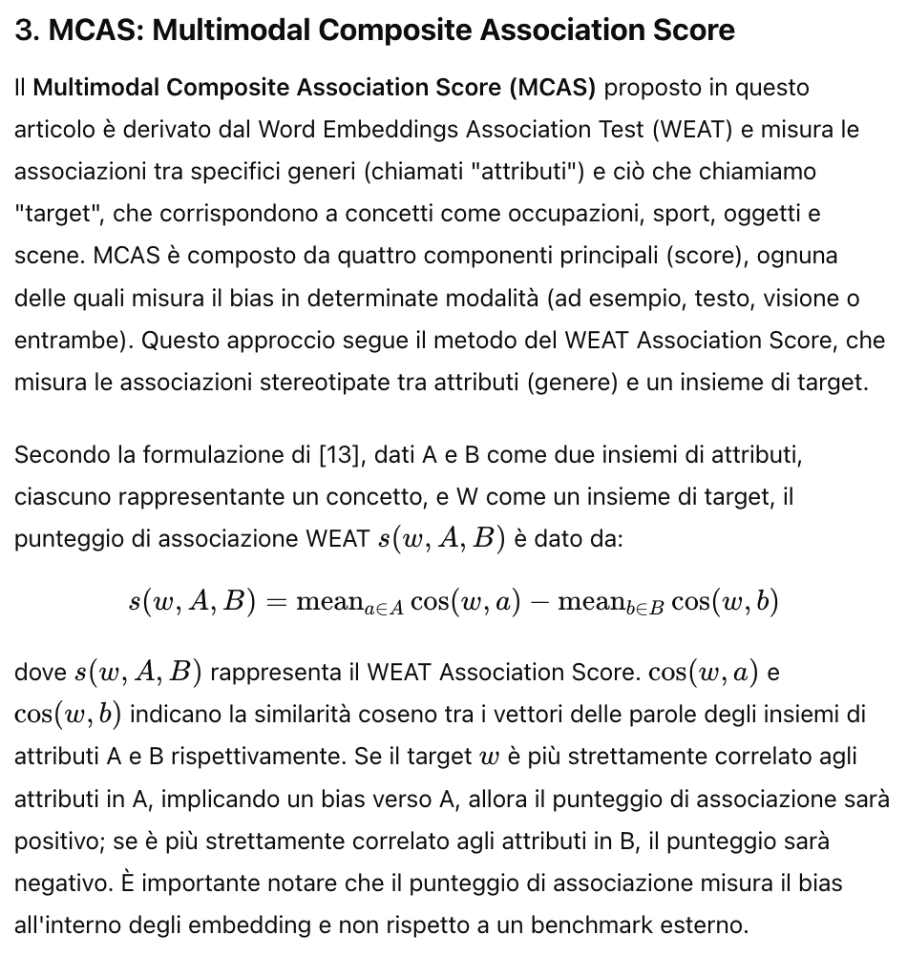

#### 3.1 **Attributi e Target**

Il WEAT Association Score era originariamente destinato a valutare gli embedding di testo. Costruendo su questo lavoro, lo utilizziamo sia per gli embedding di testo che di immagine. MCAS consiste in quattro punteggi di associazione individuali, ciascuno dei quali misura l'associazione tra embedding di testo e immagini. Poiché il focus principale di questo articolo è sui modelli generativi, gli attributi e i target comprendono sia testi che immagini. I modelli generativi DALL-E 2 e Stable Diffusion operano in modo simile; prendono un input testuale che descrive un'immagine visiva e generano un output immagine corrispondente.

Per misurare il bias di genere, rappresentiamo uomini e donne sia in termini di testo che di immagini (vedi Tabella 1). Questi testi e immagini costituiscono gli attributi di genere. I target si riferiscono ai concetti che vengono testati per trovare evidenze di bias. Per testare l'efficacia di MCAS, identifichiamo argomenti del mondo reale che possono essere associati a rappresentazioni stereotipate di genere e catturiamo questi scenari in frasi di testo. Queste frasi sono usate come prompt per i modelli generativi per generare immagini. Questo porta a un insieme di target comprendente frasi di testo (ad esempio, un'immagine di un CEO o di una persona che usa un robot da cucina) insieme a un insieme di immagini generate dai modelli da quei prompt.

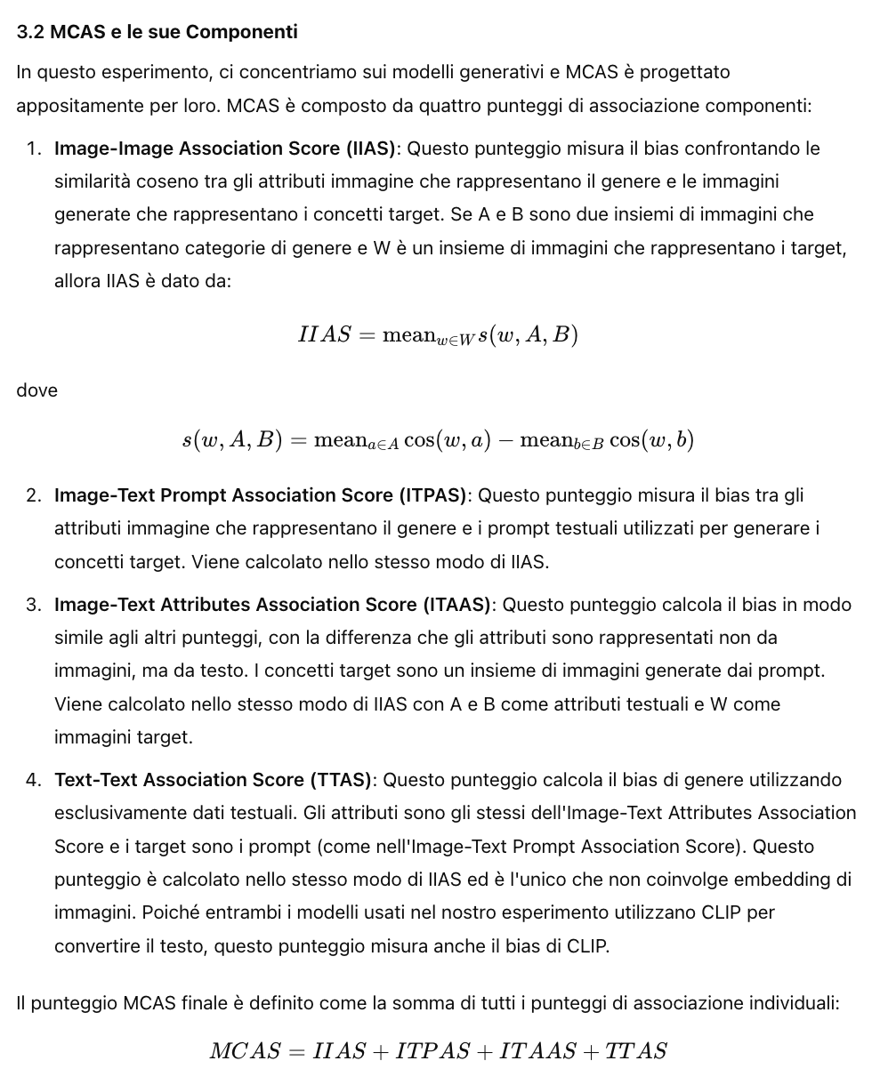

#### 3.3 **MCAS per Modelli di Diffusione Generativa**

I modelli generativi basati sui modelli di diffusione generalmente impiegano un meccanismo a due stadi. In primo luogo, l'input testuale viene utilizzato per generare embedding. DALL-E e Stable Diffusion utilizzano entrambi CLIP per questa fase. Una volta generati gli embedding, vengono passati a un Modello di Diffusione. I Modelli di Diffusione sono basati su Variational Autoencoders (VAEs) che utilizzano l'apprendimento auto-supervisionato per imparare a generare immagini aggiungendo rumore gaussiano all'immagine originale (encoding) e invertendo il passaggio per generare un'immagine simile all'originale (decoding).

DALL-E utilizza un modello di diffusione "unCLIP" in cui gli embedding testuali di CLIP sono prima alimentati a un autoregressivo diffusion prior per generare embedding di immagini che vengono poi alimentati a un decoder di diffusione per generare l'immagine. Stable Diffusion utilizza "Latent Diffusion" per convertire gli embedding di CLIP in immagini. Il modello di diffusione latente (LDM) utilizza un modello di diffusione simile a un autoencoder di denoising basato su un backbone neurale UNet condizionato sul tempo.

I punteggi delle componenti di MCAS possono misurare il bias in diverse fasi. L'Image-Image Association Score misura il bias solo in base alle immagini generate, comprendendo quindi l'intero modello. L'Image-Text Prompt Association Score misura il bias sia nelle modalità visive che testuali. L'Image-Text Attributes Association Score misura il bias in entrambe le modalità, e poiché gli attributi testuali sono esterni (cioè non fanno parte del processo di generazione dell'immagine), il bias del modello può essere misurato utilizzando dati o standard esterni. Il Text-Text Association Score misura il bias solo nella modalità testuale e può essere utilizzato per misurare il bias in CLIP. Pertanto, MCAS fornisce un metodo completo e quantitativo per misurare il bias nei modelli multimodali.

La Tabella 3 descrive le caratteristiche dei punteggi componenti di MCAS (Fig. 1).

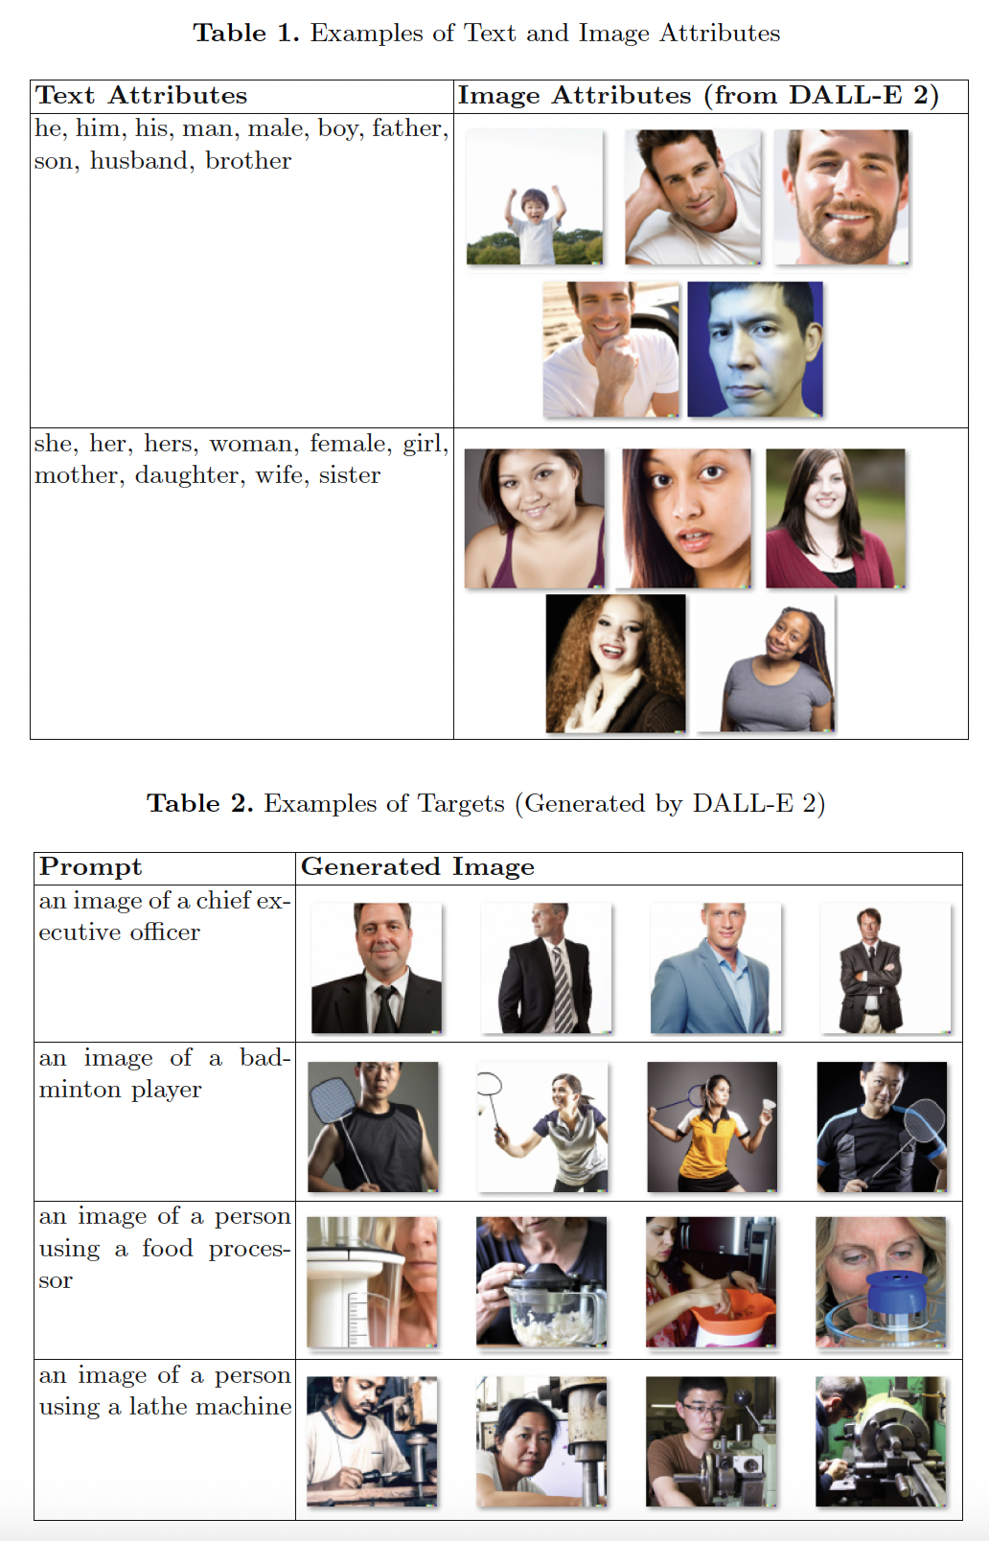

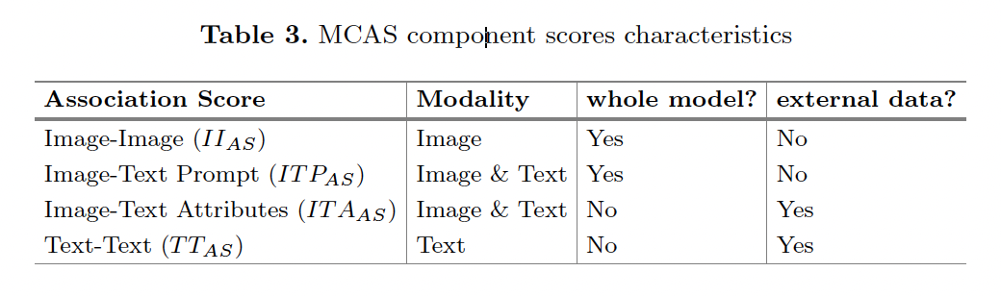

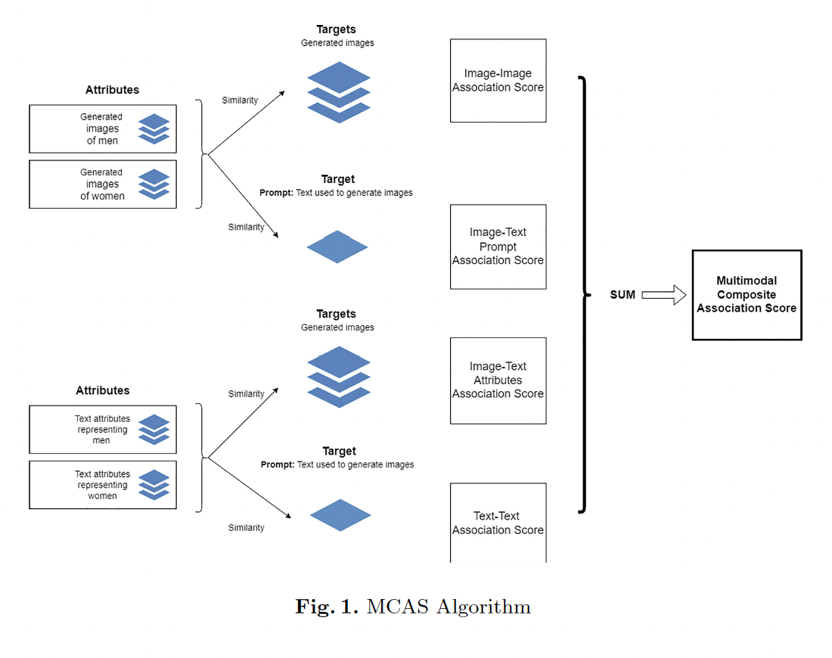

### 4. ****Esperimento****

#### 4.1 **Curare gli Attributi e i Target**

Per valutare l'efficacia del Multimodal Composite Association Score (MCAS) nel rilevare evidenze di bias di genere, sono stati generati due dataset che comprendono dati di attributi e concetti target sia in forma visiva che testuale per due modelli: DALL-E 2 e Stable Diffusion. I concetti target utilizzati sono quelli impiegati in ricerche precedenti per rilevare il bias di genere. In questo esperimento, ci concentriamo sulla valutazione di concetti relativi a uomini e donne (gli attributi di testo e immagine compilati sono presentati nella Tabella 1).

Per creare i dataset di attributi visivi, sono stati utilizzati prompt testuali (l'elenco completo delle parole chiave è fornito nell'Appendice A) per generare immagini. C'è una leggera differenza nelle parole chiave utilizzate per DALL-E 2 e Stable Diffusion a causa di restrizioni all'interno di DALL-E 2. Un totale di 128 immagini (16 per ciascuna frase attributo) sono state generate separatamente per DALL-E 2 e Stable Diffusion per formare il set di immagini degli "attributi". Per compilare i dataset che rappresentano i concetti "target", abbiamo adattato termini dal lavoro di [15] e [16] per catturare domini in cui le associazioni di genere sono risultate evidenti (vedi Tabelle 4 e 2). Un totale di 688 immagini (128 per gli attributi e 560 per i target) sono state generate utilizzando ciascuno dei modelli DALL-E 2 e Stable Diffusion.

Le immagini generate da DALL-E 2 sono state utilizzate per il calcolo del punteggio di associazione per DALL-E 2, e allo stesso modo per Stable Diffusion.

#### 4.2 **Calcolo dei Punteggi**

CLIP è stato utilizzato per estrarre le caratteristiche sia per il testo che per le immagini. Poiché CLIP è utilizzato da entrambi i modelli, gli embedding generati nei modelli sarebbero simili. Le caratteristiche estratte sono state quindi utilizzate per calcolare i punteggi di associazione individuali e sommati per ottenere il punteggio finale di MCAS.

Nei nostri esperimenti, abbiamo assegnato gli attributi di testo e immagine associati agli uomini come primo attributo (A) e quelli associati alle donne come secondo (B). Ciò significa che un punteggio positivo indica una maggiore associazione tra i concetti target e gli uomini, mentre un punteggio negativo indica una maggiore associazione con le donne. Un punteggio di zero indicherebbe che i concetti target appaiono neutrali in termini di associazioni con uomini o donne. Il valore numerico indica l'entità dell'associazione.

Nel caso in cui i concetti target corrispondano a domini in cui il bias di genere è stato riscontrato come prevalente, queste associazioni possono indicare una prevalenza di bias di genere all'interno del modello.

### ****Conclusioni dell'Esperimento****

L'esperimento dimostra come MCAS possa essere utilizzato per rilevare e quantificare i bias di genere nei modelli generativi multimodali, come DALL-E 2 e Stable Diffusion. Utilizzando CLIP per estrarre caratteristiche e calcolare punteggi di associazione, il framework di MCAS fornisce un metodo quantitativo per valutare le associazioni e i bias all'interno dei modelli, contribuendo a identificare potenziali problemi di equità nei modelli di intelligenza artificiale.

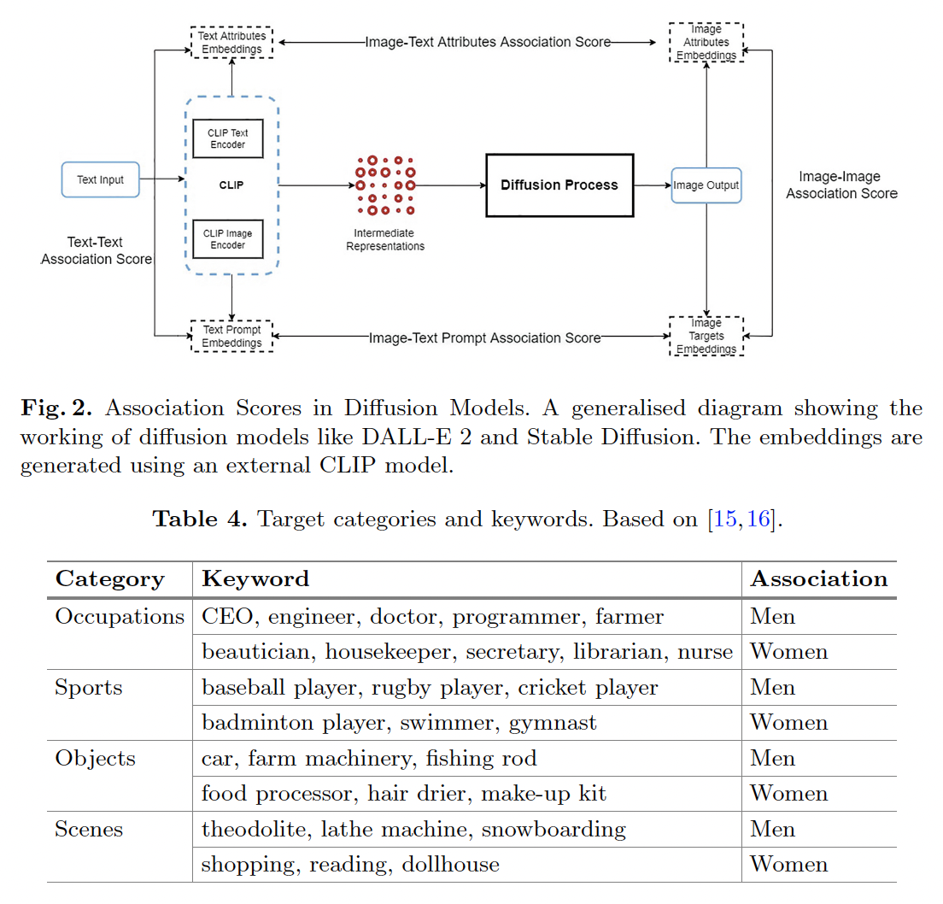

### 5. ****Risultati e Discussione****

Nella valutazione dei modelli DALL-E 2 e Stable Diffusion, sono state scoperte associazioni che, come emerso in ricerche precedenti, riflettono bias di genere. Sono stati identificati schemi coerenti di associazioni di genere, e dato che questi concetti target si basano su concetti che la ricerca precedente aveva trovato correlati al bias di genere, questi schemi sono indicativi di un bias di genere sottostante. I target e i loro punteggi MCAS sono forniti nella Fig. 3 e nella Tabella 5.

Entrambi i modelli mostrano schemi simili in termini di associazioni di genere, ad eccezione della categoria delle scene, dove DALL-E 2 mostra un'associazione degli uomini con il target "snowboard" e delle donne con "tornio", mentre Stable Diffusion mostra l'opposto. Per la categoria degli oggetti, il target "make-up kit" è fortemente associato alle donne, il che indica che MCAS potrebbe essere utilizzato per scoprire bias di genere. Allo stesso modo, sono stati trovati schemi stereotipati nella categoria delle occupazioni, dove "CEO" era fortemente associato agli uomini e "governante" e "estetista" erano più associati alle donne.

Nella categoria delle scene, "teodolite" è l'unico target che mostra una significativa associazione con gli uomini, mentre le donne sono associate a "shopping" e "lettura". Nel caso degli sport, l'unico target fortemente associato alle donne è la "ginnastica", con una tendenza generale a dimostrare una maggiore associazione tra sport e uomini. Questo è evidente dalla Tabella 6, dove lo sport è l'unica categoria con un'associazione complessiva più alta con gli uomini.

Le deviazioni standard e i punteggi medi di bias (MCAS) per ciascuna categoria per entrambi i modelli sono presentati nella Tabella 6. Questo dimostra che, per i target più probabilmente associati agli uomini o alle donne, la forza dell'associazione è maggiore per le donne. Pertanto, dove si verifica un bias, sembra che il bias sia più forte quando riguarda le donne. Stable Diffusion ha generalmente punteggi più alti in termini di forza di associazione di genere rispetto a DALL-E. Questo indica che Stable Diffusion ha associazioni più stereotipate e i punteggi di DALL-E sono più dispersi, il che implica che Stable Diffusion potrebbe essere più soggetto a bias rispetto a DALL-E. Sono necessari ulteriori studi per valutare questo fenomeno in modo più approfondito.

### 

### 

### 

### 6. ****Conclusione e Lavori Futuri****

Questo articolo introduce il **Multimodal Composite Association Score (MCAS)** come proposta per esaminare il bias sia nelle modalità testuali che in quelle visive per modelli generativi multimodali su larga scala, e ne fornisce una dimostrazione dell'efficacia quando viene utilizzato per valutare i modelli per bias di genere. Abbiamo visto che questo metodo può scoprire evidenze di bias di genere in entrambi i modelli DALL-E 2 e Stable Diffusion. MCAS, nel suo complesso, fornisce un punteggio completo per quantificare il bias nei modelli multimodali. La metodologia può essere estesa ad altri modelli utilizzando diverse modalità o diversi stadi interni. Ad esempio, i punteggi di associazione Testo-Testo e Immagine-Immagine possono essere utilizzati per modelli relativamente più piccoli come CLIP. La metodologia stessa è basata sul Word Embeddings Association Test (WEAT), molto popolare.

Nel presente articolo, il nostro lavoro è limitato al bias di genere relativo alle rappresentazioni di uomini e donne, ma possono essere valutati anche altri bias, inclusi quelli relativi a razza, etnia e geografia. Le singole componenti di MCAS possono essere utilizzate per comprendere come il bias viene gestito all'interno del modello stesso. Ad esempio, nei modelli a due stadi, i punteggi delle componenti possono indicare quale stadio è responsabile di quanto bias e se vi è amplificazione del bias. I punteggi delle componenti possono anche essere ulteriormente adattati per comprendere come si forma il bias durante l'intero processo, estraendo output da sottostadi e misurando il bias in essi. L'effetto dei parametri iper su bias può essere studiato in modo simile. L'identificazione e la valutazione del bias nei modelli multimodali possono aiutare a comprendere e anche mitigare il bias nei contenuti generati dall'IA (Tabella 7).

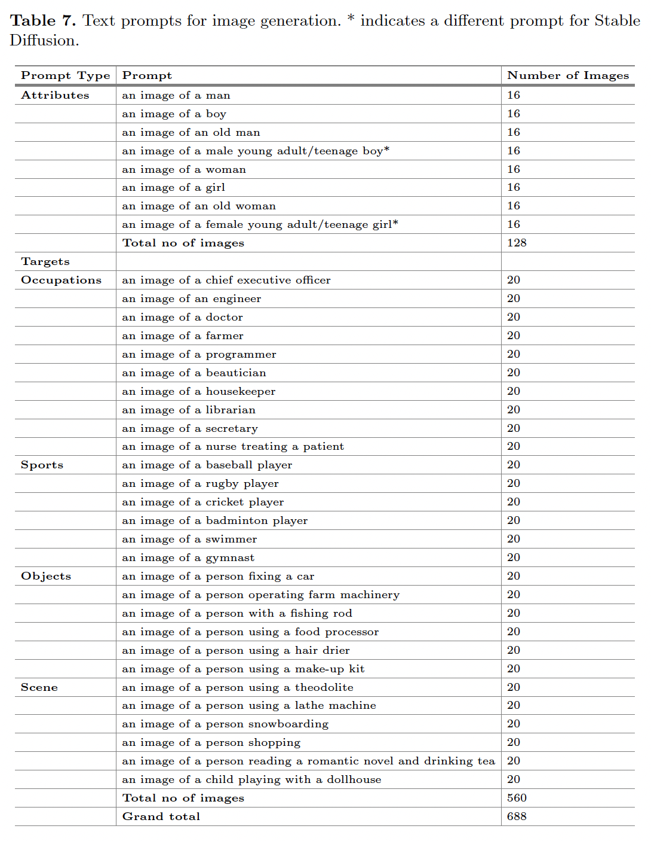

Bias in Multimodal AI: Testbed for Fair Automatic Recruitment

### Abstract

La presenza di algoritmi decisionali nella società sta aumentando rapidamente, mentre crescono le preoccupazioni riguardo alla loro trasparenza e alla possibilità che questi algoritmi diventino nuove fonti di discriminazione. In effetti, molti sistemi automatizzati rilevanti hanno dimostrato di prendere decisioni basate su informazioni sensibili o di discriminare determinati gruppi sociali (ad esempio, alcuni sistemi biometrici per il riconoscimento delle persone). Con l'obiettivo di studiare come gli attuali algoritmi multimodali basati su fonti di informazioni eterogenee siano influenzati da elementi sensibili e bias intrinseci nei dati, proponiamo un ambiente di prova fittizio per il reclutamento automatizzato: FairCVtest. Addestriamo algoritmi di reclutamento automatico utilizzando un set di profili sintetici multimodali valutati intenzionalmente con bias di genere e razza. FairCVtest mostra la capacità dell'intelligenza artificiale (IA) dietro tale strumento di reclutamento di estrarre informazioni sensibili da dati non strutturati e di sfruttarli in combinazione con bias nei dati in modi indesiderati (ingiusti). Infine, presentiamo una lista di lavori recenti che sviluppano tecniche in grado di rimuovere informazioni sensibili dal processo decisionale delle architetture di deep learning. Abbiamo utilizzato uno di questi algoritmi (SensitiveNets) per sperimentare l'apprendimento consapevole della discriminazione per l'eliminazione delle informazioni sensibili nel nostro framework di IA multimodale. La nostra metodologia e i risultati mostrano come generare strumenti basati su IA più equi in generale e, in particolare, sistemi di reclutamento automatizzati più equi.

### 1. ****Introduzione****

Negli ultimi decenni abbiamo assistito a grandi progressi in campi come il data mining, l'Internet of Things e l'intelligenza artificiale, con i dati che hanno assunto un'importanza particolare. Prestando particolare attenzione al campo del machine learning, le grandi quantità di dati attualmente disponibili hanno portato a un cambiamento di paradigma, con algoritmi progettati manualmente che sono stati sostituiti negli ultimi anni dalle tecnologie di deep learning.

Gli algoritmi di machine learning si basano su dati raccolti dalla società e, pertanto, possono riflettere i bias attuali e storici se non vengono adottate misure appropriate. In questo scenario, i modelli di machine learning hanno la capacità di replicare o addirittura amplificare i bias umani presenti nei dati. Ci sono modelli rilevanti basati sul machine learning che hanno dimostrato di prendere decisioni fortemente influenzate dal genere o dall'etnia. I sistemi di consegna degli annunci di Google e Facebook, ad esempio, hanno generato discriminazioni indesiderate con prestazioni disparate tra i gruppi di popolazione. Inoltre, l'algoritmo utilizzato dal UnitedHealth Group per la valutazione delle assicurazioni è stato esaminato dal regolatore delle assicurazioni di New York perché considerato razzista: l'algoritmo dava priorità ai pazienti bianchi più sani rispetto a quelli neri più malati. Più recentemente, il servizio Apple Credit ha concesso limiti di credito più alti agli uomini rispetto alle donne, nonostante fosse programmato per essere neutro rispetto a quella variabile.

L'uso dell'IA sta crescendo anche nei dipartimenti delle risorse umane, con software di screening basati su video e testo che diventano sempre più comuni nel processo di assunzione. Tuttavia, strumenti automatici in quest'area hanno mostrato comportamenti preoccupanti di bias in passato. Ad esempio, lo strumento di reclutamento di Amazon preferiva candidati maschili rispetto a quelli femminili.

Questo utilizzo di sistemi automatici ha spinto i governi ad adottare regolamenti in materia, ponendo un'enfasi particolare sul trattamento dei dati personali e prevenendo la discriminazione algoritmica. Tra queste normative, il nuovo Regolamento generale sulla protezione dei dati dell'Unione Europea (GDPR), adottato nel maggio 2018, è particolarmente rilevante per il suo impatto sull'uso degli algoritmi di machine learning. Il GDPR mira a proteggere i diritti dei cittadini dell'UE in materia di protezione dei dati e privacy regolando come raccogliere, archiviare e trattare i dati personali. Questa normativa regola anche il "diritto all'esplicazione", per cui i cittadini possono chiedere spiegazioni sulle decisioni algoritmiche prese su di loro e richiede misure per prevenire effetti discriminatori durante il trattamento di dati sensibili.

Uno degli ambiti più attivi nel machine learning riguarda lo sviluppo di nuovi modelli multimodali capaci di comprendere e elaborare informazioni provenienti da più fonti eterogenee. Tra queste fonti di informazione possiamo includere dati strutturati (ad esempio in tabelle) e dati non strutturati da immagini, audio e testo. L'implementazione di questi modelli nella società deve essere accompagnata da misure efficaci per evitare che gli algoritmi diventino una fonte di discriminazione.

### ****Contributi Principali del Lavoro****

* Presentiamo un nuovo framework sperimentale pubblico per il reclutamento automatizzato mirato a studiare come il machine learning multimodale sia influenzato dai bias presenti nei dataset di addestramento: FairCVtest.
* Abbiamo valutato la capacità di popolari reti neurali di apprendere funzioni target con bias da fonti di informazioni multimodali, comprese immagini e dati strutturati dai curriculum.
* Abbiamo sviluppato un metodo di apprendimento consapevole della discriminazione basato sull'eliminazione di informazioni sensibili come genere o etnia dal processo di apprendimento degli approcci multimodali e l'abbiamo applicato al nostro testbed di reclutamento automatico per migliorare l'equità.

I nostri risultati dimostrano l'elevata capacità dei metodi di apprendimento comunemente usati di esporre informazioni sensibili (ad esempio, genere ed etnia) e la necessità di implementare tecniche appropriate per garantire processi decisionali privi di discriminazione.

Il resto del documento è strutturato come segue: la Sezione 2 analizza le informazioni disponibili in un tipico curriculum e i dati sensibili ad esso associati. La Sezione 3 presenta il framework generale del nostro lavoro, inclusa la formulazione del problema e il dataset creato in questo lavoro: FairCVdb. La Sezione 4 riporta gli esperimenti nel nostro testbed FairCVtest dopo aver descritto la metodologia sperimentale e i diversi scenari valutati. Infine, la Sezione 5 riassume le principali conclusioni.

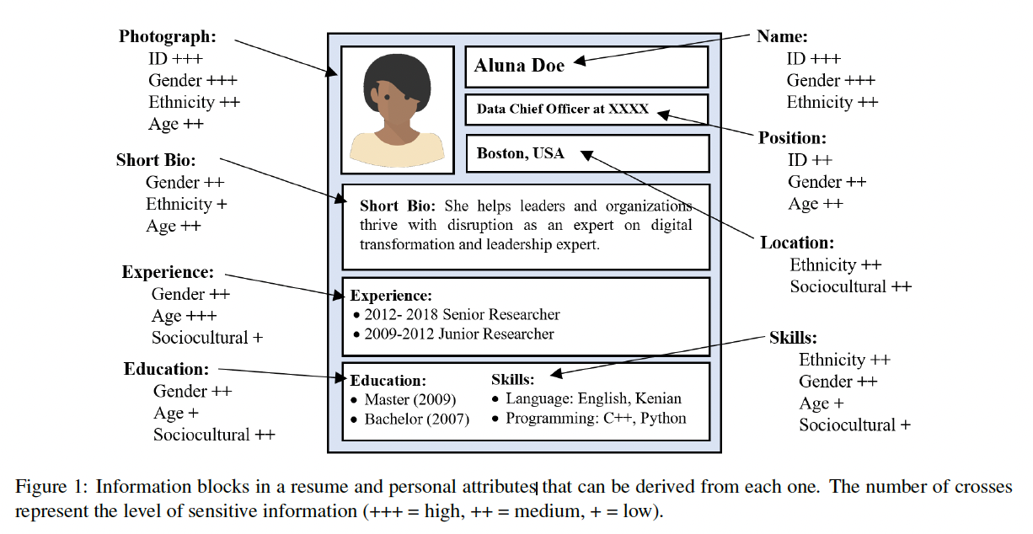

### 2. ****Cosa rivela in più il tuo curriculum?****

#### **Studio dei bias multimodali nell'IA**

Per studiare la discriminazione nell'Intelligenza Artificiale in generale, in questo lavoro proponiamo un nuovo framework sperimentale ispirato a un sistema di reclutamento automatizzato fittizio: **FairCVtest**.

Molte aziende hanno adottato strumenti predittivi nei loro processi di reclutamento per aiutare i responsabili delle assunzioni a trovare dipendenti di successo. Gli datori di lavoro spesso adottano questi strumenti nel tentativo di ridurre il tempo e i costi di assunzione o per massimizzare la qualità del processo di selezione, tra le altre ragioni [8]. Abbiamo scelto questa applicazione perché include informazioni personali di diversa natura [15].

Tradizionalmente, un curriculum è composto da dati strutturati come nome, posizione, età, genere, esperienza o istruzione, tra gli altri (vedi Figura 1), e include anche dati non strutturati come una foto del viso o una breve biografia. Una foto del viso è ricca di informazioni non strutturate come identità, genere, etnia o età [17, 28]. Queste informazioni possono essere riconosciute nell'immagine, ma richiedono un processo cognitivo o automatico precedentemente addestrato per quel compito. Anche il testo è ricco di informazioni non strutturate. La lingua e il modo in cui usiamo quella lingua determinano attributi legati alla nazionalità, all'età o al genere. Sia l'immagine che il testo rappresentano due dei domini che hanno attratto maggiore interesse dalla comunità di ricerca sull'IA negli ultimi anni.

Le comunità di Computer Vision e Natural Language Processing hanno potenziato le capacità algoritmiche nell'analisi di immagini e testi attraverso l'uso di grandi quantità di dati, elevate capacità computazionali (GPU) e tecniche di deep learning.

I curriculum utilizzati nel framework proposto **FairCVtest** includono i meriti del candidato (ad esempio, esperienza, livello di istruzione, lingue, ecc...), due attributi demografici (genere ed etnia) e una fotografia del viso (vedi Sezione 3.1 per tutti i dettagli).

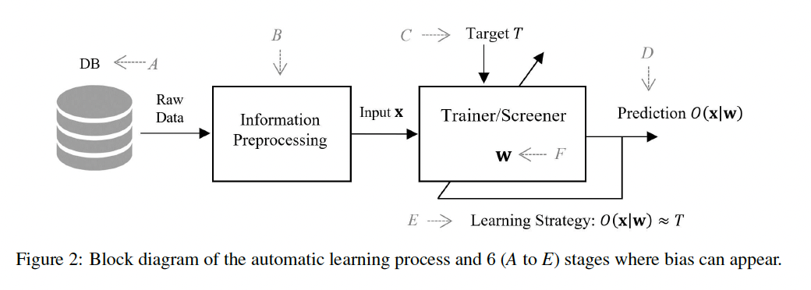

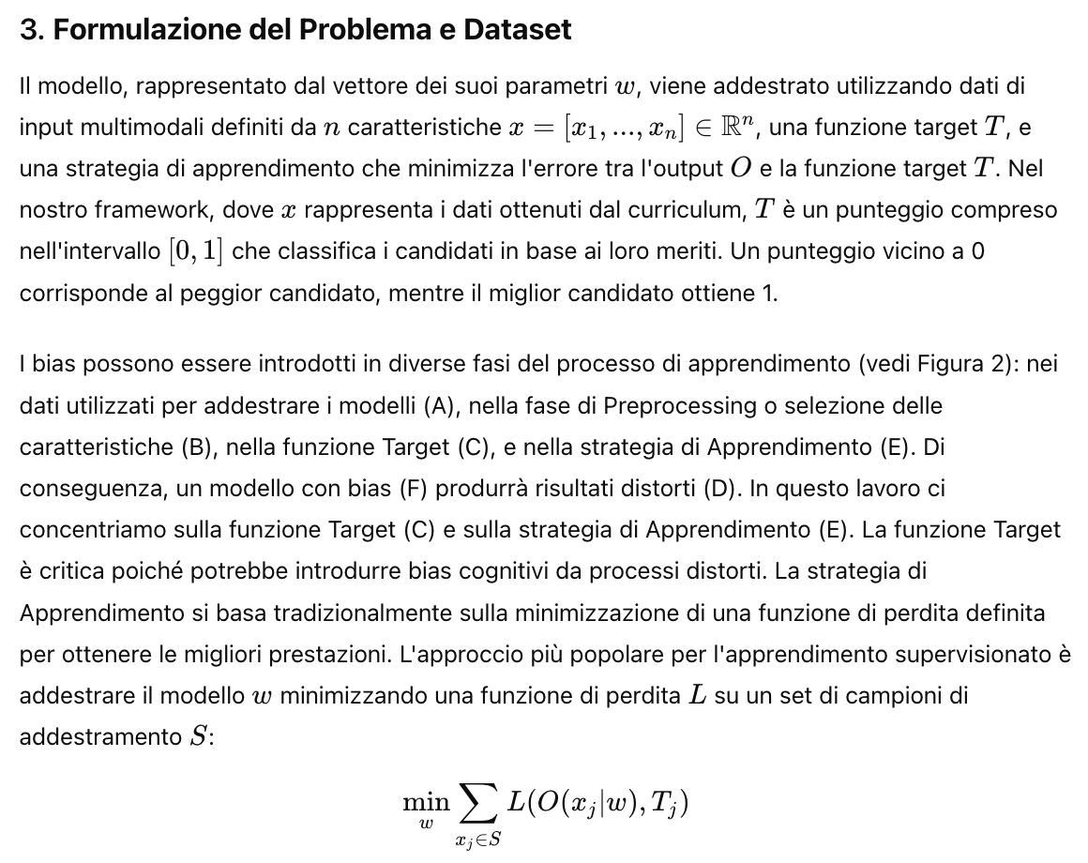

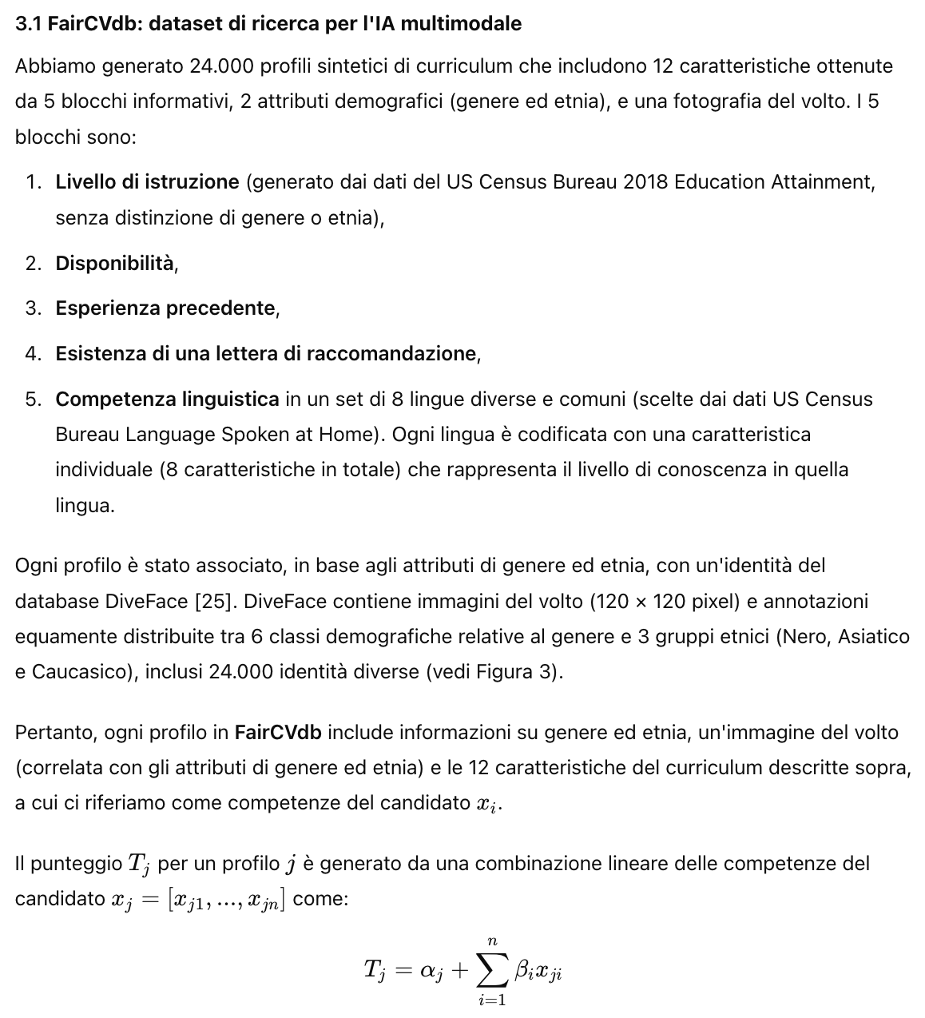

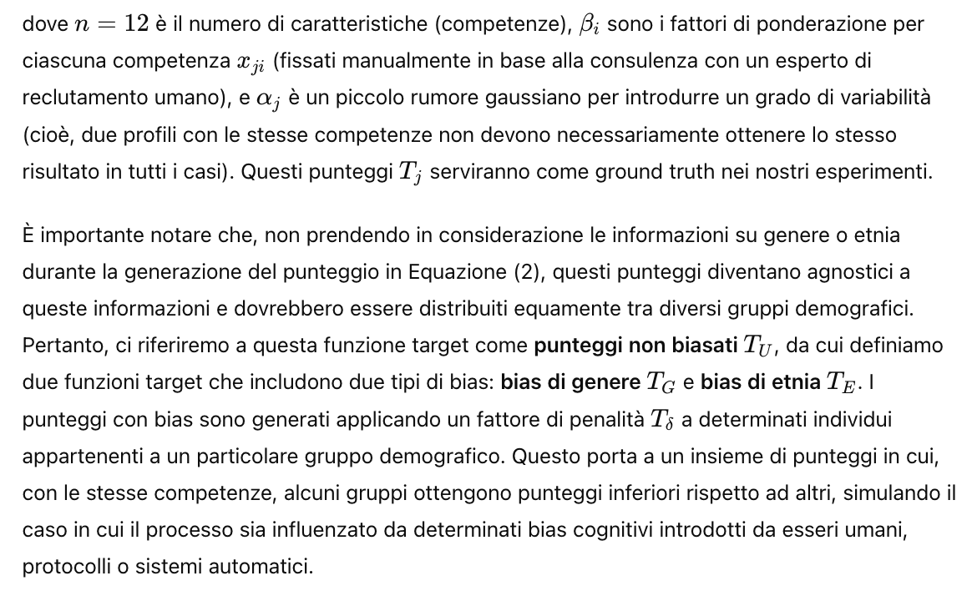

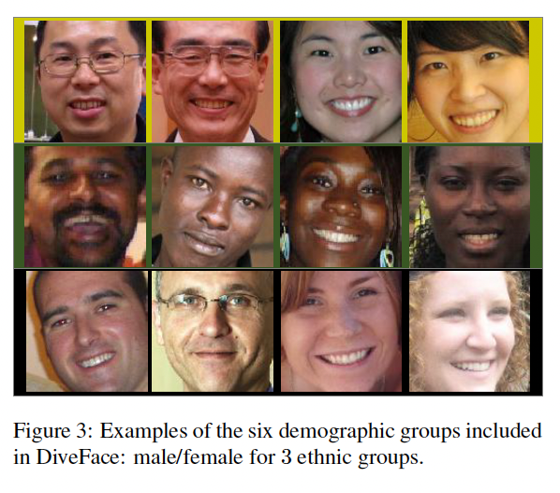

### 4. ****FairCVtest: Descrizione ed Esperimenti****

#### 4.1. **FairCVtest: Scenari e protocolli**

Per valutare come e in che misura un algoritmo è influenzato dai bias presenti nella funzione target di FairCVdb, utilizziamo il dataset FairCVdb introdotto precedentemente nella Sezione 3 per addestrare diversi sistemi di reclutamento in vari scenari. Il testbed proposto, FairCVtest, consiste in FairCVdb, nei sistemi di reclutamento addestrati e nei protocolli sperimentali correlati.

Presentiamo quattro diverse versioni dello strumento di reclutamento, con lievi differenze nei dati di input e nella funzione target per studiare diversi scenari riguardanti il bias di genere. Successivamente, mostriamo come questi scenari possano essere facilmente estrapolati al bias etnico.

I quattro scenari inclusi in FairCVtest sono stati tutti addestrati utilizzando le competenze presentate nella Sezione 3, con le seguenti configurazioni particolari:

* **Scenario 1**: Addestramento con punteggi non biasati TU​ e l'attributo di genere come input aggiuntivo.
* **Scenario 2**: Addestramento con punteggi biasati per genere TG​ e l'attributo di genere come input aggiuntivo.
* **Scenario 3**: Addestramento con punteggi biasati per genere TG​, ma senza fornire l'attributo di genere come input.
* **Scenario 4**: Addestramento con punteggi biasati per genere TG​ e un embedding della caratteristica dalla fotografia del volto come input aggiuntivo.

In tutti e quattro i casi, abbiamo progettato il predittore del punteggio del candidato come una rete neurale feedforward con due layer nascosti, ciascuno composto da 10 neuroni con attivazione ReLU e solo un neurone con attivazione sigmoide nello strato di output, trattando questo compito come un problema di regressione.

Nello Scenario 4, in cui il sistema prende anche come input un embedding dell'immagine del volto del candidato, utilizziamo il modello pre-addestrato ResNet-50 [20] come estrattore di caratteristiche per ottenere questi embedding. ResNet-50 è una popolare rete neurale convoluzionale, proposta originariamente per il riconoscimento facciale e delle immagini, composta da 50 strati con connessioni residuali o "scorciatoie" per migliorare l'accuratezza man mano che aumenta la profondità della rete. L'ultimo strato convoluzionale di ResNet-50 produce embedding con 2048 caratteristiche, e abbiamo aggiunto un layer completamente connesso per eseguire un collo di bottiglia che comprime questi embedding a solo 20 caratteristiche (mantenendo prestazioni competitive nel riconoscimento facciale). Nota che questo modello facciale è stato addestrato esclusivamente per il compito di riconoscimento facciale; informazioni su genere ed etnia non sono state intenzionalmente utilizzate durante il processo di addestramento. Tuttavia, queste informazioni sono parte degli attributi facciali.

La Figura 4 riassume l'architettura generale dell'apprendimento di FairCVtest. Gli esperimenti condotti nella prossima sezione cercheranno di valutare la capacità dell'IA di reclutamento di rilevare attributi protetti (ad esempio, genere, etnia) senza essere esplicitamente addestrati per questo compito.

#### 4.2. **FairCVtest: Predire il punteggio del candidato**

Lo strumento di reclutamento è stato addestrato con l'80% dei profili sintetici (19.200 CV) descritti nella Sezione 3.1, mantenendo il 20% come set di validazione (4.800 CV), ciascun set equamente distribuito tra genere ed etnia, utilizzando l'ottimizzatore Adam, 10 epoche, una dimensione del batch di 128 e l'errore assoluto medio come metrica di perdita.

Nella Figura 5 possiamo osservare la perdita di validazione durante il processo di addestramento per ciascuno Scenario (vedi Sezione 4.1), il che ci dà un'idea delle prestazioni di ciascuna rete nel compito principale (ovvero, valutare i CV dei candidati). Nei primi due scenari, la rete è in grado di modellare la funzione target in modo più preciso, perché in entrambi i casi ha tutte le caratteristiche che hanno influenzato la generazione del punteggio. Nota che, aggiungendo un piccolo rumore gaussiano per includere un certo grado di variabilità (vedi Equazione (2)), questa perdita non convergerà mai a 0. Lo Scenario 3 mostra le peggiori prestazioni, il che è sensato poiché non c'è correlazione tra il bias nei punteggi e gli input della rete. Infine, lo Scenario 4 mostra una perdita di validazione tra gli altri scenari. Come vedremo più avanti, la rete è in grado di trovare caratteristiche di genere negli embedding del volto, anche se la rete e gli embedding non erano addestrati per il riconoscimento di genere. Come possiamo vedere nella Figura 5, la perdita di validazione ottenuta con punteggi biasati e caratteristiche sensibili (Scenario 2) è inferiore rispetto alle perdite di validazione ottenute per punteggi biasati e caratteristiche "cieche" (Scenari 3 e 4).

Nella Figura 6 possiamo vedere le distribuzioni dei punteggi previsti in ciascuno scenario per genere, dove la presenza del bias è chiaramente visibile in alcuni grafici. Per ciascuno scenario, calcoliamo la divergenza di Kullback-Leibler KL(P∣∣Q) dalla distribuzione dei punteggi femminili Q a quella maschile P come misura dell'impatto del bias sull'output del classificatore. Negli Scenari 1 e 3, Figura 6.a e 6.c rispettivamente, non c'è differenza di genere nei punteggi, un fatto che possiamo corroborare con la divergenza KL tendente a zero (vedi etichetta superiore in ciascun grafico). Nel primo caso (Scenario 1) otteniamo questi risultati perché abbiamo usato punteggi non biasati TU​ durante l'addestramento, in modo che l'informazione sul genere negli input diventi irrilevante per il modello, ma nel secondo caso (Scenario 3) perché abbiamo garantito che non ci fossero informazioni di genere nei dati di addestramento, e le due classi erano bilanciate.

Nonostante l'uso di una funzione target biasata, l'assenza di questa informazione rende la rete cieca a questo bias, pagando questo effetto con un calo delle prestazioni rispetto ai punteggi biasati per genere TG​, ma ottenendo un modello più equo.

Lo Scenario 2 (Figura 6.b) ci porta al modello con la differenza più evidente tra classi maschili e femminili (nota la divergenza KL che sale a 0.452), il che è sensato perché forniamo esplicitamente al modello informazioni sul genere. Nello Scenario 4 la rete è in grado di rilevare l'informazione di genere dagli embedding facciali, come menzionato prima, e di trovare la correlazione tra essi e il bias iniettato nella funzione target. Nota che questi embedding sono stati generati da una rete addestrata originariamente per eseguire il riconoscimento facciale, non il riconoscimento di genere. Allo stesso modo, l'informazione di genere potrebbe essere presente negli embedding delle caratteristiche generati da reti orientate ad altri compiti (ad esempio analisi del sentiment, riconoscimento delle azioni, ecc.). Pertanto, pur non avendo accesso esplicito all'attributo di genere, il classificatore è in grado di riprodurre il bias di genere, anche se l'attributo di genere non era esplicitamente disponibile durante l'addestramento (cioè il genere è stato inferito dalle caratteristiche latenti presenti nell'immagine del volto). In questo caso, la divergenza KL è intorno a 0.171, un valore inferiore rispetto allo 0.452 dello Scenario 2, ma comunque dieci volte superiore rispetto agli scenari non biasati.

Inoltre, l'informazione di genere non è l'unica informazione sensibile che algoritmi come i modelli di riconoscimento facciale possono estrarre dai dati non strutturati. Nella Figura 7 presentiamo le distribuzioni dei punteggi per etnia previsti da una rete addestrata con punteggi biasati per etnia TE​ in modo analogo allo Scenario 4 nell'esperimento di genere. La rete è anche capace di estrarre l'informazione etnica dagli stessi embedding facciali, portando a una rete biasata per etnia quando addestrata con dati distorti. In questo caso, calcoliamo la divergenza KL facendo combinazioni 1 a 1 (cioè G1 vs G2, G1 vs G3, e G2 vs G3) e riportando la media delle tre divergenze.

#### 4.3. **FairCVtest: Addestrare modelli equi**

Come abbiamo visto, utilizzare dati con etichette biasate non è un grande problema se possiamo garantire che non ci sia informazione correlata con tale bias nell'input dell'algoritmo, ma non possiamo sempre garantirlo. I dati non strutturati sono una fonte ricca di informazioni sensibili per i modelli di deep learning complessi, che possono sfruttare le correlazioni nel dataset e finire per generare discriminazioni indesiderate.

Rimuovere tutte le informazioni sensibili dall'input in un setup generale di IA è quasi infattibile; ad esempio, [12] dimostra come rimuovere indicatori espliciti di genere dalle biografie personali non sia sufficiente per eliminare il bias di genere da un classificatore di occupazioni, poiché altre parole possono fungere da "proxy". D'altro canto, raccogliere grandi dataset che rappresentino in modo equilibrato un'ampia diversità sociale può essere estremamente costoso. Pertanto, i ricercatori in IA e machine learning hanno ideato vari modi per prevenire la discriminazione algoritmica quando si lavora con dataset sbilanciati che includono dati sensibili. Alcuni lavori in questa linea di IA equa propongono metodi che agiscono sulle regole decisionali (cioè l'output dell'algoritmo) per combattere la discriminazione [7, 22].

Nel lavoro [30] gli autori sviluppano un metodo per generare dataset sintetici che approssimano uno originale dato, ma più equo rispetto a certi attributi protetti. Altri lavori si concentrano sul processo di apprendimento come punto chiave per prevenire modelli biasati. Gli autori di [21] propongono un adattamento di DANN [16], originariamente proposto per eseguire l'adattamento di dominio, per generare rappresentazioni di caratteristiche agnostiche, non biasate rispetto a qualche concetto protetto. In [29] gli autori propongono un metodo per mitigare il bias nella classificazione delle occupazioni senza avere accesso agli attributi protetti, riducendo la correlazione tra l'output del classificatore per ciascun individuo e gli embedding delle parole dei loro nomi. Un metodo di apprendimento e disapprendimento congiunto è proposto in [3] per apprendere simultaneamente il compito principale di classificazione mentre si disapprendono i bias applicando una perdita di confusione, basata sul calcolo dell'entropia incrociata tra l'output del miglior classificatore di bias e una distribuzione uniforme. Gli autori di [23] propongono una nuova perdita di regolarizzazione basata sull'informazione mutua tra embedding delle caratteristiche e bias, addestrando le reti usando tecniche avversariali [18] e inversione del gradiente [16]. Infine, in [25] viene applicata un'estensione della triplet loss [31] per rimuovere le informazioni sensibili negli embedding delle caratteristiche, senza perdere prestazioni nel compito principale.

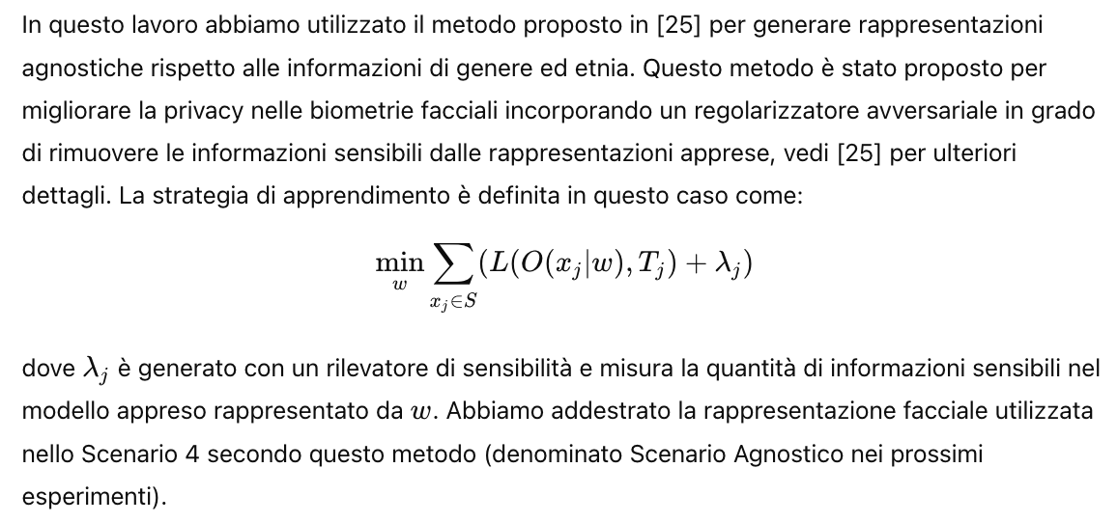

Nella Figura 8 presentiamo le distribuzioni dei punteggi di assunzione previsti utilizzando i nuovi embedding agnostici per le fotografie del volto al posto dei precedenti embedding ResNet-50 (Scenario 4, confronta con Figura 6.d). Come possiamo vedere, dopo la rimozione delle informazioni sensibili la rete non è in grado di estrarre informazioni di genere dagli embedding. Di conseguenza, le due distribuzioni sono equilibrate nonostante l'uso di etichette biasate per genere e informazioni facciali. Nella Figura 8 possiamo vedere i risultati dello stesso esperimento utilizzando le etichette biasate per etnia (confronta con Figura 7). Proprio come nel caso del genere, le tre distribuzioni sono bilanciate dopo la rimozione delle informazioni sensibili dagli embedding delle caratteristiche facciali, ottenendo una rappresentazione agnostica per etnia. In entrambi i casi, la divergenza KL mostra valori simili a quelli ottenuti per gli scenari non biasati.

I risultati precedenti suggeriscono il potenziale delle tecniche di rimozione delle informazioni sensibili per garantire rappresentazioni eque. Per valutare ulteriormente queste rappresentazioni agnostiche, abbiamo condotto un altro esperimento simulando i risultati di uno strumento di reclutamento. Assumiamo che la decisione finale in un processo di reclutamento sarà gestita da umani, e lo strumento di reclutamento sarà utilizzato per realizzare un primo screening tra una lunga lista di candidati, inclusi i 4.800 curriculum usati come set di validazione nei nostri esperimenti precedenti. Per ciascuno scenario, simuliamo lo screening dei candidati scegliendo i primi 100 punteggi tra di essi (cioè i punteggi con i valori più alti). Presentiamo la distribuzione di queste selezioni per genere ed etnia nella Tabella 1, così come la differenza massima tra i gruppi (Δ). Come possiamo osservare, negli Scenari 1 e 3, dove il classificatore non mostra bias demografici, non c'è quasi nessuna differenza Δ nella percentuale di candidati selezionati da ciascun gruppo demografico. D'altra parte, negli Scenari 2 e 4 l'impatto del bias è evidente, essendo maggiore nel primo con una differenza del 74% nel caso del genere e dell'89% nel caso dell'etnia. I risultati mostrano differenze del 54% per l'attributo di genere nello Scenario 4, e del 37% per l'attributo etnia. Tuttavia, quando si applica la tecnica di rimozione delle caratteristiche sensibili [25], la differenza demografica scende dal 54% allo 0% nel caso del genere e dal 37% al 5% nel caso dell'etnia, correggendo efficacemente il bias nel dataset. Questi risultati dimostrano i potenziali pericoli di questi strumenti di reclutamento in termini di equità e servono anche a mostrare possibili modi per risolverli.

### 5. ****Conclusioni****

Presentiamo **FairCVtest**, un nuovo framework sperimentale (disponibile pubblicamente) per il reclutamento automatizzato basato su IA per studiare come il machine learning multimodale sia influenzato dai bias presenti nei dati di addestramento. Utilizzando FairCVtest, abbiamo studiato la capacità dei comuni algoritmi di deep learning di esporre e sfruttare informazioni sensibili da dati strutturati e non strutturati comunemente utilizzati.

Il framework sperimentale contribuito include FairCVdb, un ampio set di 24.000 profili sintetici con informazioni tipicamente presenti nei curriculum dei candidati. Questi profili sono stati valutati introducendo bias di genere ed etnia, che hanno portato a discriminazioni di genere ed etnia nei modelli appresi mirati a generare punteggi dei candidati per scopi di assunzione. La discriminazione è stata osservata non solo quando questi attributi di genere ed etnia sono stati esplicitamente forniti al sistema, ma anche quando è stata fornita un'immagine del volto. In questo scenario, il sistema è stato in grado di esporre informazioni sensibili da queste immagini (genere ed etnia) e di modellare la sua relazione con i bias nel problema in questione. Questo comportamento non è limitato al caso studiato, dove il bias risiede nella funzione target. La selezione delle caratteristiche o dati sbilanciati possono anche diventare fonti di bias. Questo ultimo caso è comune quando i dataset sono raccolti da fonti storiche che non riescono a rappresentare la diversità della nostra società.

Infine, abbiamo discusso metodi recenti per prevenire gli effetti indesiderati di questi bias e poi abbiamo sperimentato uno di questi metodi (SensitiveNets) per migliorare l'equità in questo framework di reclutamento basato su IA. Invece di rimuovere le informazioni sensibili a livello di input, cosa che potrebbe non essere possibile o pratica, SensitiveNets rimuove le informazioni sensibili durante il processo di apprendimento.

L'approccio più comune per analizzare la discriminazione algoritmica è attraverso il bias basato sui gruppi [32]. Tuttavia, lavori recenti stanno iniziando a indagare sugli effetti di bias nell'IA con metodi specifici per l'utente, ad esempio [4, 34]. Lavori futuri aggiorneranno FairCVtest con tali bias specifici per l'utente in aggiunta al bias basato sui gruppi considerato.

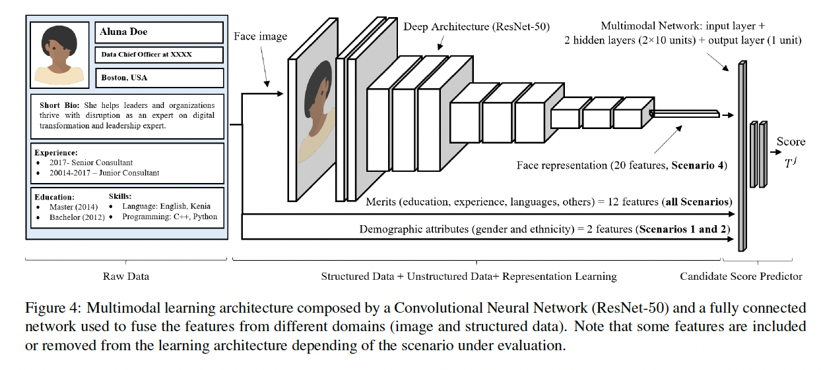

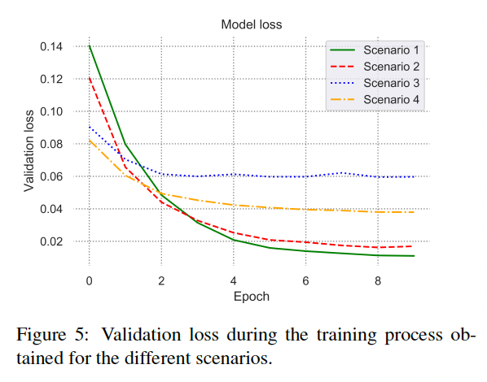

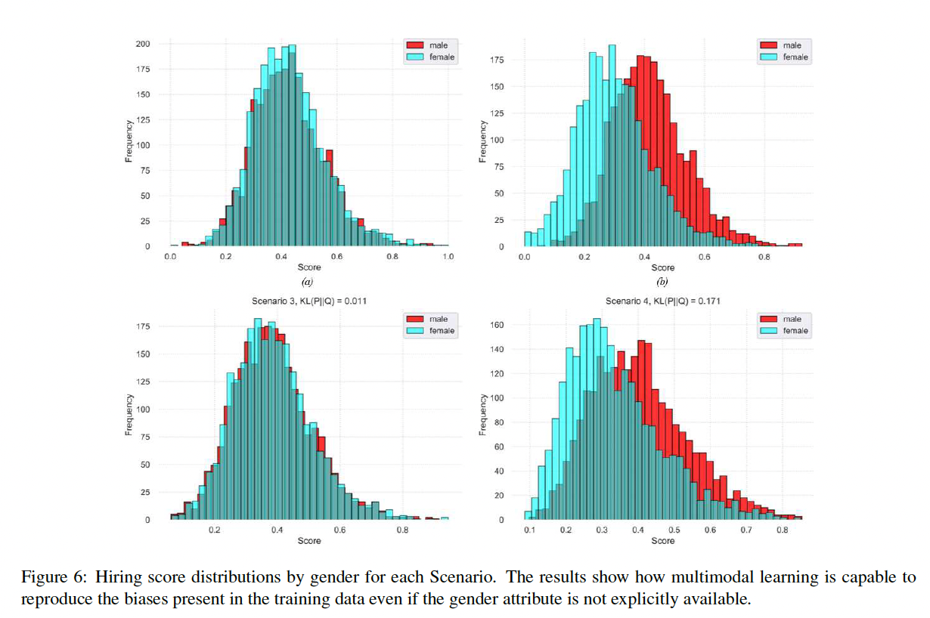

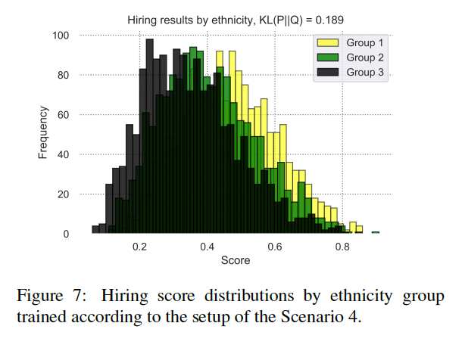

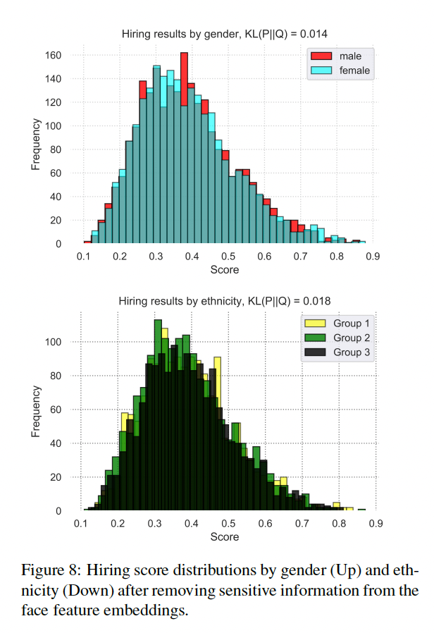

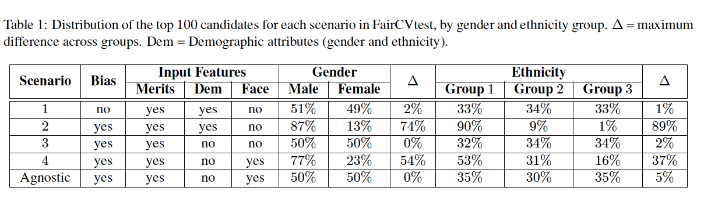

DeAR: Debiasing Vision-Language Models with Additive Residuals

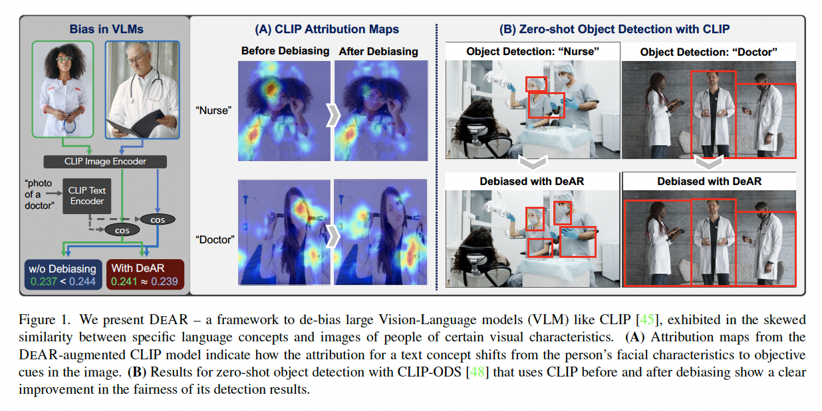

**Abstract**

I grandi modelli visione-linguaggio pre-addestrati (VLMs) riducono il tempo necessario per sviluppare modelli predittivi per vari compiti linguistici basati su immagini, fornendo rappresentazioni ricche e adattabili di immagini e testi. Tuttavia, questi modelli soffrono di bias sociali a causa della distribuzione squilibrata di vari gruppi identitari nei dati di addestramento. Questi bias si manifestano come una somiglianza distorta tra le rappresentazioni di specifici concetti testuali e le immagini di persone di diversi gruppi identitari, limitando così l'utilità di tali modelli in applicazioni reali ad alto rischio.

In questo lavoro, presentiamo **DEAR (Debiasing with Additive Residuals)**, un nuovo metodo di debiasing che apprende rappresentazioni di immagini residue additive per compensare le rappresentazioni originali, garantendo rappresentazioni di output eque. In questo modo, riduce la capacità delle rappresentazioni di distinguere tra i diversi gruppi identitari. Inoltre, osserviamo che i test di equità attuali sono eseguiti su dataset limitati di immagini di volti che non riescono a indicare perché un concetto testuale specifico dovrebbe o non dovrebbe applicarsi a loro. Per colmare questa lacuna e valutare meglio DEAR, introduciamo il dataset **PROTECTED ATTRIBUTE TAG ASSOCIATION (PATA)**, un nuovo dataset di benchmarking basato sul contesto per valutare l'equità dei grandi VLMs pre-addestrati. Inoltre, PATA fornisce un contesto visivo per una popolazione umana diversificata in diversi scenari con connotazioni sia positive che negative. I risultati sperimentali sull'equità e la conservazione delle prestazioni zero-shot utilizzando più dataset dimostrano l'efficacia del nostro framework.

**1. Introduzione**

I modelli visione-linguaggio basati su deep learning (VLMs) [45] unificano dati testuali e visivi in una rappresentazione comune e riducono il costo computazionale dell'addestramento per compiti specifici di visione artificiale [19] e compiti linguistici basati su immagini [12, 47]. I VLMs sono addestrati con una grande quantità di dati con l'obiettivo di far combaciare le rappresentazioni di immagini e testi per coppie immagine-didascalia, al fine di catturare concetti visivi e linguistici diversi. Tuttavia, i VLMs presentano bias sociali che si manifestano come squilibri nella somiglianza tra la loro rappresentazione di certi concetti testuali e tipi di immagini [2, 4, 31]. Questi bias derivano dagli squilibri sottostanti nei dati di addestramento [2, 3] e da pratiche di addestramento difettose [55]. In questo lavoro, presentiamo un metodo per ridurre significativamente il bias nei VLMs modificando le caratteristiche visive dei modelli.

Questi bias sociali nei VLMs si manifestano come l'associazione selettiva (o dissociazione) delle loro rappresentazioni di immagini umane con caratteristiche fisiche specifiche e le loro rappresentazioni testuali per descrivere etichette sociali [52]. Ad esempio, un grado più elevato di somiglianza tra la rappresentazione del testo "dottore" e le immagini di uomini rispetto a quelle delle donne può avere conseguenze di fiducia per i modelli che utilizzano le rappresentazioni di questi VLMs. Per stimare il grado di tali bias nei VLMs, calcoliamo la similarità coseno tra le rappresentazioni di un set di immagini umane e frasi chiave specifiche di testo e confrontiamo la loro distribuzione su alcuni attributi protetti associati. Questi attributi rappresentano caratteristiche visivamente riconoscibili come genere, razza e età comuni a certi gruppi identitari collettivi. In questo lavoro, introduciamo **DEAR**, una tecnica di debiasing basata su residui additivi che può essere aumentata con qualsiasi modello visione-linguaggio pre-addestrato con encoder visivi e linguistici separati [33, 45, 49] per migliorarne l'equità.

La nostra analisi empirica indica che l'informazione dell'attributo protetto (PA) da una coppia immagine-testo può essere disaccoppiata usando la loro rappresentazione semplicemente apprendendo una trasformazione lineare delle rappresentazioni visive prodotte da un VLM e sottraendo (aggiungendo un residuo negativo) tali rappresentazioni da quelle originali. Proponiamo di addestrare il nostro framework utilizzando due obiettivi: i) apprendere una rappresentazione residua che, quando aggiunta alla rappresentazione originale, la renda incapace di prevedere diversi attributi protetti, e ii) garantire che questa rappresentazione modificata sia il più vicina possibile a quella originale. Dimostriamo che l'apprendimento di residui additivi consente il debiasing dei VLMs pre-addestrati utilizzando calcoli quantitativi di squilibrio su più dataset e valutazioni qualitative. Mostriamo anche che la rappresentazione risultante conserva gran parte delle sue proprietà predittive tramite la valutazione zero-shot su diversi compiti a valle.

Gli sforzi recenti per mitigare questi bias dai VLMs, come quello di Berg et al. [2], utilizzano dataset unimodali come FairFace [28] e UTK [63]. Questi dataset di immagini di volti mancano del contesto necessario per inferire le situazioni in cui le associazioni testuali benigne possono diventare offensive quando applicate in modo selettivo. Ad esempio, se l'immagine di una persona che beve acqua da una bottiglia viene erroneamente interpretata come una persona che consuma alcol e se questa associazione (in termini di similarità immagine-testo) è selettiva per un gruppo specifico di persone con alcune caratteristiche visive specifiche, l'associazione può essere considerata offensiva. A tal fine, introduciamo il dataset **PROTECTED ATTRIBUTE TAG ASSOCIATION (PATA)** per testare diverse associazioni per i VLMs. PATA comprende immagini di persone in diversi contesti e le rispettive didascalie con connotazioni positive e negative. Presentiamo i nostri risultati di debiasing sia sui dataset FairFace che PATA. In sintesi, l'articolo apporta i seguenti contributi:

* Presentiamo il framework **DEAR** – un metodo di debiasing semplice, efficiente dal punto di vista computazionale ed efficace per i VLMs che adatta solo l'encoder delle immagini del VLM aggiungendovi una rappresentazione residua appresa.
* Introduciamo il dataset **PROTECTED ATTRIBUTE TAG ASSOCIATION** – un nuovo dataset di valutazione del bias basato sul contesto che consente un report dettagliato dei bias nei VLMs per gli attributi protetti di razza, età e genere.

### 2. ****Related Work****

Il nostro lavoro si colloca all'intersezione tra i grandi modelli visione-linguaggio pre-addestrati (VLMs) e l'identificazione, misurazione e mitigazione dei bias sociali nei grandi modelli pre-addestrati.

#### **Modelli Visione-Linguaggio Pre-Addestrati (VLMs)**

I grandi VLMs mirano ad apprendere informazioni generali da una grande quantità di dati per poi trasferire questa conoscenza a vari compiti downstream [11, 29, 34, 37, 38, 45, 49, 56]. Recenti studi [14, 49, 58, 62] utilizzano strategie contrastive per apprendere rappresentazioni per dati multimodali. In base al modo in cui questi modelli apprendono tali rappresentazioni, i VLMs sono ampiamente suddivisi in due gruppi:  
i) modelli che apprendono rappresentazioni immagine-testo congiuntamente utilizzando encoder basati su transformer [11, 14, 36, 37, 39, 49, 58, 62], e  
ii) modelli che apprendono encoder unimodali individuali per immagine e testo [5, 8–10, 15, 22, 46, 57].

Modelli come CLIP [45], ALIGN [23] e BASIC [43] sono pre-addestrati su grandi dataset raccolti dal web per avvicinare le rappresentazioni delle coppie immagine-testo e distanziarle da altre coppie. Il nostro lavoro analizza i VLMs di stato dell'arte recentemente proposti per i bias sociali che presentano. In particolare, esaminiamo il comportamento di CLIP [45], FLAVA [49] e BLIP [33] e proponiamo di ridurre il bias dalle loro rappresentazioni visive.

#### **Tecniche di Fairness**

Precedenti lavori nel linguaggio [4, 20, 31], nella visione artificiale [17, 51] e nei grafi [1, 27, 40, 54] si sono principalmente concentrati sulla rimozione del bias dai modelli addestrati su dati unimodali, e sono limitati nell'ambito in quanto indagano solo il bias di genere, il bias razziale, o le loro intersezioni. In particolare, le loro tecniche di mitigazione del bias possono essere ampiamente categorizzate in:  
i) **pre-processing**, che modifica le singole caratteristiche di input e le etichette [6], modifica i pesi dei campioni di addestramento [24], o nasconde le informazioni degli attributi protetti durante il processo di addestramento [59];  
ii) **in-processing**, che utilizza tecniche avversariali per massimizzare l'accuratezza e ridurre il bias per un dato attributo protetto [61], aumentazione dei dati [1] o aggiunta di un termine di regolarizzazione consapevole del bias agli obiettivi di addestramento [26];  
iii) **post-processing**, che modifica le previsioni di output dai modelli predittivi per renderle più eque [21, 25, 44].

Non è semplice applicare queste tecniche ai VLMs pre-addestrati perché l'addestramento richiede un grande dataset annotato e enormi risorse computazionali. Mitigare il bias nei grandi VLMs pre-addestrati è una direzione di ricerca nascente. Wang et al. [53] propongono di rimuovere le dimensioni negli embedding di CLIP più associate al bias di genere, mentre Berg et al. [2] utilizzano un fine-tuning avversariale con un corpus di immagini di volti e array di prompt di testo per mitigare il bias. Il primo metodo non può raggiungere una mitigazione congiunta del bias per più attributi protetti, e il secondo metodo modifica il modello originale cambiando significativamente la sua accuratezza sui compiti zero-shot. Il nostro framework DEAR proposto affronta entrambi i problemi addestrando una rappresentazione residua leggera sulle rappresentazioni visive dei VLMs, modellando il bias congiunto rispetto a più attributi protetti (genere, razza ed età) e garantendo la somiglianza della rappresentazione modificata con l'originale.

#### **Benchmark di Fairness**

Precedenti lavori sulla rimozione del bias dai VLMs [2, 53] si concentrano esclusivamente su dataset di immagini di volti, cioè FairFace [28] e UTKFace [63]. Mentre il dataset FairFace ha 10.954 immagini di test consistenti in volti di 10 gruppi di età, sette gruppi razziali e due generi binari, il dataset UTKFace ha 23.708 immagini di test ritagliate in 104 diversi valori di età (1-105), cinque gruppi razziali e due generi binari. Nessuno dei due dataset ha i pixel o le annotazioni per fornire il contesto della persona in un'immagine. Abbiamo raccolto un dataset di 4.934 immagini di test organizzate in diverse scene contestuali e preparato didascalie positive e negative per ogni contesto, fornendo una visione più sfumata dell'equità di un VLM.

Successivamente, discuteremo come raggiungiamo questa mitigazione congiunta del bias preservando l'accuratezza da più VLMs.

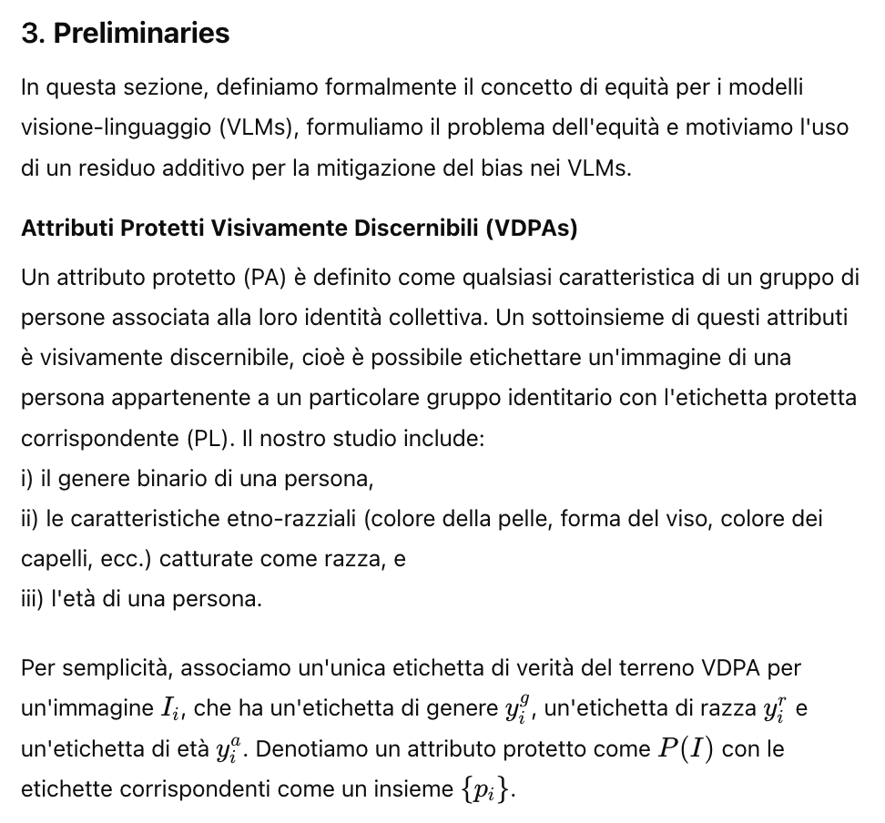

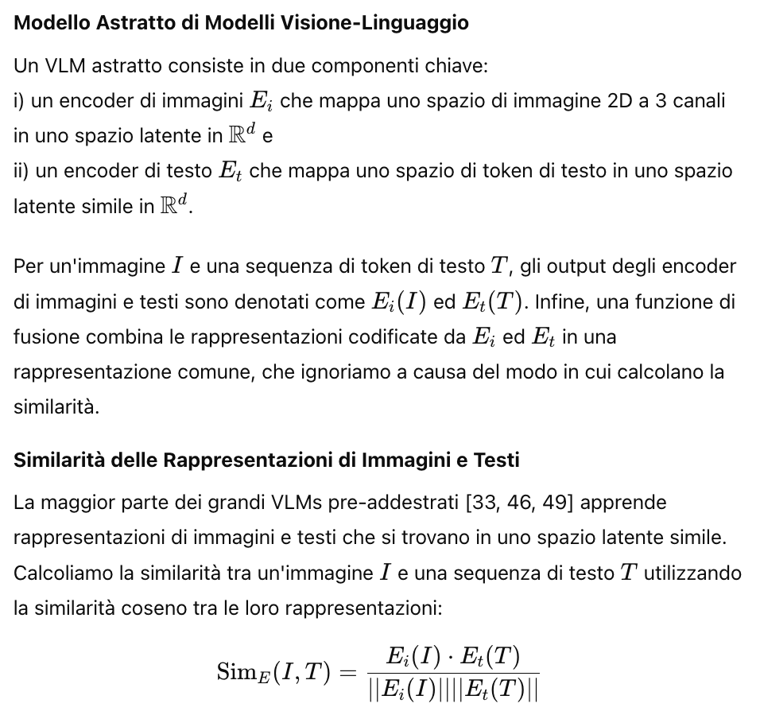

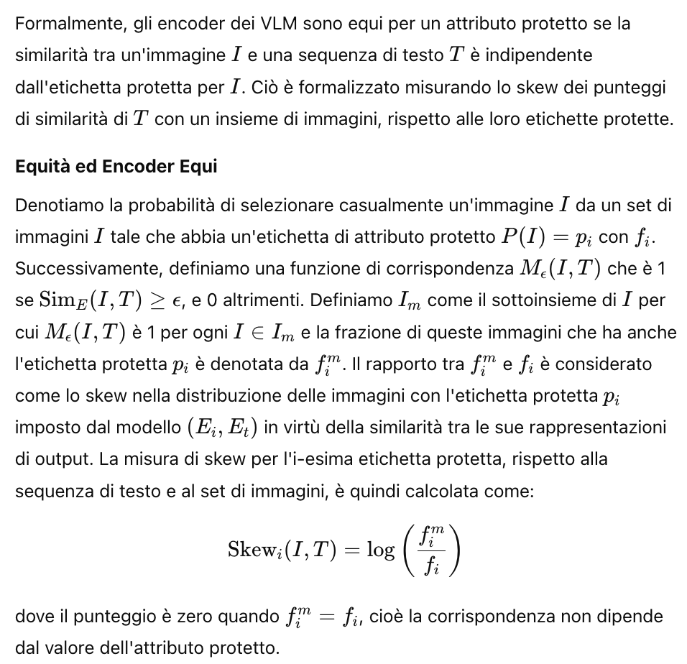

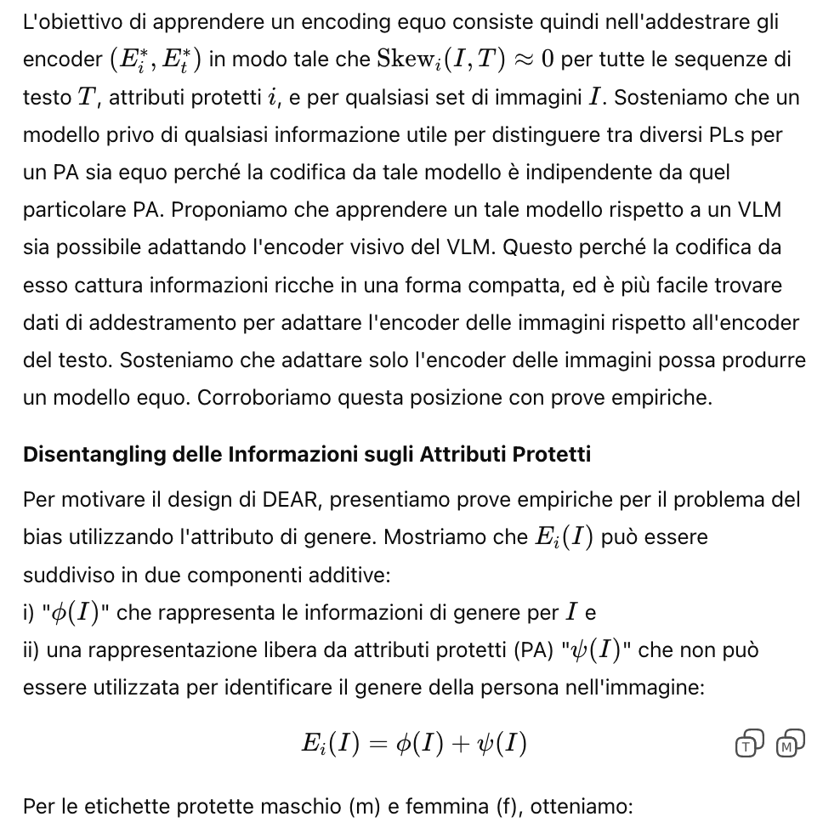

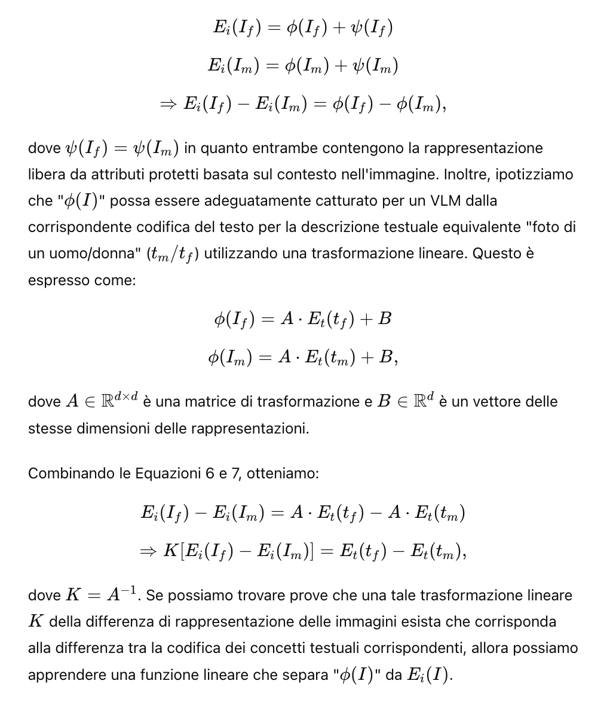

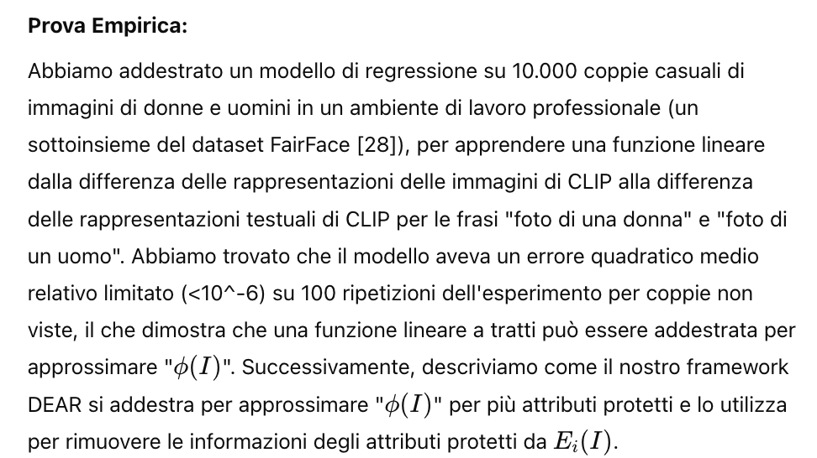

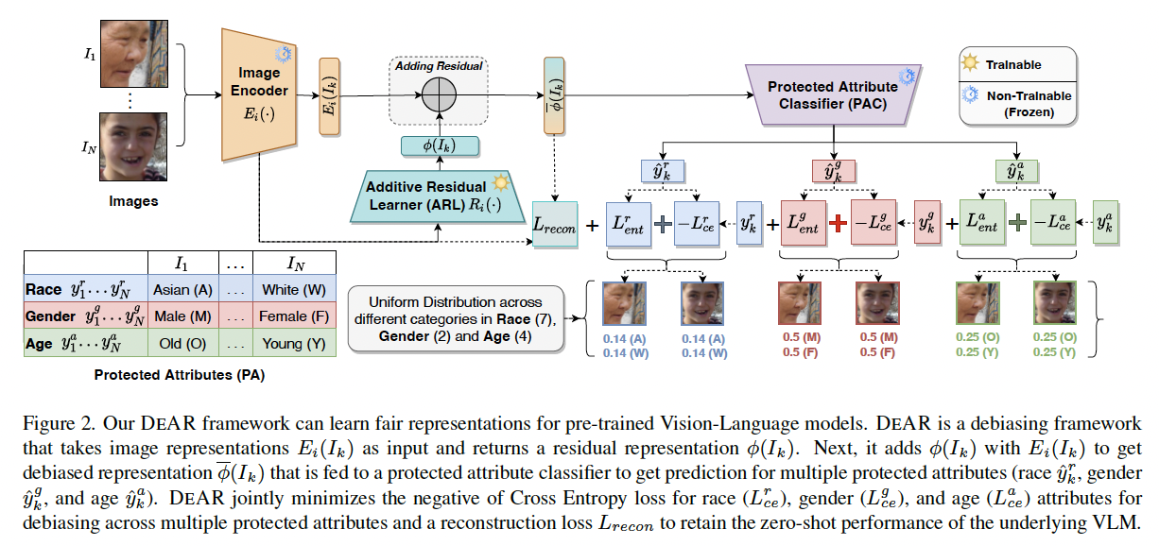

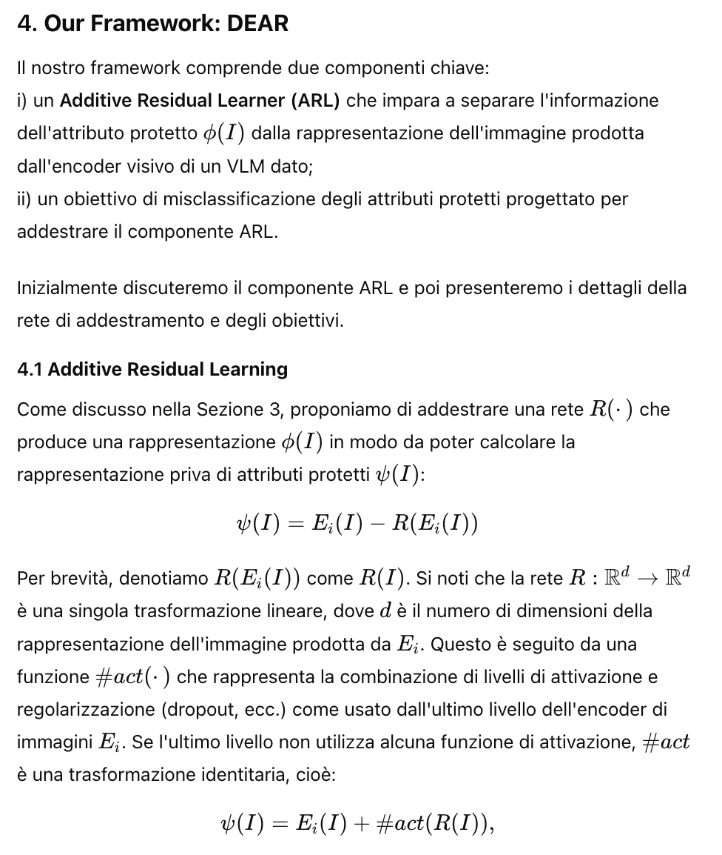

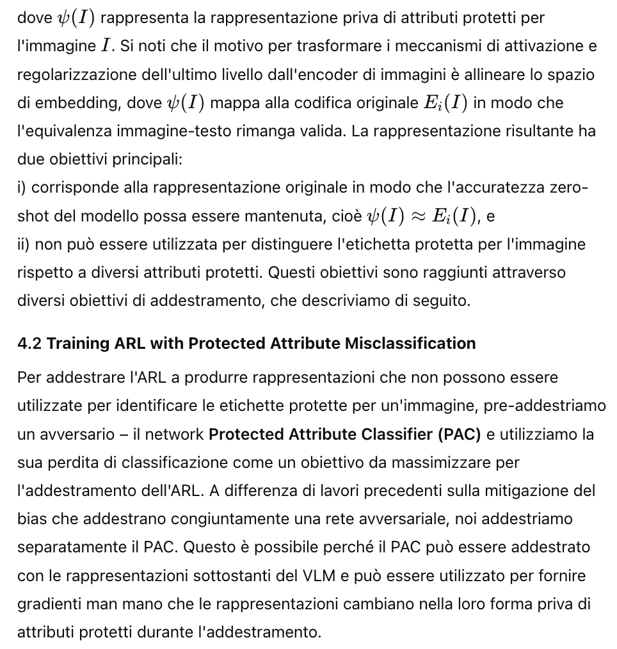

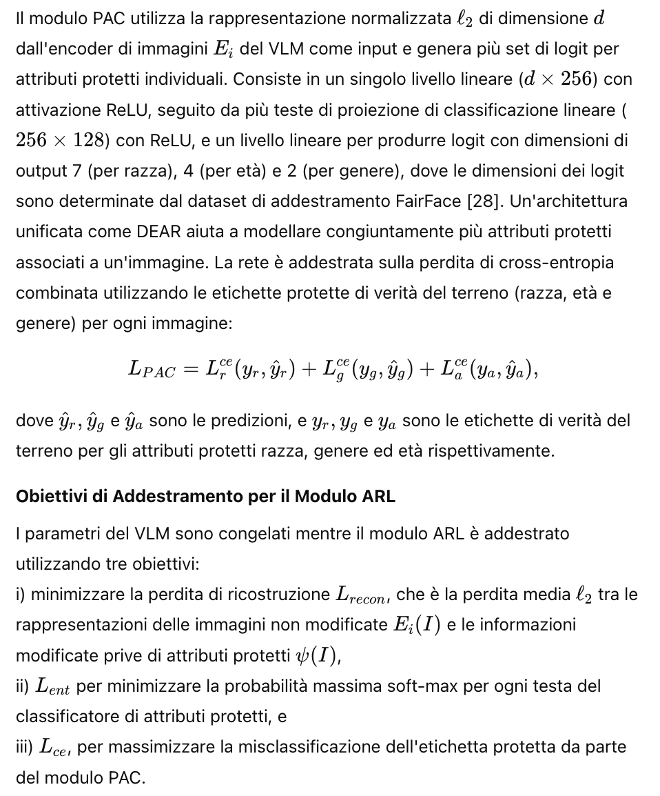

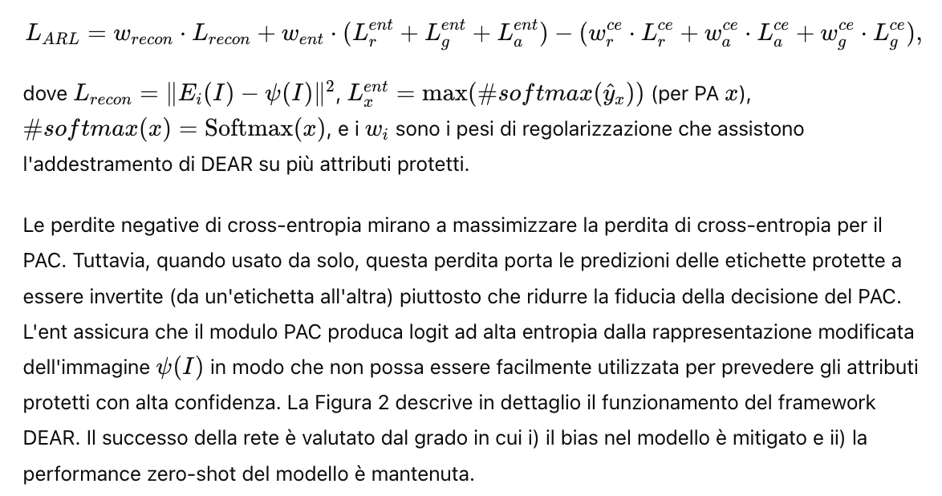

### 5. ****Esperimenti****

In questa sezione vengono descritti i dataset, le metriche e i parametri di implementazione utilizzati negli esperimenti.

#### **Dataset**

Sono stati utilizzati due dataset, ognuno dei quali contiene un insieme di immagini e le relative etichette protette (attributi protetti), per analizzare i bias nelle rappresentazioni di output dei Modelli Visione-Linguaggio (VLM). Ogni immagine nei dataset è stata testata rispetto a una serie di didascalie testuali curate, rappresentanti diverse connotazioni desiderabili (positive) e indesiderabili (negative).

* **Immagini e Etichette Protette**:
  + **Dataset FairFace [28]**: Questo dataset comprende 86.700 immagini di addestramento e 10.954 immagini di validazione, tutte immagini ritagliate di volti di persone diverse. Ogni immagine è annotata con il genere binario (maschio e femmina), classi etnico-razziali (Bianco, Nero, Indiano, Asiatico Orientale, Asiatico del Sud-Est, Medio Orientale e Latino), e diverse fasce d'età che abbiamo raggruppato in quattro categorie: bambino (<20), giovane (<40), mezza età (<60) e anziano (>60).
  + **Dataset PROTECTED ATTRIBUTE TAG ASSOCIATION (PATA)**: Questo dataset consiste di 4.934 immagini pubbliche, organizzate in 24 scene, ciascuna contenente tra 100 e 400 immagini. Queste scene rappresentano situazioni in cui nozioni pregiudizievoli possono essere associate a esseri umani di gruppi identitari specifici. Le immagini sono annotate con genere binario, etichette etnico-razziali (Bianco, Nero, Indiano, Asiatico Orientale e Latino-Ispanico), e due etichette di gruppo di età (adulti giovani e anziani).
* **Didascalie Testuali**:  
  Ogni scena nel dataset PATA è associata a un set di didascalie positive che descrivono attributi desiderabili e didascalie negative con connotazioni indesiderabili, progettate per suscitare risposte pregiudizievoli dai modelli. Ad esempio, per l'attributo razziale, la didascalia "foto di un cittadino rispettoso della legge" dovrebbe risultare in somiglianze distribuite uniformemente tra immagini e testo per tutte le razze. Ci sono 78 didascalie positive uniche e 88 negative nel dataset PATA, con una media rispettivamente di 1,08 e 1,2 per coppia (scena, PA). Per il dataset FairFace, tutte le immagini appartengono a una singola scena con 16 didascalie positive e negative ciascuna.
* **Vantaggi del dataset PATA**:  
  A differenza di FairFace, che contiene solo volti ritagliati privi di contesto, il dataset PATA include il contesto, consentendo una valutazione più sfumata dei bias nei VLM.
* **Dataset per la Valutazione Zero-shot**:  
  Consideriamo i dataset CIFAR-10, CIFAR-100 [32], FER2013 [60] e ImageNet [13] per i compiti di classificazione delle immagini zero-shot utilizzando rappresentazioni VLM de-biasate. Inoltre, utilizziamo i dataset UCF-101 [50], Kinetics-700 [7], e RareAct [41] per la classificazione video zero-shot.

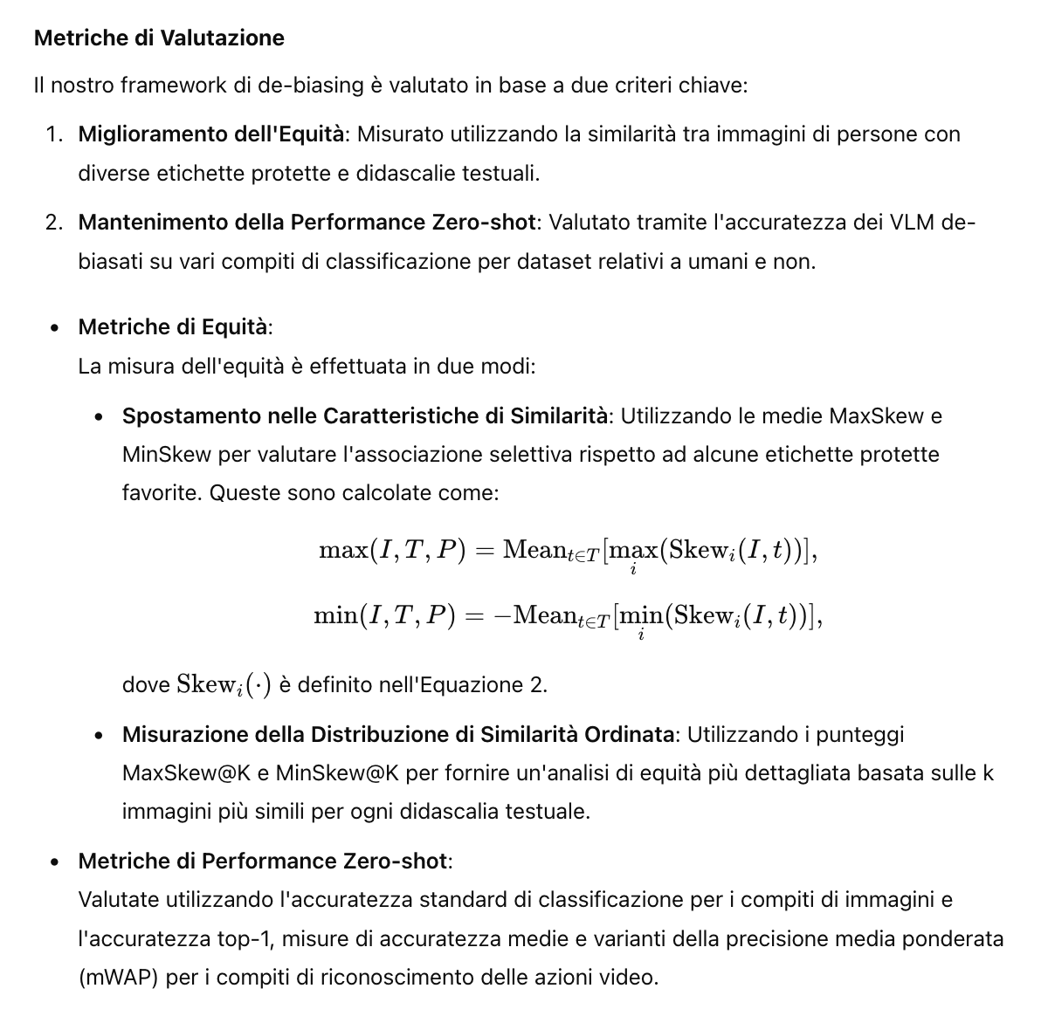

#### **Dettagli di Implementazione**

Sia i moduli PAC che ARL sono addestrati individualmente per ciascun VLM utilizzando il sottoinsieme di addestramento del dataset FairFace, composto da 86.700 immagini con annotazioni per attributi di razza, genere ed età. Il PAC è addestrato sui suoi obiettivi (Equazione 11) per 10 epoche, mentre l'ARL è addestrato per 30 epoche con un arresto anticipato basato sulla saturazione della perdita di validazione. Ulteriori dettagli sugli iperparametri sono forniti nell'Appendice B.3.

### 6. ****Risultati****

Affrontiamo due domande chiave attraverso i nostri esperimenti:

* **Q1) Il metodo DEAR riduce i bias nei VLM?**
  + Valutiamo sia lo spostamento complessivo nella distribuzione delle similarità (MaxSkew) che le metriche ordinate (MaxSkew@K) tra immagini e didascalie testuali nei dataset. I risultati, presentati nelle Tabelle 1-2, mostrano che DEAR riduce efficacemente il bias. Tuttavia, lievi aumenti nei valori di skew in alcuni casi suggeriscono un'inversione nelle etichette PA favorite. Questo può essere mitigato regolando i pesi di addestramento wrcew_{r}^{ce}wrce​ durante l'addestramento dell'ARL.
* **Q2) I VLM de-biasati mantengono le loro proprietà predittive?**
  + I VLM aumentati con DEAR mantengono gran parte delle loro performance zero-shot in vari compiti downstream. Le Tabelle 3-4 mostrano la performance zero-shot su più dataset, mostrando solo una leggera diminuzione di circa il 2% in media per i dataset di classificazione generale degli oggetti e una diminuzione ancora minore per i dataset specializzati come FER2013 e i dataset di classificazione video.

### 7. ****Studi di Ablazione e Analisi****

Esploriamo due questioni cruciali:

1. **Evidenze di De-biasing**:
   * Diversi esperimenti dimostrano che DEAR rimuove efficacemente le informazioni sugli attributi protetti dalle rappresentazioni VLM.
2. **Addestramento Congiunto vs. Sequenziale di ARL**:
   * Confrontiamo l'addestramento congiunto del modulo ARL rispetto all'addestramento sequenziale per diversi attributi protetti, trovando che l'addestramento congiunto è superiore nel preservare la performance zero-shot ottenendo allo stesso tempo il debiasing.

### 8. ****Conclusione****

Proponiamo DEAR (Debiasing with Additive Residuals) per mitigare i bias nelle rappresentazioni dei grandi modelli pre-addestrati Visione-Linguaggio. DEAR raggiunge questo obiettivo imparando rappresentazioni residuali additive che rimuovono le informazioni sugli attributi protetti dalle rappresentazioni di output. Introduciamo anche il dataset PATA per una valutazione più sfumata dei bias. I nostri risultati su diversi dataset di benchmark mostrano che DEAR può migliorare significativamente l'equità delle rappresentazioni di output senza sacrificare le performance zero-shot, aprendo la strada a future ricerche sull'equità per i VLM.

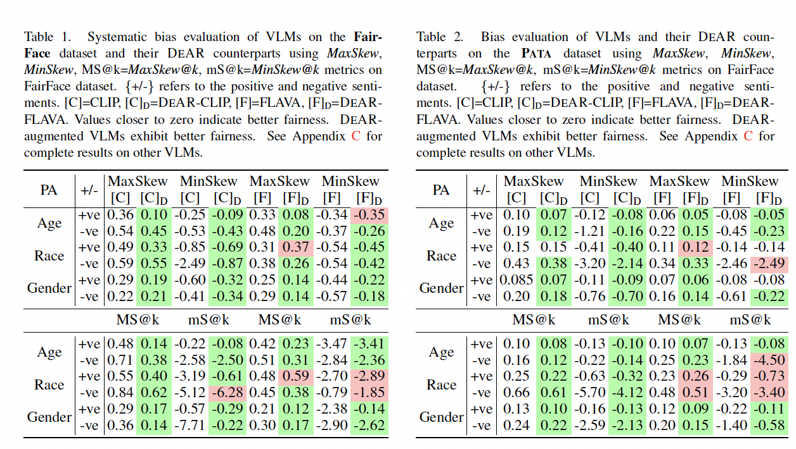

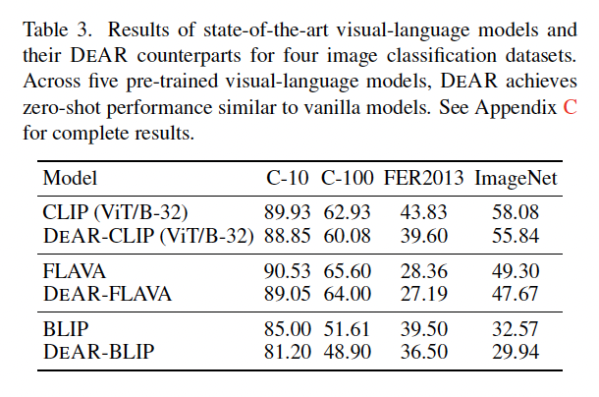

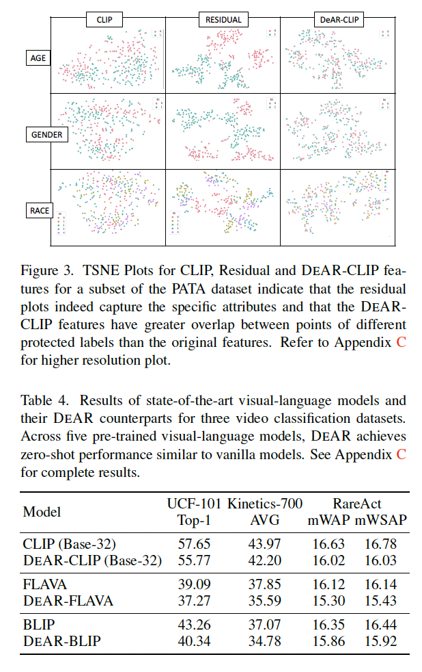

FairDeDup: Detecting and Mitigating Vision-Language

Fairness Disparities in Semantic Dataset Deduplication

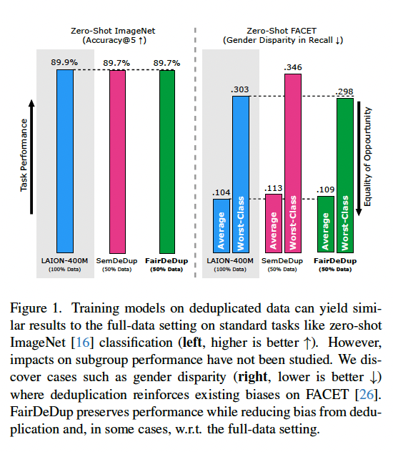

**Abstract**

Le recenti tecniche di deduplicazione dei dataset hanno dimostrato che la potatura consapevole del contenuto dei dataset può ridurre drasticamente i costi di addestramento dei modelli Vision-Language Pretrained (VLP) senza significative perdite di performance rispetto all'addestramento sul dataset originale. Questi risultati si basano sulla potatura dei dataset immagine-didascalia comunemente utilizzati, raccolti dal web, noti per contenere pregiudizi sociali dannosi che possono essere incorporati nei modelli addestrati.

In questo lavoro, valutiamo come la deduplicazione influenzi la prevalenza di questi bias nei modelli risultanti e introduciamo una modifica facile da implementare all'algoritmo recente SemDeDup per ridurre gli effetti negativi osservati. Esaminando modelli in stile CLIP addestrati su varianti deduplicate del dataset LAION-400M, troviamo che il nostro algoritmo proposto, FairDeDup, porta costantemente a metriche di equità migliorate rispetto a SemDeDup sui dataset FairFace e FACET, mantenendo al contempo le prestazioni zero-shot sui benchmark CLIP.

**1. Introduzione**

I recenti modelli Vision-Language Pretrained (VLP) che imparano ad allineare codifiche di immagini e testi hanno dimostrato forti performance zero-shot su molti task di percezione standard. Oltre a questi, i modelli VLP hanno abilitato applicazioni complesse a valle, come chatbot visivamente consapevoli, segmentazione delle immagini basata sul linguaggio e robotica guidata da istruzioni.

L'adozione rapida e l'impatto diffuso di questi modelli è dovuto in parte alla gamma incredibilmente ampia di contenuti che possono rappresentare in modo efficace – una portata molto superiore ai modelli precedenti addestrati su dataset chiusi e curati manualmente. Per acquisire questa capacità, i modelli VLP vengono addestrati su enormi dataset aperti di coppie immagine-didascalia raccolte da internet. I modelli VLP migliorano costantemente con dati di addestramento aggiuntivi, portando il numero di esempi in questi dataset a miliardi.

Tuttavia, questa scala di dati non curati introduce almeno due sfide: 1) l'addestramento può essere estremamente costoso, e 2) la curatela manuale dei dati per ridurre i bias sociali indesiderati è economicamente proibitiva. In questo lavoro, esploriamo come le tecniche di deduplicazione dei dataset sviluppate per ridurre i costi di addestramento possano esacerbare o attenuare questi bias nei modelli addestrati.

**Contributi**

Riassumiamo i nostri contributi di seguito:

* Abbiamo condotto, a nostra conoscenza, il primo esperimento su larga scala che valuta i risultati di equità dell'addestramento di modelli di linguaggio visivo su dati potati. Questo esperimento consiste nell'addestrare modelli in stile CLIP su versioni complete e deduplicate del popolare dataset LAION-400M e nel valutarli su benchmark standard di equità per i modelli VLP.
* Abbiamo scoperto che i modelli addestrati su dati potati con SemDeDup [1] hanno effetti variabili sui risultati di equità rispetto al modello a dati completi, rafforzando alcuni bias e mitigandone altri.
* Introduciamo FairDeDup, una modifica semplice ed efficiente a SemDeDup che migliora i risultati di equità mantenendo le performance sui task. FairDeDup migliora i risultati di equità rispetto a SemDeDup nella quasi totalità dei casi studiati.

Il lavoro presenta un approccio innovativo per affrontare i bias nei dataset di addestramento attraverso la deduplicazione, proponendo una soluzione pratica per migliorare l'equità nei modelli VLP mantenendo le loro capacità predittive.

### 2. Lavori Correlati

**Equità Visione-Linguaggio.** I modelli di visione e linguaggio hanno dimostrato di apprendere, riflettere e amplificare pregiudizi sociali problematici. Ad esempio, i sistemi di visione hanno dimostrato di disumanizzare gruppi minoritari identificandoli come animali [19] e di degradare la performance nei task su combinazioni intersezionali di genere e tono della pelle [9]. Allo stesso modo, è noto che i modelli linguistici apprendono associazioni di genere per professioni [8], aumentano l'intensità del sentimento in base alle linee razziali [38] e presentano una serie di altri problemi documentati in [7, 65]. Anche i modelli di visione-linguaggio non sono esenti da questi problemi [27, 47, 52] e possono persino rinforzarli [64, 77].

I modelli Vision-Language Pretrained contemporanei vengono frequentemente pre-addestrati su dati massivi ma non curati raccolti dal web [11, 32, 40, 55]. Sebbene i dati su scala web migliorino le prestazioni, insegnano anche ai modelli "misoginia, pornografia e stereotipi maligni" [5]. I modelli VLP mostrano comportamenti disumanizzanti nei confronti di sottogruppi razziali nel recupero immagine-testo zero-shot [2, 3], mostrano bias relativi a genere [23, 27, 28, 68], età [23], e tono della pelle [23, 28, 68, 76] nella didascalia delle immagini, e dimostrano anche bias relativi ad età, genere, tono della pelle, ed etnia nel recupero immagine-testo [23, 78]. Questi comportamenti sono attribuiti all'uso di dataset su scala web non curati nel pre-addestramento dei modelli VLP [5, 6, 23].

Le mitigazioni per i bias nei modelli VLP includono tipicamente l'addestramento consapevole dell'equità [75] o metodi post-hoc per disaccoppiare concetti utili dagli attributi sensibili [3, 14, 60]. Diversamente da questi metodi, noi cerchiamo di prevenire il rinforzo dei bias nel dataset piuttosto che rimuovere il bias dal modello stesso. Sebbene la letteratura iniziale sull'equità visione-linguaggio calcoli frequentemente le misure di associazione di incorporamento WEAT [10] e SEAT [49] estese per l'impostazione multimodale [31, 57], è stato dimostrato che queste misure sono eccessivamente sensibili a piccoli cambiamenti nell'architettura del modello e nei risultati [3]. Pertanto, l'equità del modello VLP è principalmente valutata su CelebA [45] e FairFace [34]. Dataset recenti come PHASE [23] e FACET [26] permettono lo studio del bias su dati "in the wild" attraverso sottogruppi diversi.

**Potatura del Dataset.** Esistono diverse tecniche per ridurre la dimensione di un dataset mantenendo, o addirittura migliorando, le prestazioni. Consideriamo tutte le tecniche sotto questo ombrello come algoritmi di potatura del dataset. La selezione di Coreset sceglie un sottoinsieme ponderato di campioni di addestramento che stima da vicino il gradiente dell'intero dataset [25, 50] per addestramento dati-efficiente con poca perdita di prestazione. Tuttavia, questi metodi non scalano bene con la dimensione del dataset e richiedono frequentemente etichette di classe [63]. Il lavoro più simile al nostro tra gli algoritmi di selezione di coreset è il recente D2 Pruning [48]. D2 Pruning utilizza metodi basati su grafi per selezionare campioni che sono sia difficili che diversificati attraverso una distribuzione di dati. Sebbene promettente, D2 Pruning non valuta alcun risultato di equità ed è dimostrato scalare solo a DataComp Small (12.8M) [22], un'impostazione di bassa precisione per i modelli VLP con un picco di circa 5% di accuratezza top-1 zero-shot su ImageNet [16]. In confronto, i modelli base in stile CLIP possono variare dal 67-74% di accuratezza con dati su scala web sullo stesso compito. Rimandiamo i lettori a [54] per una revisione più approfondita degli algoritmi di selezione di coreset.

La deduplicazione su larga scala tipicamente tenta di trovare duplicati percettivi esatti usando tecniche come il hashing percettivo [20] o il filtraggio [22] su punteggi immagine-testo CLIP e classi target (ad esempio, filtraggio su immagini vicine alle classi ImageNet). Abbas et al. [1] introduce il concetto di duplicati semantici, immagini con significato semantico simile che non sono percettivamente la stessa immagine, insieme a SemDeDup, una versione formalizzata dell'algoritmo di deduplicazione non supervisionato da [63]. È stato dimostrato che SemDeDup è in grado di ridurre significativamente la dimensione del dataset con solo un impatto marginale sulle prestazioni. Scegliamo di studiare SemDeDup a causa dell'ubiquità del suo metodo di selezione sottostante tra gli algoritmi di deduplicazione contemporanei - la similarità coseno tra campioni - e la natura scalabile. A nostra conoscenza, siamo i primi a studiare l'effetto della potatura dei dati sui risultati di equità dei modelli VLP e a studiare gli effetti della potatura consapevole dell'equità sul loro comportamento.

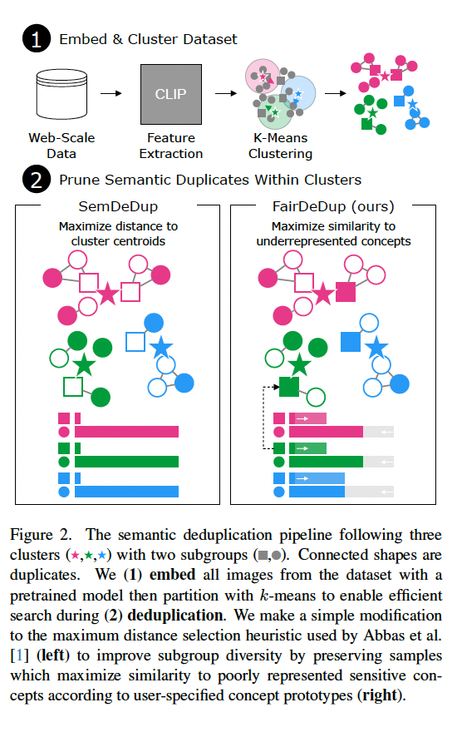

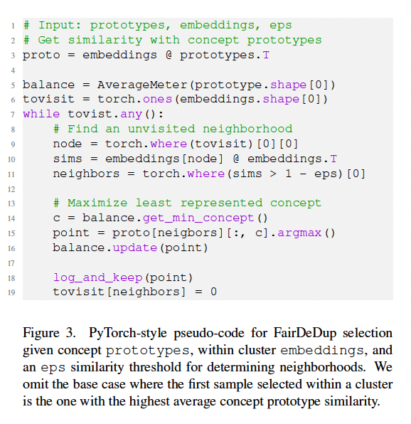

### 3. FairDeDup: Deduplicazione Semantica Equa

Spesso esistono attributi sensibili nei dati per i quali è desiderabile ottenere una certa equità [21]. Ad esempio, potremmo cercare la parità demografica per il genere, in modo che gli individui non ricevano trattamenti differenti in base alla loro identità di genere. Tali risultati sono generalmente basati su norme sociali, etiche organizzative o anche codificati nelle leggi sulla discriminazione [4, 15, 29, 53]. Il nostro obiettivo è migliorare i risultati di equità post-deduplicazione riguardo a questi gruppi sensibili. Per raggiungere questo obiettivo, proponiamo di potenziare la rappresentazione dei sottogruppi sensibili sottorappresentati su internet (ad esempio, donne di colore) nella distribuzione del dataset post-potatura. Consentiamo concetti sensibili definiti dall'utente in linguaggio naturale, che catturano questi sottogruppi da considerare nel processo di deduplicazione, e li utilizziamo per influenzare la selezione dei campioni conservati verso quei concetti attualmente sottorappresentati.

#### 3.1. Preliminari: SemDeDup

Implementiamo FairDeDup come una modifica leggera all'algoritmo SemDeDup, che descriviamo qui per completezza. Abbas et al. [1] identificano che la potatura sia dei duplicati percettivi esatti (ad esempio, copie della stessa immagine) che di quelli che trasportano informazioni semantiche ridondanti (ad esempio, molte foto dello stesso oggetto da angolazioni diverse), denominati duplicati semantici, è utile per migliorare l'efficienza dei dati nell'addestramento di modelli di grandi dimensioni. Per ottenere ciò, propongono SemDeDup [1], un'estensione della metrica di potatura non supervisionata da Sorscher et al. [63] ai dati su scala web.

Per identificare i duplicati, SemDeDup utilizza prima modelli di base pre-addestrati (ad esempio, CLIP [55]) per incorporare tutte le immagini del dataset in uno spazio di funzionalità semanticamente significativo. La soglia ingenuità di similarità di incorporamento tra tutti i punti per rilevare duplicati richiede confronti O(n^2) a coppie ed è intrattabile per dati su scala web come LAION-400M, che richiede il calcolo di circa 1.5×10^17 somiglianze di coseno. Per mitigare questo problema, il dataset viene partizionato utilizzando un algoritmo di K-means efficiente sotto l'assunzione che la similarità a coppie debba essere calcolata solo per campioni approssimativamente simili. SemDeDup considera quindi le risultanti somiglianze a coppie O(n^2/k) su una base indipendente per cluster. All'interno di ciascun cluster, determinano insiemi di campioni entro una soglia di similarità 1-ϵ come duplicati e mantengono solo il campione più distante dal centroide del cluster.

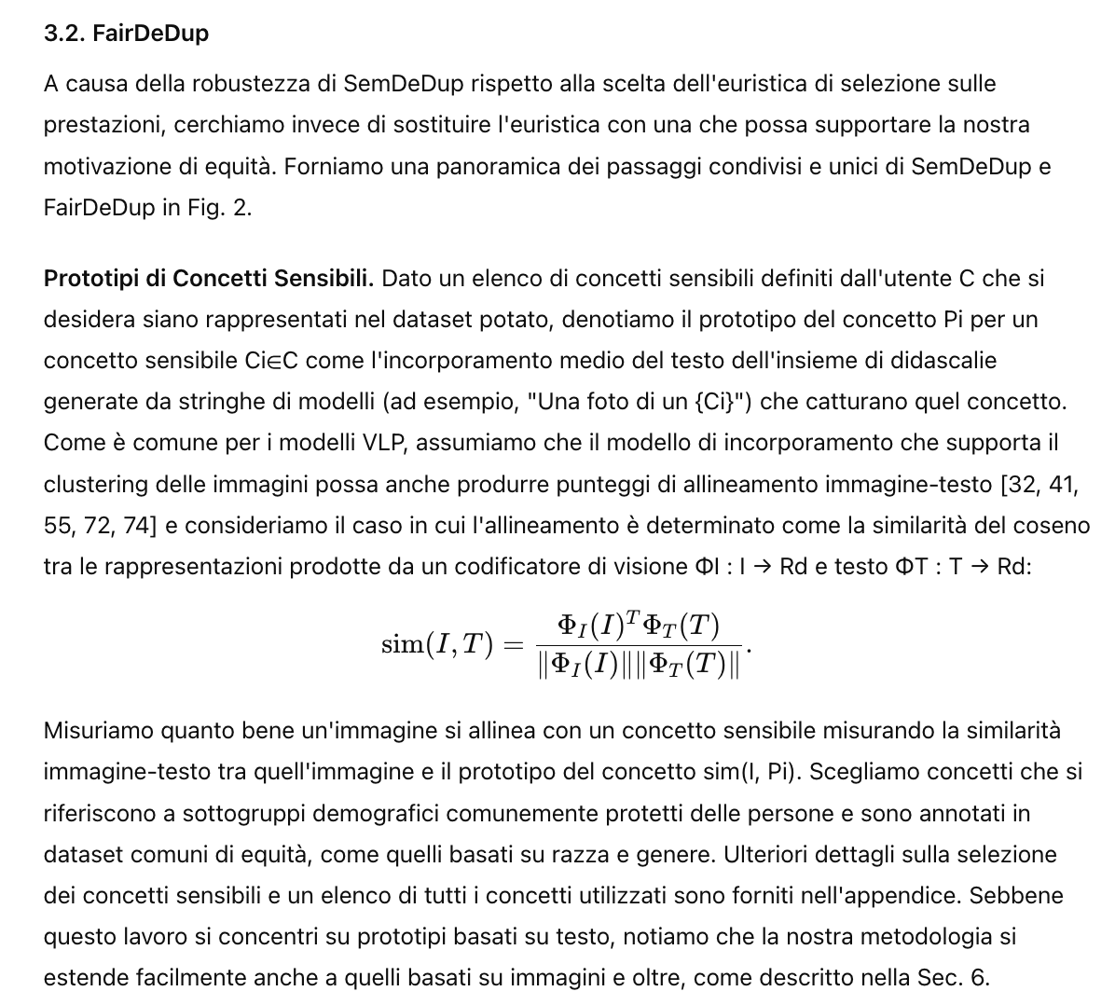

**Euristica di Conservazione del Campione.** Per determinare quali campioni potare, consideriamo quartieri duplicati: l'insieme di immagini entro 1−ϵ di similarità di un dato punto, e conserviamo solo un campione da ciascun quartiere. Per ogni cluster prodotto da k-means, teniamo traccia della media in corso di similarità tra i campioni conservati in quel cluster e i prototipi di concetti sensibili. Fino a quando tutti i campioni non sono stati visitati, selezioniamo casualmente un campione non visitato, calcoliamo la similarità tra tutti i campioni nel suo quartiere e i prototipi, e conserviamo solo il campione che massimizza la similarità con la media in corso dei prototipi meno simili, segnando tutti i punti nel quartiere come visitati. Conserviamo il campione con la similarità media più alta tra i prototipi di concetto per il primo quartiere visitato in un cluster. Tenere traccia della similarità media corrente su base per cluster per due ragioni: 1) evitare un passaggio di aggiornamento sincrono tra i lavoratori che elaborano i cluster in parallelo e 2) prevenire il "gaming" algoritmico dei criteri di selezione bilanciando la rappresentazione del concetto su cluster che rappresentano fortemente un concetto a causa di qualche nozione stereotipata. Forniamo pseudo-codice per l'euristica di selezione FairDeDup in Fig. 3. Visualizziamo campioni casuali dopo aver potato un cluster identificato manualmente come principalmente composto da persone con FairDeDup e l'euristica di selezione della distanza massima di SemDeDup in Fig. 4, e mostriamo esempi aggiuntivi nell'appendice.

### 4. Esperimenti

Per valutare l'impatto della deduplicazione sui modelli Vision-Language Pretrained (VLP), alleniamo modelli in stile CLIP utilizzando diverse varianti del dataset LAION-400M [58]. Valutiamo le loro prestazioni su benchmark standard e orientati alla fairness per la classificazione zero-shot e il recupero testo-immagine.

#### 4.1. Modelli e Addestramento

Utilizziamo LAION-400M [58] come dataset di addestramento su larga scala rappresentativo di quelli tipicamente utilizzati per il pre-addestramento su larga scala dei modelli visione-linguaggio. LAION-400M contiene coppie di immagini-testo estratte da Common Crawl, filtrate per garantire che il punteggio di similarità CLIP immagine-testo sia ≥0,3 senza ulteriori curationi significative. Questo dataset è ideale per il nostro studio poiché è sufficientemente grande per addestrare i modelli VLP, cattura i bias presenti su Internet ed è probabile che contenga campioni semanticamente ridondanti. Al momento della raccolta dei dati, solo 375 milioni di coppie immagine-testo del LAION-400M erano ancora disponibili per il download.

Alleniamo modelli CLIP-ViT-Base/16 dall'implementazione Open-Clip [30] utilizzando un transformer visivo base (ViT-B-16) come encoder di immagini e un transformer di testo [67] come encoder di testo. L'addestramento è distribuito su 80-120 GPU A100, con una dimensione del batch globale di 33.820 coppie immagine-didascalia, per 16 epoche indipendentemente dalla dimensione del dataset. L'addestramento utilizza l'ottimizzatore AdamW [46] con warm-up lineare e un programma di apprendimento con attenuazione coseno, con un picco a 5×10^−4. Ulteriori dettagli sugli iperparametri sono forniti nell'appendice.

Valutiamo l'addestramento di CLIP su tre impostazioni di dati di LAION-400M per prestazioni e fairness:

* **Baseline: LAION-400M**: Alleniamo un modello CLIP sull'intero dataset LAION-400M per un totale di 183k step, che serve da controllo per valutare le prestazioni di base e la fairness. Un buon modello nel contesto dei dati deduplicati dovrebbe ottenere prestazioni simili a questo modello sui benchmark comuni senza aumentare la disparità e la distorsione tra i sottogruppi.
* **SemDeDup LAION-400M**: Per SemDeDup, utilizziamo un modello CLIP-ViT-Base/16 pre-addestrato su WebImageText (WIT) [55] per generare embedding delle immagini, che vengono quindi suddivisi in 50.000 cluster utilizzando k-means di FAISS [33]. La soglia ϵ per identificare i duplicati all'interno di ogni cluster è impostata per eliminare il 50% dei campioni.
* **FairDeDup LAION-400M**: FairDeDup utilizza lo stesso modello CLIP pre-addestrato WIT come SemDeDup. Considera 110 concetti sensibili che rappresentano combinazioni intersezionali di età, genere, tono della pelle, razza ed etnia, codificati utilizzando 330 didascalie corrispondenti (tre per ciascun concetto con variazioni sintattiche minori). La media tra le didascalie dello stesso concetto è utilizzata come prototipo. Il processo di selezione è parallelizzato su CPU fino al numero di cluster prodotto da k-means, con la selezione su una macchina a 32 CPU che richiede circa un'ora in media. Il tempo complessivo è dominato dai passaggi di embedding e clustering parallelizzabili su GPU.

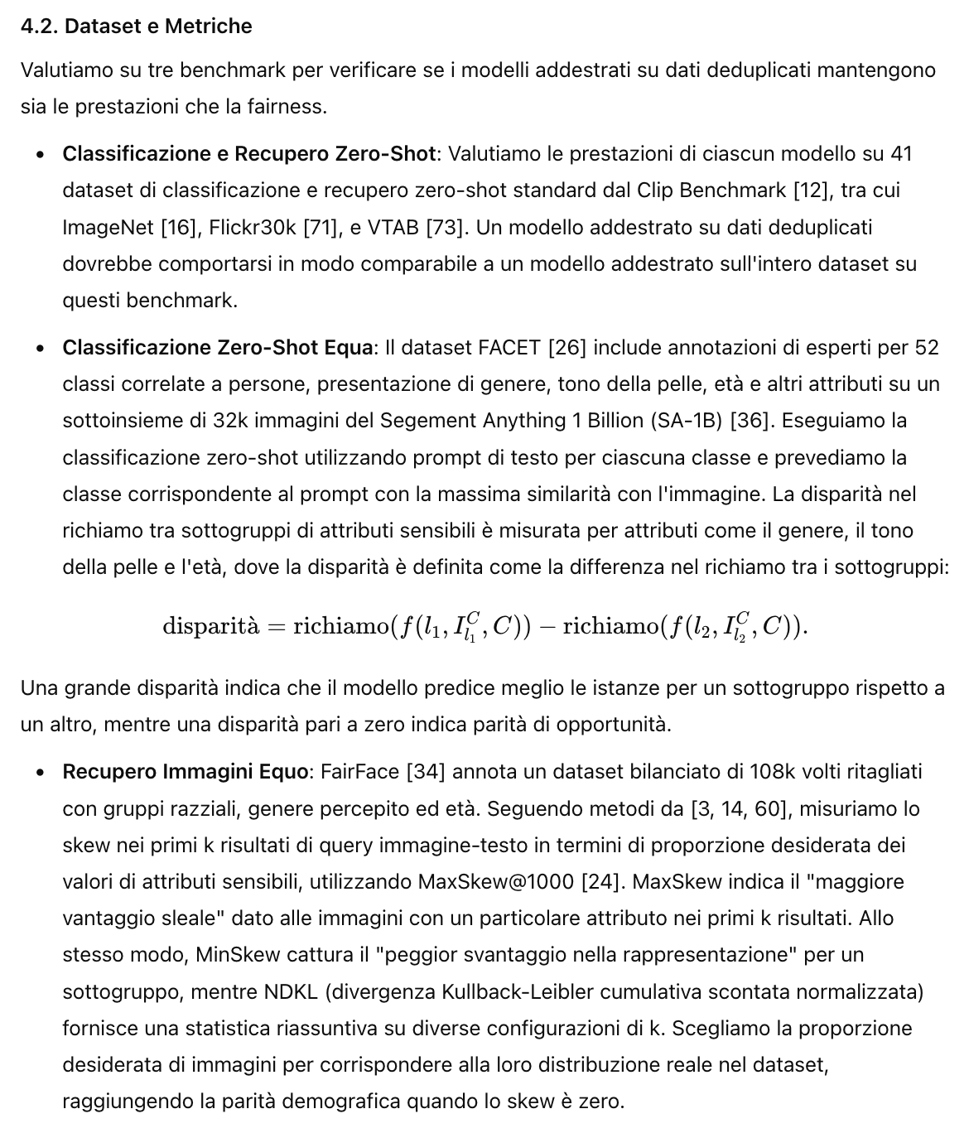

Analizzando questi benchmark, determiniamo come la deduplicazione influisca sia sulle prestazioni che sulla fairness dei modelli, con FairDeDup che dimostra di migliorare gli esiti di fairness rispetto a SemDeDup.

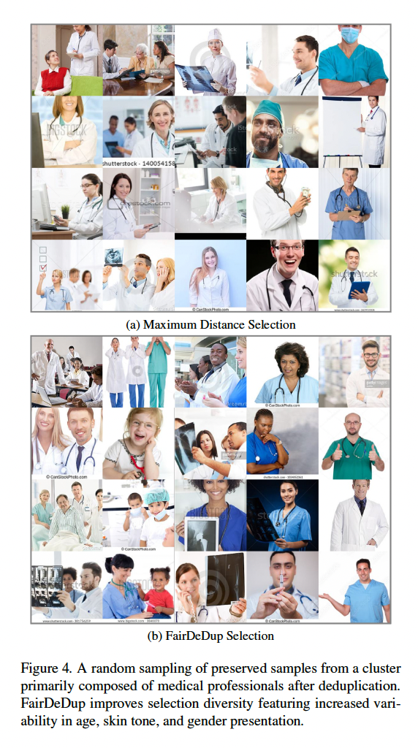

### 5. Risultati

**La deduplicazione preserva le prestazioni aggregate.** Nella Tabella 1, riportiamo l'Accuracy@5 per quattro dataset comuni di classificazione delle immagini zero-shot: ImageNet1K [16], ImageNetV2 [56], CIFAR-10 e CIFAR-100 [39], e Recall@5 per due dataset comuni di recupero immagine-testo: Flicker30k [71] e COCO Captions [43]. Come previsto, la riduzione delle prestazioni dal set di dati completo a quello deduplicato è marginale (≤0,8%), indicando che le prestazioni sono preservate dopo aver eliminato il 50% dei dati di addestramento. La differenza di prestazioni tra i due modelli di dati deduplicati è ancora più piccola (≤0,6%), e nessuno dei due modelli performa consistentemente meglio in tutti i task. Per i risultati su dataset e metriche aggiuntivi, si rimanda all'appendice.

**SemDeDup ha effetti misti sulla fairness.** I risultati della valutazione della classificazione delle immagini zero-shot su FACET [26], studiando i sottogruppi basati sugli attributi sensibili di genere, tono della pelle e età, mostrano che SemDeDup ha impatti misti. SemDeDup rinforza la disparità media e della classe peggiore tra i sottogruppi di genere, peggiora la disparità media nel tono della pelle mentre migliora quella della classe peggiore, e sorprendentemente aiuta a ridurre la disparità media e della classe peggiore tra i gruppi di età.

Nella Tabella 3, presentiamo i risultati della valutazione del recupero immagine-testo su FairFace [34], concentrandoci sui sottogruppi relativi a genere, razza ed età. Ancora una volta, SemDeDup mostra effetti misti. SemDeDup rinforza lo skew di genere su tutte le metriche, ma mitiga lo skew verso il gruppo con il maggiore vantaggio ingiusto (MaxSkew) mentre amplifica lo skew lontano dal gruppo più svantaggiato.

**FairDeDup migliora la fairness rispetto a SemDeDup.** FairDeDup migliora i risultati di fairness rispetto a SemDeDup su FACET mitigando, invece di esacerbare, la disparità di genere della classe peggiore, migliorando i risultati della disparità in tutti i casi eccetto che per l'età tra i sottogruppi di mezza età e giovani. Rispetto a SemDeDup, FairDeDup riduce la media tra i gruppi per la disparità media di .0001 (.0067 escludendo l'età tra Mezza età e Giovani), la classe peggiore di .0425 e la differenza di .0245. Questo risultato dimostra che FairDeDup raggiunge più da vicino l'uguaglianza di opportunità rispetto a SemDeDup.

FairFace mostra anche che FairDeDup migliora i risultati di fairness. Mentre entrambi i metodi aumentano lo skew di genere, FairDeDup mostra uno skew più lieve su tutte le metriche di riepilogo. Per la razza, entrambi i metodi mitigano gli effetti del gruppo con il maggiore vantaggio ingiusto (MaxSkew) rispetto alla baseline, mentre FairDeDup mitiga la magnitudine di MaxSkew e riduce lo skew contro la classe più svantaggiata (MinSkew) rispetto alla baseline. Determinare il metodo con le migliori prestazioni per i sottogruppi basati sull'età è inconcludente. Nei gruppi di genere e razza, FairDeDup riduce MinSkew di .0555, MaxSkew di .0285 e NDKL di .0035. Questo risultato dimostra che FairDeDup raggiunge meglio la parità demografica rispetto a SemDeDup rispetto al genere e alla razza, superando anche l'impostazione del set di dati completo sulla razza.

### 6. Discussione

Di seguito discutiamo le osservazioni relative alla deduplicazione di dati annotati su scala ridotta, le varianti potenziali di FairDeDup per prototipi concettuali vari, e le limitazioni del nostro approccio.

**Valutazione su dati annotati demograficamente.** In questo lavoro, abbiamo dimostrato su addestramenti di modelli reali su larga scala che FairDeDup raggiunge risultati paragonabili a SemDeDup sui benchmark standard, dimostrando al contempo migliori risultati di fairness. Crediamo che questo sia il segnale più chiaro sull'applicabilità di FairDeDup nell'uso reale. Tuttavia, vorremmo anche dimostrare direttamente che FairDeDup seleziona effettivamente rappresentazioni di dati più diversificate rispetto a SemDeDup. A tal fine, consideriamo la deduplicazione delle immagini FACET [26] descritte nella Sezione 4. Eseguiamo clustering k-means (k=50) sulle immagini con dieci semi casuali diversi e applichiamo entrambi i metodi di deduplicazione a ciascuno. Nella Tabella 4, riportiamo la percentuale del dataset post-pruning etichettato come classi non maggioritarie per genere (femminile, non binario, altro), tono della pelle (MST>4, altro), e età (giovane, anziano, altro), mediate su dieci prove. Questa analisi indica che 1) SemDeDup riduce effettivamente la frequenza dei sottogruppi meno rappresentati e 2) FairDeDup mitiga questo effetto. La differenza tra le medie tra le prove di SemDeDup e FairDeDup è statisticamente significativa con una confidenza ≥99,9% (n=10) secondo un test t appaiato.

**Varianti e applicazioni dell'algoritmo FairDedup.** Nei nostri esperimenti, utilizziamo prototipi basati su testo per guidare FairDeDup verso un bilanciamento della rappresentazione dei concetti sensibili. Tuttavia, la specifica esatta di questi prototipi è flessibile per altri soggetti (ad esempio, non relativi a persone) e modalità (ad esempio, concetti basati su immagini). FairDeDup può essere modificato in modo triviale per considerare qualsiasi prototipo per cui il modello di embedding può produrre similarità con immagini individuali, come set di immagini semanticamente allineate (ad esempio, in base al tipo di immagine, fotografie, illustrazioni, infografiche, ecc.), o una combinazione di prototipi di immagine e testo. Allo stesso modo, FairDedup può essere utilizzato per aumentare i campioni sottorappresentati da set arbitrari come entità di oggetti [70], o altre forme di organizzazione semantica.

#### 6.1. Limitazioni

**Restrizioni di clustering sulla selezione.** Sebbene il clustering consenta agli algoritmi di deduplicazione di scalare a centinaia di milioni di campioni, limita anche la disponibilità di campioni meno rappresentati per bilanciare la rappresentazione dei concetti sensibili. Prendiamo ad esempio un sottoinsieme di dati che cattura foto di ballerini. Se l'algoritmo di clustering crea due cluster "ballerino", biforcando sulla base della presentazione di genere binario, FairDeDup non sarà in grado di effettuare un significativo bilanciamento di genere a causa dell'elaborazione indipendente di ciascun cluster. Notiamo che l'equilibrio risultante sarà basato su una combinazione del numero sottostante di foto di "ballerini" nel dataset e della frequenza di duplicati semantici all'interno di entrambi i gruppi. Se i due cluster sono approssimativamente di dimensioni uguali con uguale frequenza di duplicati semantici, la deduplicazione indipendente di entrambi i cluster è equivalente in rappresentazione a una deduplicazione congiunta rispetto all'attributo biforcato. Mostriamo cluster dimostrativi nell'appendice.

**Trasferimento di bias dal modello di embedding.** Deduplicando sulla base degli embedding del modello, la selezione dei campioni è soggetta ai bias del modello di embedding. La maggior parte dei concetti sensibili che selezioniamo sono costrutti sociali basati su genere e razza, e non sono identificabili da nessuno se non dall'individuo fotografato. Ci aspettiamo quindi che la rappresentazione dei concetti sensibili sia basata sulle norme sociali predominanti che catturano, piuttosto che sulle vere identità degli individui. Tuttavia, affermiamo che un metodo di deduplicazione che mantiene il bias dell'impostazione dei dati completi è un inizio più favorevole rispetto a uno che lo amplifica.

**Rappresentazione demografica nei dataset di fairness.** La maggior parte dei dataset di fairness contemporanei manca di annotazioni da parte degli individui che rappresentano. Di conseguenza, per attributi socialmente costruiti non stazionari come genere, razza e percezione di giovinezza/vecchiaia, i dati catturati si basano esclusivamente sulla comprensione soggettiva degli annotatori. Inoltre, questi dataset spesso limitano la rappresentazione di genere a una prospettiva binaria (occasionalmente includendo una piccola categoria "altro") [17], una operazionalizzazione necessaria per la scala che non è inclusiva della caratterizzazione dei bias per identità di genere diverse. Notiamo anche che i dataset di fairness coprono un numero limitato di direzioni sotto le quali un modello può esprimere bias, escludendo disabilità, origine nazionale e altri attributi sensibili. La nostra analisi, quindi, esamina solo i risultati di fairness rispetto alla valutazione contemporanea e soggettiva di questi attributi demografici limitati disponibili.

### 7. Conclusione

In questo lavoro, studiamo i risultati di fairness derivanti dall'addestramento di modelli di visione-linguaggio su larga scala su dati web-scale semanticamente deduplicati, utilizzando LAION-400M e SemDeDup come accoppiamento rappresentativo di dataset e algoritmo di deduplicazione. Abbiamo scoperto che la deduplicazione ha effetti costantemente dannosi sui bias basati sul genere ed effetti misti sui bias basati su tono della pelle/razza ed età in attività di classificazione zero-shot e recupero testo-immagine. Per migliorare i risultati di fairness, proponiamo FairDeDup, una modifica semplice ed efficiente di SemDeDup che migliora la rappresentazione dei concetti sensibili definiti dall'utente nella distribuzione dei dati post-deduplicazione. I nostri esperimenti dimostrano che FairDeDup preserva le prestazioni dell'impostazione dei dati completi sulle metriche standard per i dataset comuni immagine-testo, ha risultati di fairness più favorevoli rispetto a SemDeDup in tutti i casi di bias basati su genere e tono della pelle/razza, e supera l'impostazione baseline dei dati completi in diversi casi. Speriamo che FairDeDup fornisca una baseline semplice e trattabile per futuri lavori sulla deduplicazione orientata alla fairness.

